Әбілқас Сағынов атындағы Қарағанды техникалық университеті

ӘОЖ 622.27(574.3)=512.122 М 84 Қолжазба құқында

МҰРАТҰЛЫ БЕРІКБОЛ

«Үшқатын» кеніші жағдайында аралас қазу жүйесінде жақын орналасқан күрт құламалы кен денелеріндегі кентіректерді қазып алу технологиясын геомеханикалық негіздеу

6D070700 «Тау-кен ісі»
Философия докторы (PhD)
дәрежесін алу үшін диссертация

Ғылыми кеңесшілер:
техника ғылымдарының кандидаты,
Таханов Д.К.

доктор PhD,
доцент
Махмудов Д.Р.
(Өзбекстан,Ташкент)

Қазақстан Республикасы
Қарағанды, 2023

МАЗМҰНЫ

ШАРТТЫ БЕЛГІЛЕР ЖӘНЕ ҚЫСҚАРТУЛАР..................... |  | 4
КІРІСПЕ........................................................................................... |  | 5
 | 1 КЕН ОРНЫН АРАЛАС ҚАЗУ КЕЗІНДЕ КЕН ДЕНЕЛЕРІН ҚАЗЫП АЛУДЫ ТАЛДАУ................................................................. | 9
 | 1.1 Кен орнындағы аралас қазу жүйесін топтастыру........................ | 9
 | 1.2 Аршықтың шекарасы мен кентіректердегі қорларды қазып алу технологиясы.................................................................................... | 11
 | 1.3 Кенді блоктап және толтырмалау әдісімен қоймалау жүйесі....................................................................................................... | 15
 | 1.4 Кен денелерінің сипаттамасы........................................................ | 16
 | 1.5 Кен денелерінің бойында қалдырылған қорғаушы кентіректердің өздігінен құлауына талдау........................................... | 18
 | Бірінші бөлім бойынша қорытынды..................................................... | 25
 | 2 «ҮШҚАТЫН-3» КЕНІШІ ЖАҒДАЙЫНДА ЖАҚЫН ОРНАЛАСҚАН КҮРТҚҰЛАМАЛЫ КЕН ДЕНЕЛЕРІНІҢ БОЙЫНДАҒЫ КЕНТІРЕКТЕРДІҢ НАҚТЫ КҮЙІН ЗЕРТТЕУ................................................................................................ | 26
 | 2.1 Зерттеу әдістері................................................................................ | 26
 | 2.2 Қорғаушы және төбе кентіректерінің нақты өлшемдерін анықтау.................................................................................................... | 29
 | 2.3 Сейсмобарлау мәліметтерін камералық өңдеу.............................. | 36
 | Екінші бөлім бойынша қорытынды...................................................... | 49
 | 3 СІЛЕМ ҚҰРЫЛЫМЫН ЗЕРТТЕУ ЖӘНЕ ТАУ ЖЫНЫСТАРЫНЫҢ ФИЗИКА-МЕХАНИКАЛЫҚ ҚАСИЕТТЕРІН НАҚТЫЛАУ........................................................... | 50
 | 3.1 Геологиялық беріктік индексі (GSI)……………………………... | 50
 | 3.2 RMR рейтингінің көрсеткіштерін анықтау…………………..…. | 53
 | 3.2.1 RQD жыныстың сапа көрсеткіші (J_{А2} рейтингі)........................ | 53
 | 3.2.2 Жарықтар арасындағы қашықтық (J_{А3} рейтингі)……………... | 55
 | 3.2.3 Жарықтардың сипаттамалары (J_{А4} рейтингі)……………...….. | 55
 | 3.2.4 Қазбалардың сулылығы (J_{А5} рейтингі) және жарықшақ бағыты (JВ рейтингі)…………………………………………………. | 56
 | 3.3 Roclab бағдарламасын қолдана отырып, физикалық-механикалық қасиеттерді нақтылау…………………………………. | 56
 | Үшінші бөлім бойынша қорытынды.................................................... | 59
 | 4 КЕНТІРЕКТЕРДІ ҚАЗЫП АЛУ ТЕХНОЛОГИЯСЫН ГЕОМЕХАНИКАЛЫҚ НЕГІЗДЕУДІҢ САНДЫҚ МОДЕЛІ...... | 61
 | Төртінші бөлім бойынша қорытынды.................................................. | 77
 | 5 ҚОРҒАУШЫ ЖӘНЕ ТӨБЕ КЕНТІРЕКТЕРДІ ҚҰЛАТУ ТЕХНОЛОГИЯСЫ.............................................................................. | 78
 | 5.1 Кентіректтерді құлату реті.............................................................. | 79
 | 5.2 Жарылыс жұмыстары...................................................................... | 83
 | 5.3 Технологиялық жабдықтар құрамы және таңдау......................... | 84
 | 5.4 Технологиялық жабдықтар құрамы.............................................. | 85
 | 5.5 Желдету............................................................................................ | 85
 | 5.6 Ашық және жерасты тау-кен жұмыстарын қосарласа жүргізген кездегі қауіпсіздік жағдайын қамтамасыз ету бойынша шаралар.................................................................................................... | 86
 | 5.7 Тау-кен жұмыстарын қауіпсіз жүргізу бойынша шаралар.......... | 87
 | ҚОРЫТЫНДЫ..................................................................................... | 88
 | ПАЙДАЛАНЫЛҒАН ӘДЕБИЕТТЕР ТІЗІМІ................................ | 90
 | ҚОСЫМША А - Өндіріске енгізу актісі............................................ | 94
 | ҚОСЫМША Ә - Оқу үрдісіне енгізу актісі...................................... | 96
 | ҚОСЫМША Б - «БП-100» бұрғылау қондырғысының техникалық сипаттамасы....................................................................... | 97
 | ҚОСЫМША В - Аршық кемерінен кентірекке төтел бұрғылау сұлбасы.................................................................................................... | 98

ШАРТТЫ БЕЛГІЛЕР ЖӘНЕ ҚЫСҚАРТУЛАР

RQD – Rock Quality Designation (жыныс сапасының көрсеткіші);
GSI – Geological Strength Index (тұрақтылықтың геологиялық индексі);
RMR – Rock Mass Rating (тау-кен жынысы сілемінің рейтингі);
SRF – Stress Reduction Factor (кернеуді төмендету факторы);
ТПЕ – «Техникалық пайдалану ережесі…»;
МЕСТ – мемлекеттік стандарт;
КБК – кен байыту комбинаты;
КДК – кернеулі-деформациялық күй;
ҒЗЖ – ғылыми-зерттеу жұмыстары;
ҚНжЕ – құрылыс нормасы және ережесі;
ЖҰЖ – жұмысты ұйымдастыру жобасы;
АҚҚ–апаттан құтқару қызметі.

КІРІСПЕ

Зерттеу өзектілігі. Диссертациялық жұмыс аралас қазу жүйесінде жақын орналасқан күрт құламалы кен денелеріндегі кентіректерді қазып алу технологиясын геомеханикалық негіздеу мәселесіне арналады.
Пайдалы қазбалар кен орындарын пайдалану кезінде жер қойнауын ұтымды пайдалану кез келген елдің тау-кен өнеркәсібін дамыту үшін бірінші кезектегі маңызды мәселе болып табылады. Бірақ көптеген кен орындарында пайдалы қазбалар қорын толық пайдалану қанағаттанарлықсыз болып қала береді. Атап айтқанда, бұл кен орындарының аралас қазылып алу жүйесінде байқалады. Мұнда кендердің едәуір жоғалуы қорғаушы және төбе кентіректерін қазып алудың күрделілігімен байланысты. Кешендерден қорларды алудың толықтығы мен сапасы аралас қазу жүйесіндегі көптеген кеніштерде қалыптасты.
Қазіргі уақытта еліміздің бірқатар кен орындарында кеннің сарқылуына байланысты қалдырылған кентіректердің бойындағы қорларды қайта қазып алу мәселелері кеңінен қарастырып жатыр. Осыған орай «Үшқатын-3» кеніші бойынша қазылып алынған деңгейжиектердің кентіректерінде қалған темір-марганец кендерін қайта қазып алу мәселесі туындап отыр.
«Үшқатын-3» кен орны күрт құламалы кен денелерінен құралған және кен орнында жерасты әдісімен темір-марганецты кендер қазылып алынады. Кен орны жалпы аралас әдіспен ашылған. Яғни аршықтан штольня арқылы жерасты әдісіне көшкен. Жер астында кен денелері күрт құламалы орналасқандықтан кенді блоктап қоймалау арқылы қазу жүйесі және этажаралық опырылу арқылы қазу жүйесі қабылданған.
Пайдалы кенді өндіру жер асты қазбалары мен аршықтың борттарының тұрақтылығын қамтамасыз ететін, айтарлықтай қиындықтарымен түйіндеседі. Жүйелі түрде жүргізілген зерттеулер көрсеткендей, кен орны аралас қазу әдісімен жүргізілген жағдайда, жер асты қазбалары мен кентіректерінің тұрақтылығының шешуші факторы болып, ең алдымен контурлы сілемнің кернеулі-деформацияланған күйі болып табылады. Кен орында аралас қазу әдісімен орындалатын жер асты қазбаларының маңайындағы тау-кен жыныстары сілемінің кернеулі-деформацияланған күйінің талдауын зерттеу, осы уақытқа дейін толығымен шешілмей келген, ашық тау-кен жұмыстарының әсерін қоса есептегендегі, күрт құламалы кен денелерін өндірген жағдайда, жер асты қазбаларының маңайындағы тау-кен жыныстары сілемінің кернеулі-деформацияланаған күйін анықтап, орнатуға мүмкіндік туғызды.
Кен орнын аралас қазу әдісімен өндірген жағдайда, жер қойнауында өндіру жобасына кірмейтін, табиғи-техногенді қорлар (15-20 %-дейін контурлық қордың көлеміне байланысты) қалып қояды. Оларға аршықтың шекарасында қалдырылған, ашық және жер асты тау-кен жұмыстарын бөліп тұру қызметін атқаратын және аршық атмосферасынан тұратын тазартпа кеңістігінің аэродинамикалық әсері бар, қуысы сілемнің жоғары бұзылуымен шиеленіскен бортты тұрақты жағдайда ұстап тұруға арналған кентіректер жатады.
Жұмыстың мақсаты геомеханикалық зерттеулер кешені негізінде, жақын орналасқан күрт құламалы кен денелерін аралас қазу кезінде қорғаушы және төбе кентіректердегі қорды толық және қауіпсіз қазып алуда сілемнің кернеулі-деформациялық күйінің өзгеру заңдылықтарын анықтау.
Зерттеу міндеттері:
- аралас қазу жүйесінде жақын орналасқан күрт құламалы кен денелеріндегі кенттіректерді қазып алудағы отандық және шетелдік тәжірибелерді талдау;
- қорғаушы және төбе кентіректерінің нақты өлшемдерін анықтау бойынша сеймобарлау жүргізу және алынған мәліметтерді камералдық өңдеу;
- геологиялық беріктік индексін (GSI) және тау жыныстары сілемінің рейтингін (RMR) айқындау бойынша +288 м, +240 м, +192 м, +144 м деңгейжиектердегі тау жыныстарының контурларындағы сілем құрылымын және тау жыныстарының жарықшақтығын зерттеу, сондай-ақ RocLab бағдарламасын қолдана отырып, тау жыныстарының физика-механикалық қасиеттерін нақтылау;;
- Сейсмобарлау және жарықшақтықты анықтау нәтижесінде алынған мәліметтер бойынша шекті элементтер әдісімен сандық моделдеу жүргізу;
- кен жұмыстарының қауіпсіз жүргізу және кеннің қорын толық өндіруді қамтамасыз ету бойынша ұсыныстар беру.
Жұмыстың идеясы сілемнің құрылымдық және орнықтылық қасиеттерін, сілемдегі негізгі әсер етуші кернеулерді және олардың бағытын, кентіректердің нақты өлшемдерін анықтау және геомеханикалық зерттеулер кешені негізінде жақын ораналасқан күрт құламалы кен денелеріндегі кентіректерді қазып алу кезінде ішкі үйінді қалыптастыру болып табылады.
Зерттеу нысаны. "Үшқатын" кеніші жағдайында жақын орналасқан күрт құламалы кен денелерінің жанындағы тау жыныстарының сілемі.
Ғылыми-зерттеу және ғылыми-техникалық жұмыстарды орындау кезінде келесі әдістер қолданылды:
- диссертациялық зерттеулер тақырыбы бойынша әдеби қор, патенттік материалдар мен техникалық әзірлемелерді талдау және қорыту;
- аралас қазу жүйесінде жақын орналасқан күрт құламалы кен денелеріндегі кенттіректердің нақты өлшемдерін сейсмобарлау аппаратын қолдана отырып анықтау;
- сейсмобарлау нәтижесінде алынған мәліметтерді проффесионалдық жүйе мен офисты бағдарламалардың жиынтығы көмегімен камералдық өңдеу жүргізу;
- сілемнің кернеулі-деформациялық күйі бойынша сілемнің орнықтылық қасиеттерін ескере отырып, шахталық жағдайда зерттеу нәтижесінде алынған кентіректер бойынша мәліметтерді негізге ала отырып шекті элементтерді сандық моделдеу әдістері арқылы кентіректерді қазып алудың сандық моделін тұрғызу.
Қорғауға шығарылатын негізгі қағидалар:
- аралас қазу жүйесіндегі жақын орналасқан кен денелерінің бойындағы кентіректердің нақты өлшемдерін, олардың қалдық беріктіктерін ескере отырып, шахталық жағдайда сейсмобарлау арқылы болжамды анықтауға болады.;
- жақын орналасқан күрт құламалы кен денелерінің бойындағы кентіректерді тереңдігіне байланысты қазып алу барысындағы сілемнің орнықтылығы сандық моделдеу арқылы бағаланады;
Ғылыми жаңалық:
- тау жыныстарының орнықтылық рейтингіне және олардың кентіректердің маңы аймағының тау жыныстарының орнықтылығына әсеріне байланысты кен денелерінің арасындағы сілемнің кернеулі-деформациялық күйінің өзгеру заңдылықтарын анықтауда;
- тау жыныстары сілемінде болып жатқан геомеханикалық үрдістерді зерттеуді қамтитын жақын орналасқан күрт құламалы кен денелерінің бойындағы кентіректерді қазып алу кезіндегі зерттеудің кешенді әдісінің жасалуында;
- төбе кентіректі қазып алуды қамтамасыз ететін оның орнықты параметрі, жақын орналасқан кен денелердің арасындағы кентіректің қалыңдығына және оның қалдық беріктігіне байланстылығы анықталды.
Жұмыстың практикалық маңыздылығы:
Аралас қазу жүйесінде жақын орналасқан күрт құламалы кен денелеріндегі қорғаушы және төбе кентіректерінің нақты өлшемдерін анықтап, сілемнің кернеулі-деформацияланған күйін және тау жыныстарының құрылымдық және беріктік қасиеттерін ескере отырып, кентіректерді қазып алу технологиясын геомеханикалық негіздеу жұмыстың практикалық маңыздылығы болып саналады.
Ғылыми ережелердің негізділігі мен дұрыстығы.
Ғылыми ережелердің негізділігі мен дұрыстығы тәжірибелік-өнеркәсіптік зерттеулер, тау жыныстары сілемін компьютерлік моделдеудің, далалық жағдайда жасалған тәжірибелермен қол жеткізілген салыстырмалы, статистикалық және аналитикалық талдаулардың нәтижелерімен расталады.
Өнеркәсіпте жұмыс нәтижелерін іске асыру. Кентіректердің нақты өлшемдері беріліп, оларды қазып алу технологиясын геомеханикалық негіздей отырып, ішкі үйінді қалыптастыру ұсынылды.
Диссертациялық жұмыс бойынша "Тау-кен ісі" мамандығының бакалавриат және магистратура пәндері бойынша "Абылқас Сағынов атындағы Қарағанды техникалық университеті" КеАҚ оқу процесіне актілері алынды.
Автордың жеке үлесі:
- ғылыми-зерттеу жұмыстарының міндетін қоюда;
- кен мен тау жыныстарының беріктік және құрылымдық қасиеттерін анықтау мақсатында қазбалардың қабырғалары бойынша далалық және зертханалық сынақтар жүргізуде;
- кен денелерінің бойындағы кентіректердің нақты өлшемін анықтау мақсатында сейсмобарлау аппаратымен далалық және зертханалық сынақтар жүргізуде;
- кен жұмыстарының қауіпсіз жүргізілуі бойынша ұсыныстар беру.
Жұмыстың апробациясы. Докторлық диссертацияның негізгі ережелері халықаралық ғылыми-практикалық конференциялар мен форумдарда баяндалды және талқыланды: «Ғылым, білім жəне өндіріс интеграциясы - Ұлттық жоспарды жүзеге асырудың негізі» атты Халықаралық ғылыми-практикалық конференциясы (Сағынов оқулары №11) (Қарағанды, 2019 ж.), «Цифрлық трансформация жағдайында зияткерлік капиталды қалыптастыру: тәжірибе, сын-қатерлер, перспективалар» атты Халықаралық ғылыми-практикалық онлайн конференциясы (Қарағанды, 2022 ж.), II International Scientific and Practical Conference «Modern science: theoretical and practical view», March 14-15, 2023, Madrid. Spain.
Жарияланымдар. Жұмыстың негізгі қағидалары 7 баспа жұмысында көрсетілген, оның ішінде Scopus базасына кіретін журналда жарияланған 2 мақала, Қазақстан Республикасы Білім және ғылым министрлігінің Білім және ғылым саласында сапаны қамтамасыз ету комитетінде ұсынған басылымдар тізбесіне кіретін журналдарда жарияланған 2 мақала, халықаралық конференцияда 3 тезис.
Диссертациялық жұмыстың құрылымы. Диссертация кіріспеден, бес бөлімнен және қорытындыдан, баспа мәтінінің 105 парағынан және 46 атаудан пайдаланылған дереккөздердің тізімінен тұрады.
Докторант эксперименттер жүргізуге және диссертациялық жұмыстың жұмыстың бөлімдерін орындауға берген ұсынымдары мен көмегі үшін: ғылыми кеңесшілерге; «Mining Research Group» жауапкершілігі шектеулі серіктестігінің директоры және ғылыми қызметкерлеріне алғыс білдіреді.

.

1 КЕН ОРНЫН АРАЛАС ҚАЗЫП АЛУ КЕЗІНДЕ КЕН ДЕНЕЛЕРІН ҚАЗЫП АЛУДЫ ТАЛДАУ

1.1 Кен орнындағы аралас қазу жүйесін топтастыру
Аралас (ашық-жер асты) қазу жүйесі - бір кен орындағы ерекшеліктерін, артықшылықтарын және кемшіліктерін өзіне қоса отырып, пайдалы кенді жер қойнауынан қазып алуда, өздігінен орындалатын әдіс.
Кен орнын қайта қазудың мақсаты бірінші жағдайда (яғни алғашқы қазу кезінде) өндірілген пайдалы қазбалар емес, мүлдем басқа да пайдалы қазбалар болуы мүмкін.
Бұл кен өндіру кәсіпорындарының тарихында жиі кездеседі. Мысалы, Алтай мен Сібірдің көптеген полиметалл кеніштерінде бұрын (ондаған және жүздеген жыл бұрын) алтын, күміс, кейін - мыс өндірді. Олардың кейбіреулері жоғарыдан негізгі кендерді жабатын карбонатты кендерді "темір бөрік" деп аталатын темір кенді өндіру объектісі болды.
Қайта қазуға белгіленген кен орындарының тағы бір ерекшелігі кеннің қалған қорларының ғана емес, сонымен қатар қазылып алынған шахталық (немесе аршықтық) алаңның жай-күйін, әсіресе бұрынғы тау-кен жұмыстары туралы құжаттама толық болмаған жағдайларда өте мұқият барлау және тексеру қажеттілігі болып табылады [1].
Қайта өңдеуге белгіленген кен орны басқаларынан айырмашылығы жоқ (яғни тау-кен жұмыстарына қатысы жоқ) және ашық, жерасты және аралас технологиялардың көмегімен игерілуі мүмкін.
Алайда, гемеханикалық тұрғыдан бұрын белгіленген жағдайлардың салдарынан кен орындарын қайта өңдеу көбінесе пайда болатын процестер, жағдайлар және міндеттерді шешу әдістері бөлігінде аралас қазуға ұқсас екенін атап өткен жөн.
Осылайша, аралас тәсіл - бір кен орнын ашық немесе жер асты тәсілдерімен бір мезгілде немесе дәйекті өңдеудің қарапайым механикалық үйлесімі емес. Аралас өңдеу - бұл геомеханикалық, технологиялық және қаржы-экономикалық үдерістерді басқару заңдылықтарына қойылатын талаптарды қалыптастыратын тау-кен өндірісінің идеологиясына тән кен орнында пайдалы қазбалар қорларын қазып алудың дербес жүйесі.
Тек осындай тәсіл бұрын аталған тәсілдердің кез келгенінен қарағанда, пайдаланылуы кен орнын игеру тиімділігін тәртіпке арттыратын аралас тәсілдің ерекшеліктерін толық анықтауға (көруге) мүмкіндік береді. Кен орындарын игерудің аралас тәсілінің кейбір ерекшеліктерін қарастырамыз және талдаймыз.
Көптеген кен орындарындағы ашық геотехнологиямен өңдеуде, потенциалдардың азаюы жер асты қазу жүйесіне ауысуына мүмкіндік туғызады. Сонымен қатар, біразға дейін қазу жүйесі аралас әдіспен орындалады, яғни технологиялық схемаларымен өзара байланысқан, жер асты және ашық қазу әдісі. Кен орынды аралас қазу жүйесінде жер асты және ашық тау-кен жұмыстарын деңгейіне қарай қиыстыру үшін, параллелді және қатарласа болып бөледі. Бұндай екіге бөлу айтарлықтай шартты екенін айта кетуіміз керек. 60 шақты кенорынның аралас әдісімен қазуын талдағанда, практикалық тұрғыда барлық кен орындарда жер асты және ашық қазу әдістерінің қиыстыруы орындалады [2].
Бұл әдісте басты тапсырма аршық қалыңдығының азайып қалған орнын қайта қалпына келтіру мен жер асты кенішінің өндірістік қуатын бірге алғандағы, ашық тау-кен жұмыстарынан жер астына өту кезінде жер асты кенішіндегі төменде жатқан қорды өндіруде және жер асты қазбаларын аршықтың қазу алаңынан сенімді түрде оқшаулау, су тасу мен жауын шашыннан, көшкін массасының борттан бұзылу әсеріне қолайлы жағдай жасау. Алдағы уақытта жер асты кенішінде іске асатынжәне олардың рационалдық параметрлерін орнату, тау-кен қысымын басқару әдісін таңдау, технологиялық жабдықтарды сынақтан өткізу және өндірістік ұжымды аршық астындағы қорды аралас әдіспен қазудағы күрделі тапсырмаларды шешуге дайындау апробация технологиясы айтарлықтай маңызды болып табылады.
Қазіргі уақытта әлемдік тау-кен тәжірибесінде аралас ашық-жер асты өндіру әдісі кең ауқым алып келеді. Аралас әдіс тау-кен жұмыстарының қарқынын арттырады, тапшы өнімдердің өндірісін көбейтеді, кейбір жағдайларда ертерек жоғалып кеткен (кентіректер) кендерді, сонымен қатар кедей және баланстан тыс кендерді тиімді пайдалануды қоса алғанда, жер қойнауын өндіруін арттырады. Ашық және жер асты кенішіндегі технологиялық процестердің өзара байланысының дұрыстығы, аршықта де, жер асты кенішінде де жоғары ұтысқа ие болады. Ал, керісінше өзара байланысы мен өзара әсерінің жеткіліксіз мәліметтері аршықта да, кеніште де жұмысты қиындатады [3].
Көп жағдайда аралас қазу әдісімен өндірілетін күрт құламалы кен орындарының өзіне тән ерекшеліктерімен, яғни күрделі құрылымды кен орындарымен, кен денелерінің әр түрлі және күрделі морфологиясымен, орналасқан жерінің элементтерімен, параметрлерінің өзгергіштігімен, өндірістік кенденудің әркелкі минералдануымен, күрделі формадағы жыныстық қабаттармен бөлінген, жақын орналасқан кен денелерінің бірігуімен, шекаралардағы бос жыныстар мен кондиционды емес кендерді өзіне қосып жатқан өндірістік кенденулермен сипатталады.
Кен орнының құрылымын күрделі қылып тұратын басты фактор, кен денелерінде әр түрлі қуатты жыныстық қабаттардың ұштасуы болып табылады. Күрделі қазымдалатын кен орындардың тәжірибесінің талдауында көрсетілгендей, 3 м-ден 10 м-ға дейінгі қалыңдықта кездесетін жыныстар кенмен бірге қазып алынып, өндіріледі. Сонымен қатар, қазып алынған кен айтарлықтай құнарсызданады да, көрсеткіш сапасына теріс әсерін тигізеді [4].
Пайдалы кенді өндіру жер асты қазбалары мен аршықтың борттарының тұрақтылығын қамтамасыз ететін, айтарлықтай қиындықтарымен түйіндеседі. Жүйелі түрде жүргізілген зерттеулер көрсеткендей, кен орны аралас қазу әдісімен жүргізілген жағдайда, жер асты қазбалары мен кентіректерінің тұрақтылығының шешуші факторы болып, ең алдымен контурлы сілемнің кернеулі-деформацияланған күйі болып табылады. Кен орында аралас қазу әдісімен орындалатын жер асты қазбаларының маңайындағы тау-кен жыныстары сілемінің кернеулі-деформацияланған күйінің талдауын зерттеу, осы уақытта дейін толығымен шешілмей келген, ашық тау-кен жұмыстарының әсерін қоса есептегендегі, күрт құлама кен денелерін өндірген жағдайда, жер асты қазбаларының маңайындағы тау-кен жыныстары сілемінің кернеулі-деформацияланаған күйін анықтап, орнатуға мүмкіндік туғызды.
Кен орнын аралас қазу әдісімен өндірген жағдай, жер қойнауында өндіру жобасына кірмейтін, табиғи-техногенді қорлар (15-20 %-дейін контурлық қордың көлеміне байланысты) қалып қояды. Оларға аршықтың шекарасында қалдырылған , ашық және жер асты тау-кен жұмыстарын бөліп тұру қызметін атқаратын және аршық атмосферасынан тұратын тазартпа кеңістігінің аэродинамикалық әсері бар, қуысы сілемнің жоғары бұзылуымен шиеленіскен бортты тұрақты жағдайда ұстап тұруға арналған кентріектер жатады [5].
Қазіргі таңға дейін бірқатар еліміздегі кен орындар және шет елдегі кен орындар аралас қазу жүйесінде қалдырылған кентіректерді қазып алу технологиясы бойынша бірқатар жұмыстар атқарды.
Темір-марганецты сонымен қатар жиі алтын-полиметалды кен орындарында кентіректерді қазып алу технологиясы жиі қолданылады. Ол тек өалдырылған кентіректердегі кен қорын қазып алу ғана емес, сонымен қатар бос кеңістіктер қалдырылған жағдайда кен орнының болашағы үшін іске асырылатын қауіпсіздік шараларының бірі болып табылады.
Аралас қазып алу жүйесінде жақын орналасқан күрт құламалы кен денелерінің бойындағы кентіректерді қазып алумен шұғылданған бірнеше кен орындарын мысалға келтіре кетуге болады. Олар: Ново-Широкин алтын-полиметалл кен орны (Ресей), Ветренское алтын кен орны (Ресей), Зармитан алтын кен аймағы үш кен орнынан тұрады: Шармитан, Гужумсай және Урталик (аралық) (Ресей). Криворожье темір кен орындары (Украина), Маланджанд кен орындары (Үндістан). Бұл кен орныдарында кентіректердің физика-механикалық қасиеттері анықталып, сілемнің кернеулі-деформациялық күйлері анықтала отырып кен денелерінің бойындағы кентіректердің өлшедері анықталып, геомеханикалық күйін негіздеген [4, б.75-46-б, 5, б.28-29].

1.2 Аршықтың шекарасы мен кентіректердегі қорларды қазып алу технологиясы
Күрт құлама кенорындарын аралас қазу әдісімен жүргізу кезінде ашық және жер асты тау-кен жұмыстарында, контурлық қордың бөлігі болатын, кентіректер пайда болады. Бұзылғыштығына, күрделі тау-кен технологиялықжағдайына қарамастан, өзінің көлеміне қартай, пайдалы құрамдас бөліктердің кездесуімен олар қазып алу нысаны болуы мүмкін [6].
Қаралып жатқан кентіректі өндіруде сілемнің бұзылуы, формасы, өлшемі, кентіректің орналасқан жері, ашық және жер асты тау-кен жұмыстарының аяқталар кезіндегі аршықтық кеңістік жағдайлары әсер етеді. Технологиялық сұлбаларды дайындау, үшін аршық шекарасында қалдырылған кентіректерді функционалдық қызметтеріне, қалыптастыру әдісіне және де тәжірибесіне қартай , барьерлі, қорғаушы,ұстап тұрушы және оқшаулаушы болып бөлінеді (1.1-кесте) [7].

Кесте 1.1 – Ашық және жер асты тау-кен жұмыстарында қалыптасқан, әртүрлі функционалдық қызметтер атқаратын кентіректердің сипаттамалары
Атауы | Функционалдық  қызметтері, параметрлері | Аршық түбіне және бортқа қатысты орналасу аймағы | Қолданыс аймағы
Барьерлі | Ашық және жер асты тау-кен жұмыстарын фронттарға бөлу.Қалыңдығы 30 м дейін аршық борттарында және қалыңдығы 50 м дейін аршық түбінде. | Аршық борттарында | Бағалы кендердің күрт құламалы кен орны
Барьерлі |  | Аршық түбінде | Бағалы кендердің күрт құламалы кен орны
Қорғаушы | Нысандардың сақталуын қамтамасыз ету: аршық құламалары,штольнялар, тиеу пункттері.Қалыңдығы 50 м дейінгі аршық борттарында. | Аршық борттарында | Күрделі тау-кен геологиялық жағдайларымен сипатталатын күрт құламалы кен орындары
Ұстап тұрушы | Аршық борттарының тұрақтылығын арттыру.Қалыңдығы 20 м дейін, биіктігі 40 м дейін, жазылымы 50 м дейін. | Аршық борттарында | Үлкен тереңдікте таралған бағалы кендердің күрт құламалы кен орны
Оқщаулаушы | Жер асты қазбалары мен тазартпа кеңістіктерін оқшаулау.Қалыңдығы 3-5 м болатын аршық бортында немесе түбінде. | Аршық борттарында | Күрделі морфологиялы және бағалы кендердің күрт құламалы кен орны
Оқщаулаушы |  | Аршық түбінде

Аршық контурының шегінде қалдырылған кентіректердің әр түрлілігіне және орналасуының тау-кен геологиялық және тау-кен техникалық жағдайына қарамастан оларды қазып алудың типтік технологиялық сұлбалары жасалынды (1.1-1.4 суреттері).
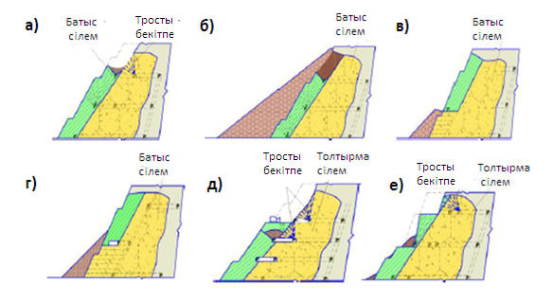
а –аршықта ашық камералармен; б – салмақпен этажаралық опырылу; в – қабатты қазу жүйесін қатайғыш толтырмалар мен жыныстық үйінділер арқылы жасау; г – салмақпен этажаралық опырылу; д – бортты кеңейту және тростық анкерлармен бекіту арқылы ашық және жер асты қазу жүйелері; е – ашық енбелер (ойымдар).
Сурет 1.1 – Аршық борттарындағы барьерлі кентіректерді қазып алудағы технологиялық сұлбалары

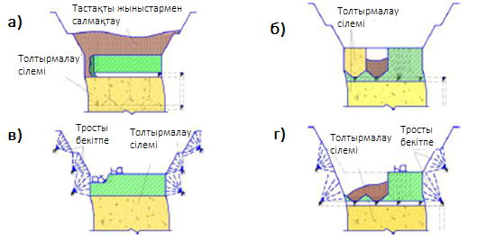

Сурет 1.2 – Аршық түбіндегі барьерлі кентіректерді қазып алудағы технологиялық сұлбалары
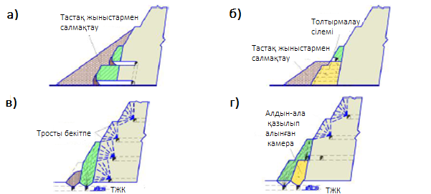

а – бортты салмақтау арқылы этаж аралық опыру жүйесі; б – қабатты қазу жүйесін қатайғыш толтырмалар мен жыныстық үйінділер арқылы жасау; в – бортың сілемдерін бекіту арқылы жасалынған ашық камералар; г – тіреуіш призмасында сілемді толтырмалау арқылы пайда болған, алдын-ала жасалынған ашық камералар.

Сурет 1.3 – Қорғаушы және ұстап тұрушы кентіректерді қазып алудағы технологиялық сұлбалары

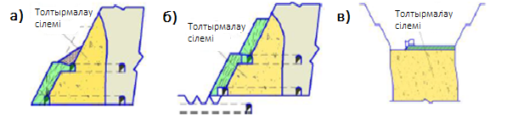
а – ашық камералармен; б – жаппай опырылу; в – ашық әдіспен қазып алу.

Сурет 1.4 – Оқшаулағыш кентіректерді қазып алудағы технологиялық сұлбалары

Технологиялық сұлбаларды құру кезінде аршық борты тұрақсыз және шекті жағдайда болуы ескеріледі.Сондықтан, есептеу кезінде кен орнындағы өндіру жұмыстарын міндетті түрде уақытша тұрақтылықпен қамтамасыз ету керек, яғни салмақтау жолымен, сілемді тростық анкерлармен бекіту немесе қазудың мерзімін қысқартатын, қарқынды қазу технологиясын қолдану [8].
Технологиялық сұлбалардың барлығы жер қойнауын толығымен пайдалануда және тиімділіктің көрсеткіштерінің әр түрлілігіне қарай сипатталады. Борттағы және аршық түбіндегі барьерлі кентіректердемынандай этаж аралық қазу жүйесі қолданылады:камералық, қабаттық, этаж аралық опырылу, ал қорғаушы және ұстап тұрушы кентіректерде:ашық-жер астылық, ойымдармен, оқшаулағышта - ашық камералармен, жарылыспен жаппай басу, ашық әдіспен қолданылады.
Өндіріліп жатқан аршық бортынының тұрақтылығын бағалау үшін, барьерлік кентіректерді қазу үрдісінде және олардың беріктілігі үшін жаслған шараларда сілемнің кернеулі-деформацияланған күйіне және соңғы элемент тапсырмасының жазық қойылым әдісімен Учалин, Молодежный, Сыбай кен орын мысалдарында аршық борты тұрақтылығының қор коэффицентінің есептеулеріне зерттеулер жүргізілді [9].
Аршық маңындағы сілемдер мен кентіректердің кернеулі күйінің бағамы тау-кен жұмыстары дамуының келесідей кезеңдерде іске асады:
- аршықты қалыпты жағдайда орналастыру;
- қатырғыш толтырмалау жүйесімен борт маңындағы қорларды қайта өңдеу;
- этажаралық опыру жүйесімен барьерлі кентіректерді қазу және борттағы салмақты жыныстарды жасау;
- салмақтаусыз кентірек қорларын қайта қазу.
Геомеханикалық зерттеулер және барлық қорларды алу кезінде аршық борттарының өндіру тұрақтылығының есептеулерінің талдау нәтижелері, сондай-ақ басқа да зерттеулермен алынған мәліметтерге қарап, келесідей талдау жасауға болады:
- ашық және жер асты тау-кен жұмыстарының шекарасында қалыптасқан кентіректерді игеру қор коэффицентінің төмендеуіне (қк=0.8-1.1) әкеп соғады. Қк ең төменгі мәндері барьерлі және ұстап тұрушы кентіректерге тән.
- аршық контурының шегіндегі кентіректерді өндіру борттың толық тұрақтылығының жоғалымына әкелмейді, тек жер бетінің қиғаш жерлерінің локалды аймақтары ғана өзгереді.
- аршық борттарындағы кентіректерді өндіру кезінде жеткілікті мөлшерде калдық тұрақты қорлары, беікіту іс-шаралары мен қарқынды қазу жүйесі барлығы, қорларды қауіпсіз қазуға мүмкіндік туғызады.
- кентіректердегі аз көлемде болатын қорларды, тұрақты борттардағы қор коэфиценті 1,1-1,2 болған жағдай ВНИМИ ұсынысымен қазылуы мүмкін [10].
Н.И. Трушкова, Д.Р. Каплунова, Г.Н. Попова, М.И. Агошкова, О.А. Байконурова, Ю.В. Волкова және басқаларының жер асты қазу жүйесін таңдау туралы зерттеулеріне сүйене отырып, ашық, ашық-жер асты, жер астын қазуда тиімді технологиялық сұлбасын анықтау және оны өндіру жайында әдістер жиынтығы жасалынды.

  - Кенді блоктап және толтырмалау әдісімен қоймалау жүйесі
Кенді блоктап қоймалау әдісімен қазу жүйесі орташа тұрақты жыныстарда жататын күртқұламалы кен денелерін қазып алуға қолдануға болады. Кен шөгуге және тотығуға бейім болмай тұрақты болуы тиіс.
Блоктың биіктігі кен деңгейжиегінің биіктігімен шектелген және 48 м құрайды. Блок кен денесінің созылымы бойынша орналасады және төбе бетіндегі жыныстың жалаңаштану жағдайына байланысты ұзындығы 50 м құрайды. Блок биіктігі бойынша қазылып алынған жоғары деңгейжиекты қалыңдығы 5-6 м болатын және толтырма сілемнің салмағын ұстап тұруға есептелген жалпы уақытша кентірекпен (төбе) бөліп тұрады [11].
Тазартпа блок ұзындығы бойынша блоктық өрлемелермен, яғни, бір жағынан материалды-жүру өрлемесімен, ал келесі жағынан желдетпе-жүру өрлемесімен шектеледі.
Қазу жүйесінің принциптік сұлбасы көрсетілген. Дайындау сұлбасымен кен денелеріне дейінгі тиеу кірмелерін кен деңгейжиегінің төменгі жеткізу штрегінен және желдету штрегін деңгейжиектің
жоғарғы жинау-желдету штрегінен жүргізу қарастырылады. Тиеу кірмелері өзара желдету түйіспелерімен қосылып отырады. Кен мен аралас жыныстың тұрақтылығына байланысты тиеу кірмелерінің осьтерінің арақашықтығы 12,5 м құрайды.
Тілмелеу қазбалары кен блоктық өрлемелер және кен денесінің созылымы бойынша тілме орттарын жүргізу кіреді. 4-4,5 м сайын тігінен тазартпа кенжарларын желдету және қоймалармен қатынас үшін қысқа түйісімдер жүргізледі.
Тазартпа жұмыстары кенжар биікткгі 1,4-1,8 м болатын теспелі қопару арқылы үстіңгі кемерлі кенжармен өрлемелі тәртіпте жүргізіледі. Тазартпа қазбаға қоймаланған кеннің үстінен көлденең немесе өрлеме теспелерді бұрғылау және оларды аттыру кіреді. Опырылуына қарай төбе астында биіктігі 2 м болатындай бос кеңістік қалдыра отырып кен бөлігін шығарады. Қажет болған жағдайда жалаңаштанған төбе бөлігі темірбетонды штангтармен бекітіледі [12].
Желдетілу жалпышахталық депрессиямен жүзеге асырылады. Деңгейжиектың жеткізу штергінен алынатын таза ауа кірме және блоктық өрлеме бойынша жұмыс кенжарларына жеткізіледі. Ал ластанған ауа ағыны екінші блоктық өрлеме және желдету штрегі бойынша жоғары деңгейжиектың жинау-желдету штрегіне беріледі.
Аяқтау кезеңінде кенді толық шығарар алдында өрлемелі штанг теспелермен бұрғылау және блок төбесін аттыру жүзеге асырылады. Қопарылған кенді толық шығарғаннан кейін тазартпа блоктың қазып алынған кеңістігін бөгетпен оқшаулайды және толтырмалау жұмыстарына кіріседі.

  - Кен денелерінің сипаттамасы
Қазіргі кезде марганец кен қорын анықтау үшін кен денелерін келесідей тақталарға бөледі:
Тақта 4 (КД-4) КД-3 және КД-4 бірге алғандағы стратиграфиялық бірлігінің барлық аумағын алады, өйткені оларды бөліп тұрған кенсіз әктас тақтасының қуаты ережеге сәйкес келмейді. Ереже бойынша 2-3 м болуы керек. Кондицияға сәйкес аршықты бөліп тұрған жыныстардың қуаты 2 м-ге дейін, ал жер асты кенорнында 4 м-ге дейін болғанда кен денелері міндетті түрде біріктіріледі.КД-3 тақтасының минералдану дәрежесіне қарай, ол бөліп тұрған қабатпен марганецтің борттық мазмұнынан асып кетеді де, 4-тақта қуатын үлкейтеді немесе баланстан тыс кендерге жауап береді [11, б.36].

Кесте 1.2 - Ушкатын-III кенорнының темір және марганец кен денелерінің бөлімі бойынша параметрлері

№ тақта,  Кен денесі | Батыс қанаты |  | Шығыс қанаты
№ тақта,  Кен денесі | Созылымы, м –дан -дейін | Қуаты, м –дан –дейін орташа | Созылымы, м –дан -дейін | Қуаты, м –дан –дейін орташа
Тақта 4,  КД Т-4 | 50-1000 | 1,2-7,9  3,9 | 10-220 | 1,0-11,3  4,73
Тақта 6,  КД -6 | 70-780 | 1,2-6,8  4,3 | 60-220 | 1,5-5,6  2,8
Тақта 6/7, КД-6/7 | 80-150 | 0,9-1,9  1,12

КД-4 кенорында бірден-бір тұрақты және кеңейтілген болып табылады және де жазылым бойынша үзіліссіз 2400 м-ге дейін, батыс қанатында Шығыс және Батыс синклинальдарымен және Орталық антиклиналь қанатының II сызығынан бастап XXI сызығына дейін созылып жатыр.
Тақтаның сабақтастығы тек жергілікті тектоникалық жіктердің алшақтығымен, яғни III сызығындағы (сынық 2), IX (сынық 2), XI-XIII сызықтарының арасындағы (сынық 6) және де жоғары бөлігіндегі XIV-XVIII (сынық 1 мен 2) бұзылады.800 м аралығында және II^{а}-X сызықтарының арасындағы 4 тақта кені қоршаудың бір бөлігін және Батыс қанатының сикнклинальдық қатпарының шарнир маңындағы ауданын алып жатыр.Бірлік ұңғымалардың дәлелдеуімен (№№9234-I және II,9247) тақта Престневский синклиналының ядросының барлық бөлігінде созылып жатыр.9205 және 9247 ұңғымалары дәлелдегендей 500 м төмен қартай тақта синклиналдық құрылымның «түбіне» қартай және де қазылмаған XXII-XXVIII барлау сызықтарына дейін жалғасып жатыр.Кенорынның біршама бөлігіндегі тақтаның құрылымында марганец кен қабаты бірден темір кенін өзіне тартып алады.Сондықтан мұнда аздаған темірлі марганец кенінің біраз қоры бар [11, б.37].
Тақта 6 (КД-6) КД-5 және КД-6 стратиграфиялық бірлігінің барлық аумағын және оларды бөліп тұрған әктас жұқа қабатын қамтиды. Бұл тақта кенорынның кен денесінің қоры бойынша ең көлемдісі және маңыздысы. Жазылым бойынша баланстық марганец кен денесі кенорынның бұрғыланған бөлігінен үзіліссіз 2500 м барлау сызығынан бастап 1^{а} , XXI сызығына дейін жалғасып жатыр.Әрі қартай, 600 м үзілістен кейін, жинақталған баланстан тыс кендерден, кондициондық кендер XXVIII, XXIX (200 м) және XXXII (100 м)сызықтарында орналасқан.Престневский синклиналдың қоршалған бөліктеріндегі тереңдігі 800-1200 м болатын КД-6 баланстық марганец кендерімен барлық жиналымның бойында үзіліссіз орналасқан.Бұл 9234-I және 9234-II (сызық XIX), 9247 (сызық XXVI), 9205 (сызық XXVIII) ұңғымаларымен дәлелденген [11, б.38].
III сызықтағы (жіктердің алшақтығы 150 м құлама бойынша), IX сызықта, XVII, XVIII сызықтарындағы тақталық үзілістердің әсерінен, тақтаның сабақтастығы қабаттардың жергілікті тектоникалық жіктердің алшақтығынан бұзылады.
Солтүстіктен бастап VII сызыққа дейін марганец кені батыс қанатты, қоршалған бөлікті және шарнир маңы бөлігін алып жатыр. Әрі қартай оңтүстікке қартай шарнир маңы жиналымына жетпей батыс қанатқа барады.
XV барлау сызығының ендігінде 6 кен денесі барлық синклиналдық құрылым және ядросында қоса созылып жатыр.
Тақта 6/7 (КД-7) деңгейжиектың орта бөлігінде орналасқан және сондағы кенорынның стратиграфиялық схемасын дайындаған кезде нақты атауымен индексін ала алмаған тораптық қабатты қызылтүсті әктастарға жауап береді.Қиыршықтық индексті КД-6 және КД-7 кен денелерінің арасында орналасуына қарай береді.
Кондициондық марганец кені бұл тақтада 4 ұсақ линзалардан құралады.Барлық линзалар батыс қанаттың Шығыс синклиналында орналасқан.
КД-6 тақтасында темір кені X-XIII және I барлау сызықтарында өзгертілген линзалармен жалғасады.Темір кендерінің өлшемі қор сызбасымен жабдықталғандықтан, анығырақ қарастырылмаған. Темір кен денесінің морфологиясы тақталық, жыныстарға бөгет жасап тұрған жанындағы өзгерістерден ада, байланысы айқын, «өткір». Темір кендері өте жоғары нәзіктікке ие [11, б.35-39].
Сондықтан, темір кендерінің байланысы жиі аз амплитудалық тектоникалық бұзылыстарға тап болуы мүмкін.
Ұсақ темір кенді линзалар басқада кен денелерінде (КД-4, КД-2) болады, бірақ олардың өлшемдері шамалы.

1.5 Кен денелерінің бойында қалдырылған қорғаушы кентіректердің өздігінен құлауына талдау
Кен орындарын қазып алу кезінде жер беті мен жерастын бөліп тұратын қорғаушы кентіректерді қалдыру барлық кен орындарына тән қасиет. Бірқатар кен орындарында кен денелерінің бойында сілемді бірқалыпты күйде ұстап тұру үшін қалдырылған қорғаушы кентіректердің өздігінен құлап кетуіне талдау жасаймыз.
Ново-Широкин алтын-полиметалл кен орны Забайкалье өлкесінің оңтүстік-шығыс бөлігінде орналасқан. Аймақтағы кен минералдануы оның орталық бөлігінде 2 км-ге дейін локализацияланған. Таралу тереңдігі 500-640 м-ге жетеді. Негізгі кен денелері қуаты 2,0 шегінде тік құлайды...20,0 м; тау жыныстары мен кен тұрақты. Ново-Широкин кенішінде игеру жүйесі блоктың биіктігі 50 м биіктікке тең қабатты штректермен қолданылады. Кенді шығару және жеткізу деңгейжиегі кен қабылдау шұңқырларымен, доғалармен және скрепер штрегімен ұсынылған [5, б.28].
Ново-Широкин кен орнында қорғаушы кентіректің өздігінен құлап кетуі 1.5- суретте көрсетілген.

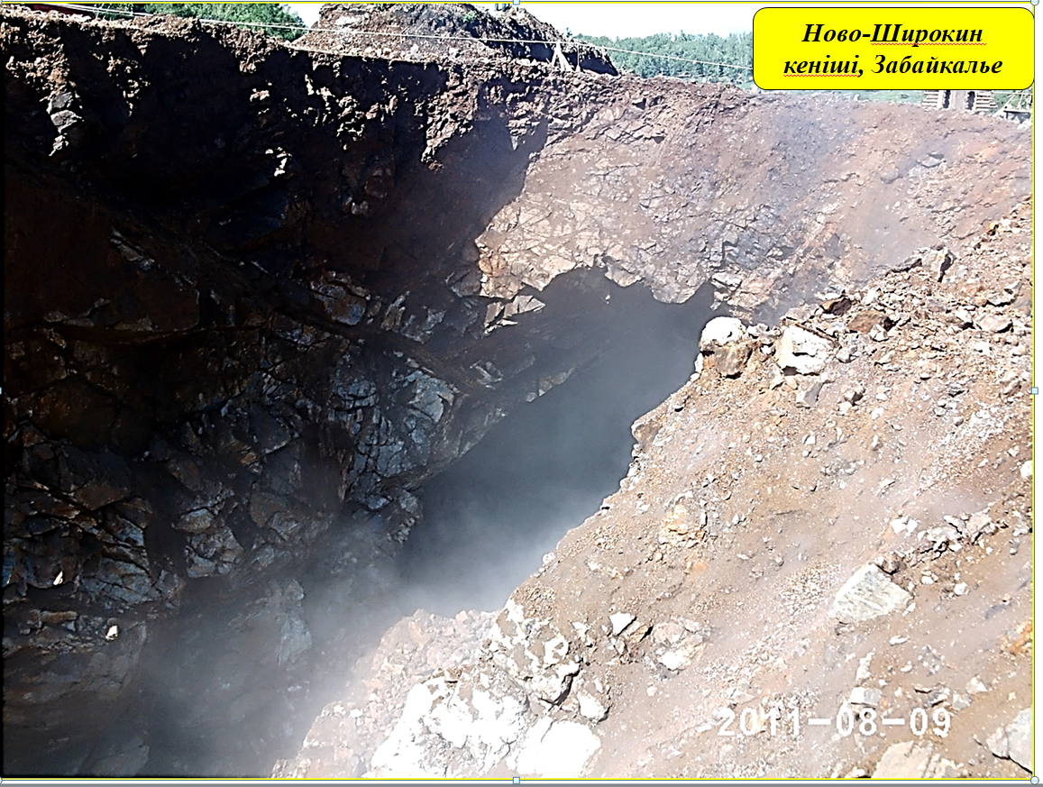

Сурет 1.5 - Ново-Широкин кен орнында қорғаушы кентіректің өздігінен құлауы
Белоусовка кен орны Қазақстанның Шығыс Қазақстан облысы Глубокое ауданы Белоусовка кентінің маңында, Березовское Белоусовка кен орнының шекарасында, Өскеменнен солтүстік-батысқа қарай 18 шақырым жерде орналасқан.
Кен орны колчедан-полиметалл кен түзілімдеріне жатады. Негізгі кен минералдары-халькопирит, сфалерит, Галена, пирит, барит. Мыс кендерінде негізгілері-борнит, халькозин, пирит және күміс. Сирек элементтер де бар — селен, теллур, висмут, алтын, кадмий және т. б.
2000 жылдардың басында уазик автокөлігі адамдармен бірге Белоусовка ауданындағы шахта қазбаларына құлады. Шұңқырдың тереңдігі шамамен 20 метр. Содан кейін өздігінен құлау үрдістері ауыл шегінде басталды.
Белоусовка кенішіндегі қорғаушы кентіректің өздігінен құлап кетуі 1.6 және 1.7-суреттерде көрсетілген.

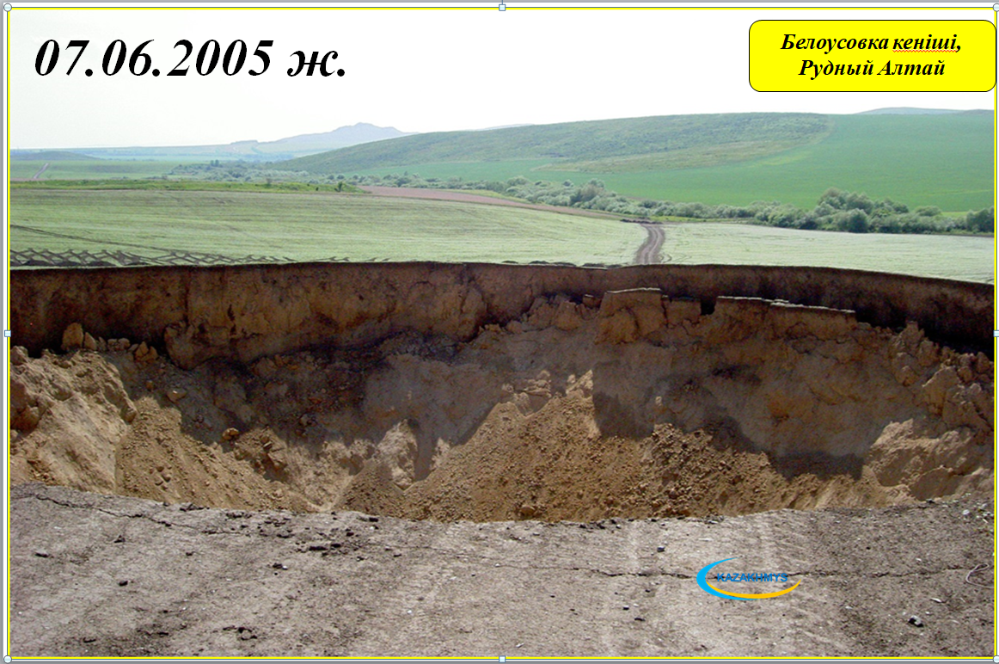

Сурет 1.6 - Белоусовка кенішіндегі қорғаушы кентіректің өздігінен құлауы

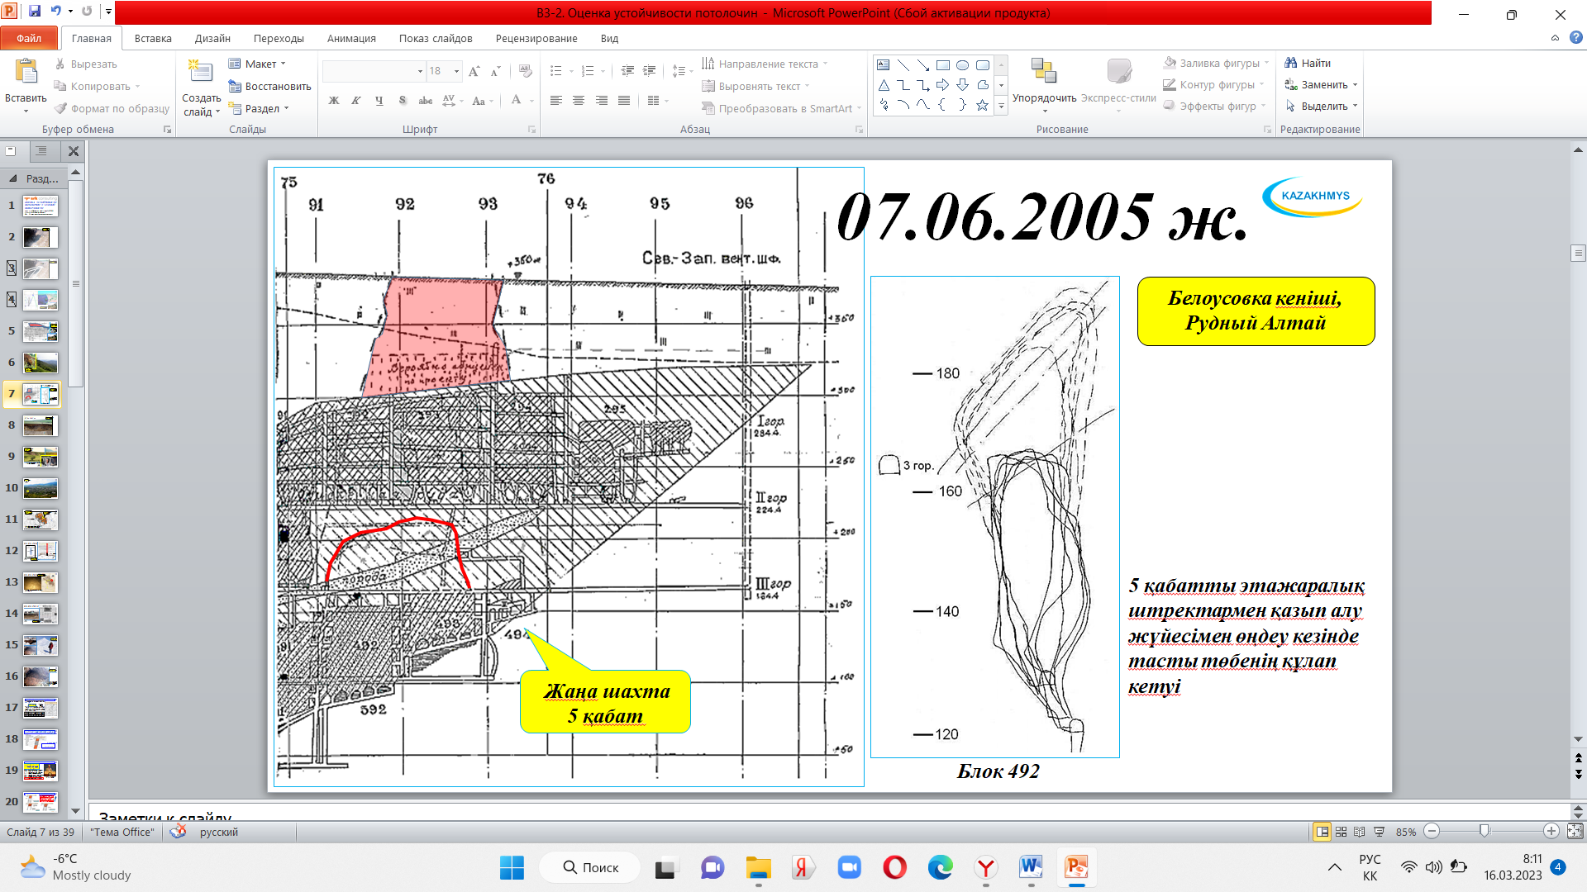
Сурет 1.7 - Белоусовка кенішінде 5 қабатты этажаралық штректармен қазып алу жүйесімен өңдеу кезінде тасты төбенің құлап кетуі
Риддер-Сокольное кен орны бірқатар кенді кен орындарынан тұрады. Олардың негізгілері - Орталық, 1 - ші, 2-ші және 3-ші оңтүстік-батыс және Быструшинская. Жалпы, кен денелері күрделі пішінге ие; кен орнының жоғарғы бөлігінде олар негізгі жыныстарға сәйкес орналасады, ал төменгі бөлігінде олар біркелкі емес, кейде бөлінетін байланыстарға ие және кен аймағының тік ұзындығы 600 м-ден асатын апофиздермен күрделенеді.
Кен орнында кендердің алты текстуралық-минералогиялық түрі бөлінеді: қабатты полиметалл, қатты полиметалл, тамырлы-қиылысқан полиметалл, тамырлы мыс мырыш, тамырлы полиметалл және күмбезді құрылымдардағы барит полиметалл. Химиялық құрамы бойынша Риддер-Сокольное кен орнында кендердің үш түрі бөлінеді: қорғасын-мырыш, мыс-мырыш және құрамында алтын бар. Кен орнында басым болатын қорғасын-мырыш кендерінде Pb : Zn : si қатынасы 1 : 2,1 : 0,2; мыс-мырыш кендерінде 1 : 4,3 : 8,1 жауап береді.
Риддер-Сокольное кен орнында қорғаушы кентіректің өздігінен құлап кетуі 1.8- суретте көрсетілген.

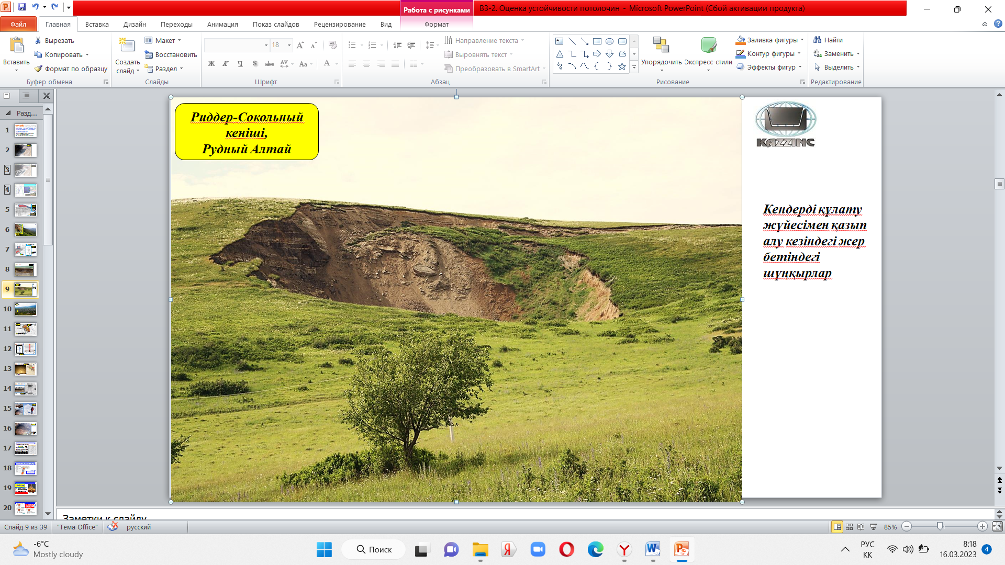

Сурет 1.8 - Риддер-Сокольное кен орнында қорғаушы кентіректің өздігінен құлауы
2014 жылдың 4 сәуірінде Риддер қаласында "KazZink" ЖШС Риддер-Сокольное кенішінің шахта қазбасынғы қорғаушы кентірек өздігінен құлап кетіп, нәтижесінде жеке үй жер астына құлады. Шұңқырдың орнында диаметрі 30 метр және тереңдігі 21 метр болатын шұңқыр пайда болды (1.9-сурет).

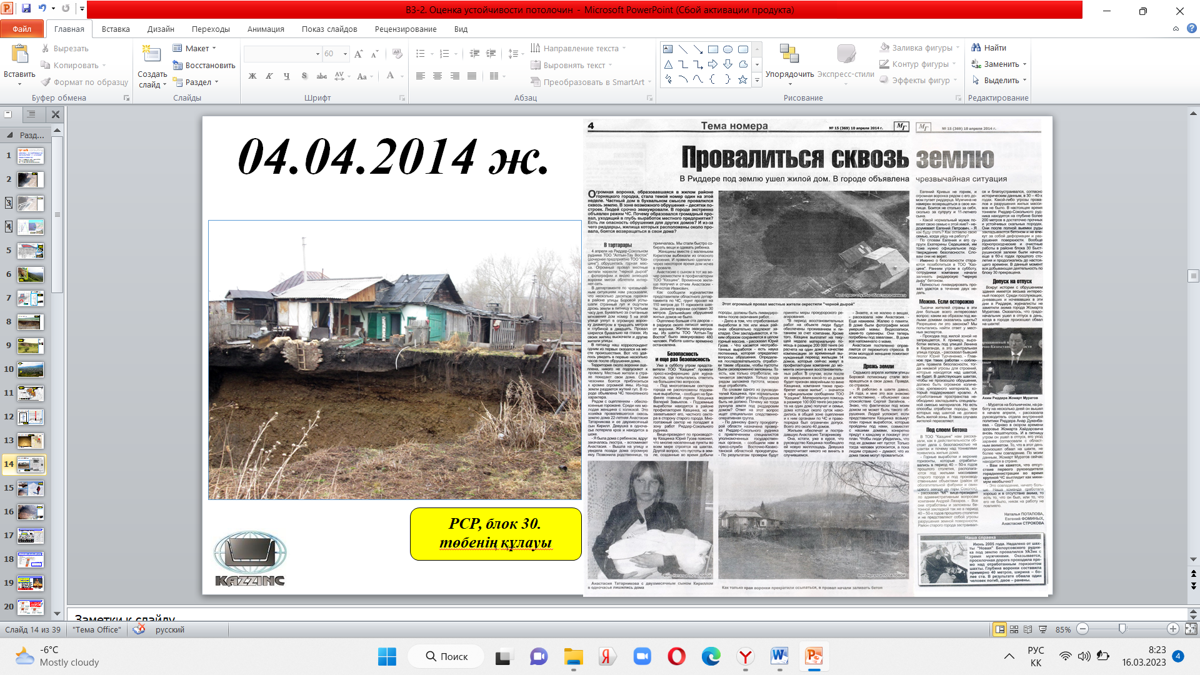

Сурет 1.9 - Риддер-Сокольное кен орнында қорғаушы кентіректің өздігінен құлауы
"Асача" АҚ Камчатка өлкесінің Элизов ауданындағы Асачин алтын-күміс кен орнын қазып алуда. 2019 жылдан бастап кәсіпорын "Камчатка" озық әлеуметтік-экономикалық даму аумағының резиденті болып табылады, ал 2021 жылдан бастап Highland Gold тобының құрамына кіреді.
Кен орнының күрделі геологиялық құрылымы бар, ол күрт құламалы қуаты бар параллель, тармақталған, кейде бір-біріне жақын орналасқан тамырлы кен денелерінің болуымен сипатталады. Тау-кен барлау жұмыстарының мәліметтері бойынша кен алқабы шегінде 30-дан астам алтын кен денелері, тамыр тәрізді кен аймақтары және кварц-тамыр аймақтары анықталды.
Өнеркәсіптік өңдеу тереңдігі 250 м.
Асача алтын-күміс кен орны өте жинақы және бір деңгейжиектен +200 м этажаралық штректермен өңделеді.
Асача кен орнындағы қорғаушы кентіректің өздігінен құлап кетуі 1.10- суретте көрсетілген.

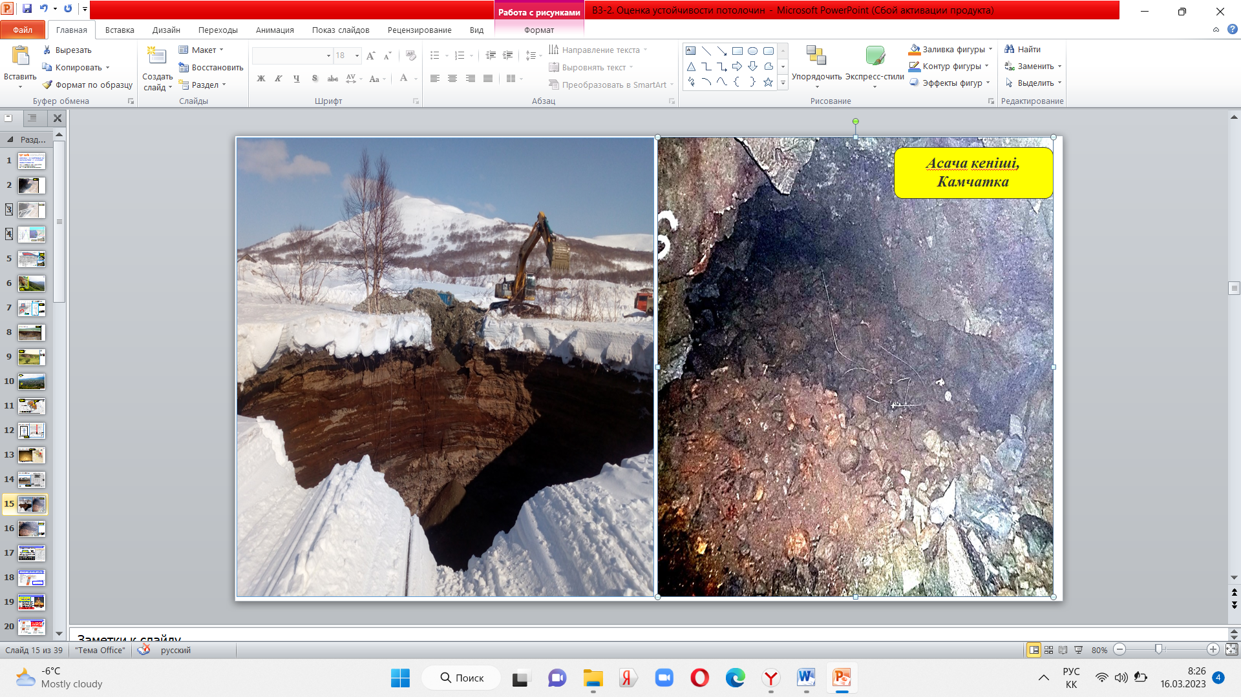

Сурет 1.10 - Асача кен орнында қорғаушы кентіректің өздігінен құлауы

Юбилейно-Снегирихинский колчедан-полиметалл кен орны Шығыс Қазақстан облысының Глубокое ауданында Снегириха тауының оңтүстік беткейінде, Өскемен қаласынан 80 шақырым жерде орналасқан.
Кен орны Уба өзенінің сол жағалауындағы қарағожы өзенінің аңғарында орналасқан. Кен орнында полиметалл кендерінің қорларын есептей отырып, геологиялық барлау жұмыстары жүргізілді. Барлау процесінде Ұңғымаларды бұрғылаудан басқа үш барлау штольнясы өтті олар кенді қазып алып оны аузына жақын аршылған жыныстардың үйінділерінің жанындағы ашық алаңдарда жинады.
Юбилейно-Снегирихинский кен орнында қорғаушы кентіректің өздінен құлап кетуі 1.11 және 1.12-суреттерде көрсетілген.

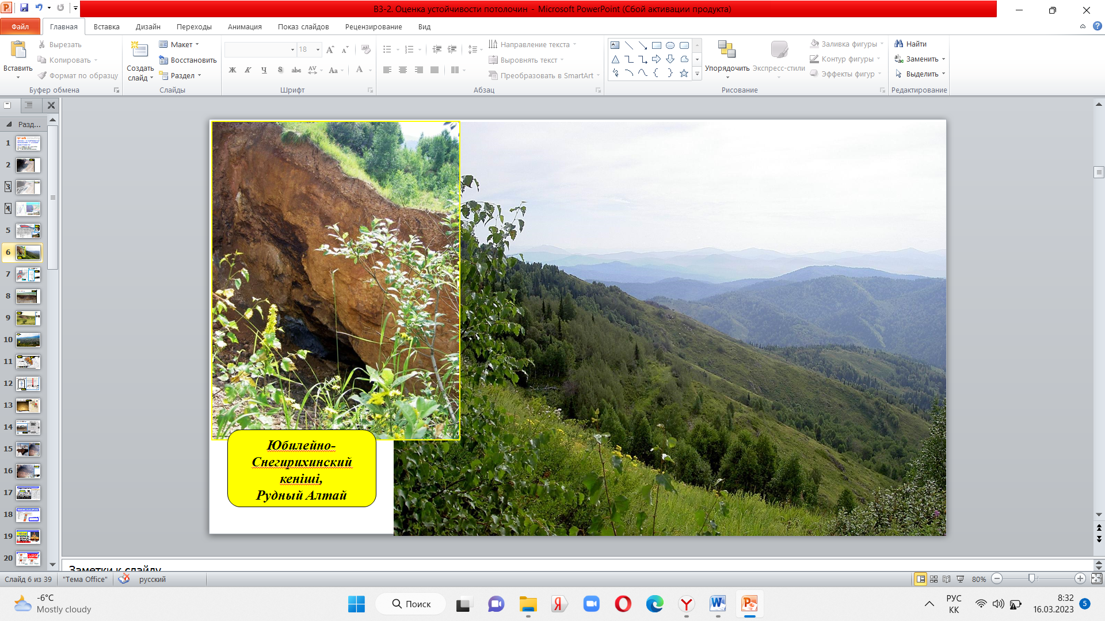

Сурет 1.11 - Юбилейно-Снегирихинский кен орнында қорғаушы кентіректің өздігінен құлауы
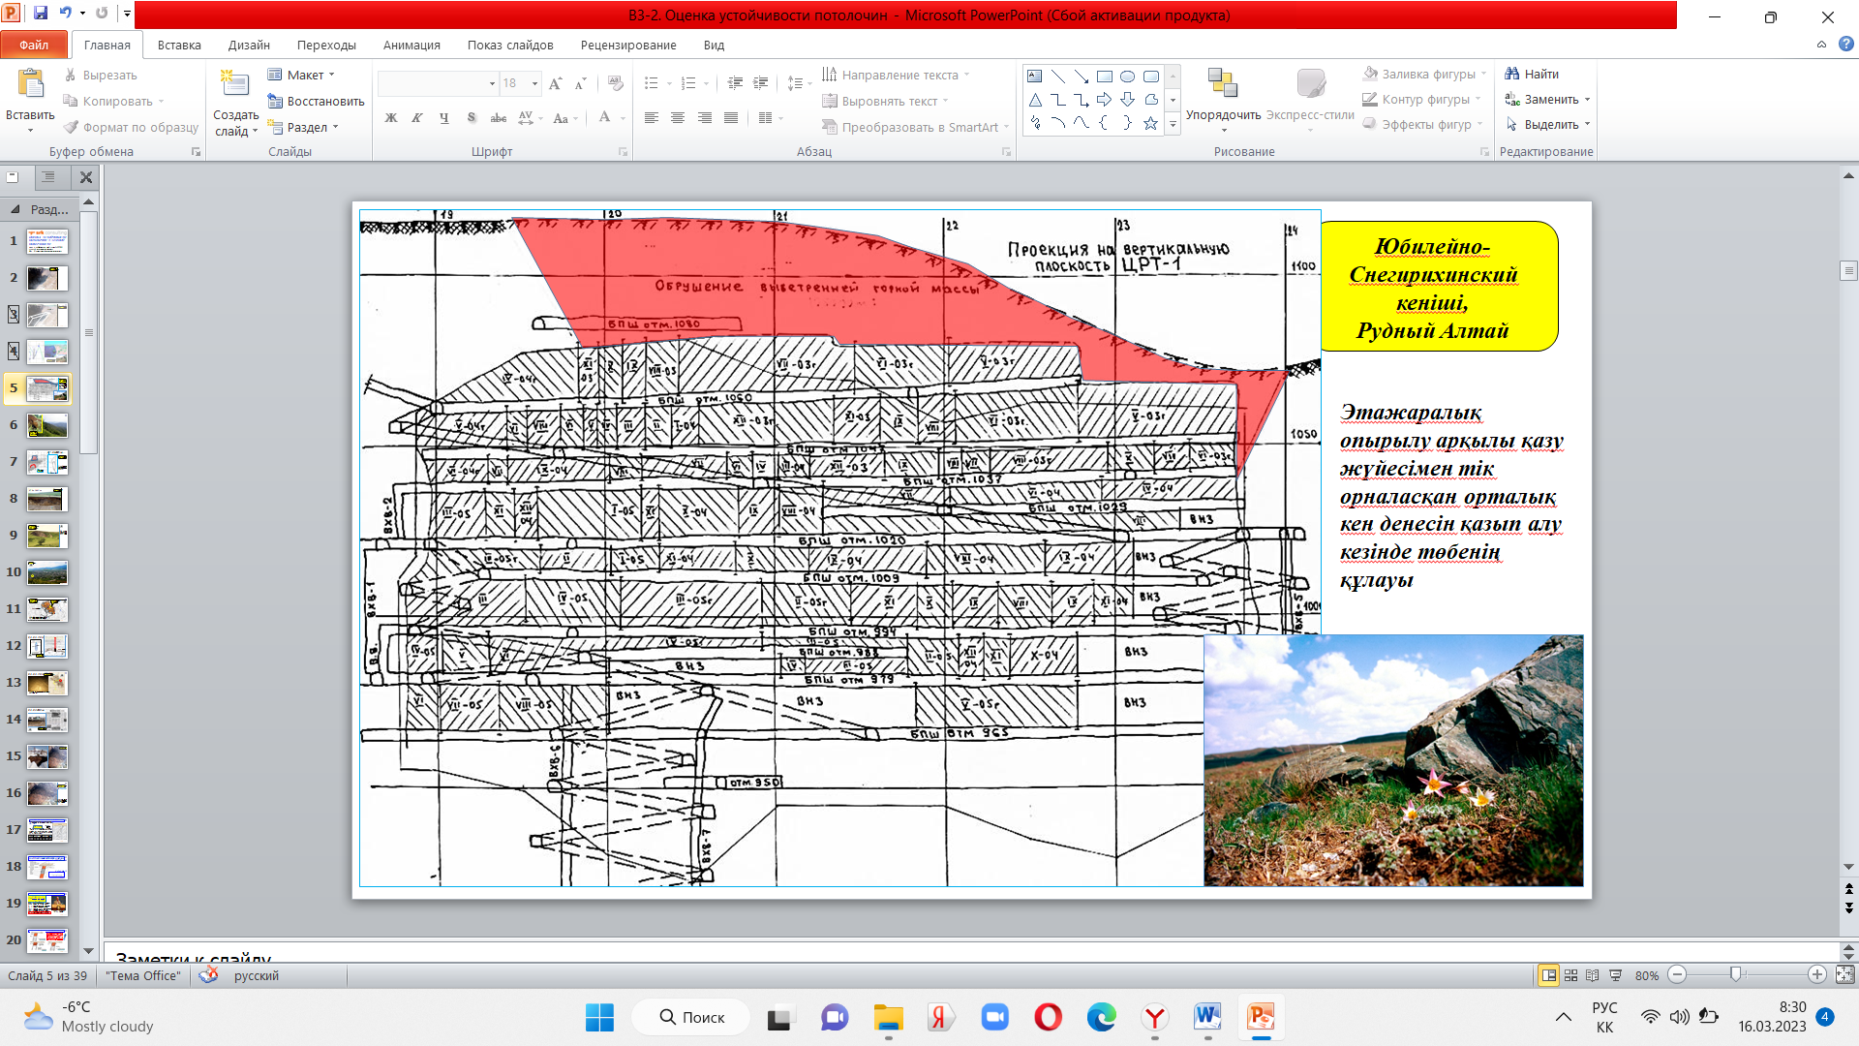
Сурет 1.12 - Юбилейно-Снегирихинский кен орнында этажаралық опырылу арқылы қазу жүйесімен тік орналасқан орталық кен денесін қазып алу кезінде қорғаушы кентіректің өздігінен құлауы
Келтірілген мысалдарда бірнеше кен орындарында жер беті мен жерасты кеніштерінде қорғаушы кентіректердің уақыт өте келе өздігінен құлау үрдістерін көруімізге болады.
Атап айтып кететін болсақ Ново-Широкин кен орны, Белоусовка кен орны, Риддер-Сокольное кен орны, Асача кен орны, Юбилейно Снегирихинский кен орындарының қорғаушы кентіректері жерастына опырылып өздігінен құлау үрдістерін көріп отырмыз. Бұл кентіректердің құлап кетуінің бірден-бір себептерінің бірі өндіріп отырған кен орындарының қазылып алынған кеңістіктерді толтырмалау әдістерінің орындамауында болып табылады. Кен денелерін қазып алғаннан кейін сол қазылып алынған кен денелерінің орындарында бос кеңістіктер пайда болады. Уақыт өте келе қалдырылған кентіректердің физика-механикалық жағдайларына әртүрлі табиғи факторлардың әсер етуінен кентіректер өздігінен құлау үрдісіне ұшырайды.
Осы дисссертациялық жұмыста қарастырылып отырған жақын орналасқан күрт құламалы кен денелерінің бойында орналасқан «Үшқатын-3» кенішінің қорғаушы кентіректері де уақыт өте келе жоғарыда аталып өткен кеніштердегі кентіректер тәрізді деформацияға ұшырап өздігінен құлап кету ықтималдығы жоғары. Қайталануының бірден-бір себебі, бұл кеніште де жоғарыда аталған кеніштер тәрізді қорғаушы кентіректің астында бос қазылып алынған кеңістіктер саны өте көп.
Қазіргі таңда кен орнын пайдалану кезеңінде ашық тазарту кеңістігі бар жүйелерде көптеген бос орындар қалады, олардың кенеттен құлауы ауа мен динамикалық соққылардың себебі болуы мүмкін. Тау жыныстарының кенеттен өзін-өзі қиратуы жұмысшылар үшін үлкен қауіп төндіретіндіктен, қауіпсіздік ережелері пайда болған бос жерлерді уақтылы жоюды талап етеді. Осы мақсатта пайдаланылған камералар толтырғыш материалмен немесе жыныстармен толтырылады. Егер мұндай жұмыстар орынсыз болса, онда қалдырылған кентіректер жарылып, камераның айналасындағы сілемді құлатады.

Бірінші бөлім бойынша қорытынды
Кен орнын аралас қазып алу жүйесіне талдау жасалынды. Кен орнын ашық және жерасты қазып алу тәсілімен қазіргі таңда еліміздің және шет елдердің бірнеше кен орындары жер қойнауындағы кен денелерін қазып алуда. Жақын орналасқан күрт құламалы кен денелерін аралас қазып алу кезінде жер беті мен жерастын бөліп тұратын қорғаушы кентіректер және этажаралық төбе кентіректерінің бойында кен қорлары қалады.
Кен орнын қазып алу кен денелерінің бойында қалдырылған қорғаушы және төбе кентіректерге талдау жасалынды. Кен орындарының жоғарғы деңгейжиектерін қазып алып кеткеннен кейін толтырмалау әдісін қолданбаса кен орнында бос кеңістіктер пайда болады. Бұндай жағдай уақыт өте келе әртүрлі табиғи және техногенді әрекеттердің әсер етуіне байланысты қорғаушы кентіректердің кернеулі-деформациялық күйге ұшырап өздігінен құлап кеуіне әкелуі әбден ықтимал. Ново-Широкин кен орны, Белоусовка кен орны, Риддер-Сокольное кен орны, Асача кен орны, Юбилейно Снегирихинский кен орындарының қорғаушы кентіректері жерастына опырылып өздігінен құлау үрдістерін мысалға келтіре кетуімізге болады.
Осы дисссертациялық жұмыста қарастырылып отырған жақын орналасқан күрт құламалы кен денелерінің бойында орналасқан «Үшқатын-3» кенішінің қорғаушы кентіректері де уақыт өте келе жоғарыда аталып өткен кеніштердегі кентіректер тәрізді деформацияға ұшырап өздігінен құлап кету ықтималдығы жоғары. Қайталануының бірден-бір себебі, бұл кеніште де жоғарыда аталған кеніштер тәрізді қорғаушы кентіректің астында бос қазылып алынған кеңістіктер саны өте көп.

2 «ҮШҚАТЫН-3» КЕНІШІ ЖАҒДАЙЫНДА ЖАҚЫН ОРНАЛАСҚАН КҮРТҚҰЛАМАЛЫ КЕН ДЕНЕЛЕРІНІҢ БОЙЫНДАҒЫ КЕНТІРЕКТЕРДІҢ НАҚТЫ КҮЙІН ЗЕРТТЕУ
2.1 Зерттеу әдістері
2.1.1 Геосканерлеу әдісі
Георадар — GeoScanner-радиолокатор, зерттеу ортасы жер, топырақ (осыдан неғұрлым кеңінен таралған атауы), тұщы су, таулар болуы мүмкін.
Беткі қабат астындағыны зондтап тексеру радарлары электр өткізгіштік немесе диэлектрикалық өткізгіштіктің өзгерісі бойынша диэлектрика ортасын зерттеуге арналған. Георадарлар жиі түрде топырақтарды инженерлі-геотехникалық тексеру және құрылыс конструкциясын бұзбай бақылау (металл емес) үшін қолданылады.
Заманауи георадарлардың көбінің жұмыс істеу принципі қарапайым импульсті радарлардың жмыс принципімен бірдей. Зерттеу ортасына әр түрлі орта бөліктерінен және қосылулардан шағылысатын электромагнитті толқын бөлінеді. Шағылысқан сигнал қабылданып георадармен жазылынады.

2.1.2 Сейсмобарлау әдісі
ЭЛЛИСС-3 сейсмобарлау жүйесі (сейсмостанция) әр түрлі қайнар көздермен қоздырылған сейсмикалық толқындармен, яғни импулсті, аттырғыш, құламалы груз, зілбалғамен, терең емес жерлерде сейсмобақылау зерттеулерін жүргізуге арналған.
Басты қолдану аймағы – қолданып отырған сейсмикалық ауытқудың қоздырылған қайнар көзіне қарай, 1,5 км тереңдіктегі Жердің құрылымын зерделеу мақсатында жүргізілген инженерлік зерттеулер.
Сейсмостанция сейсмикалық дабылдың сандық тіркелуін күшейту, өлшеу, жинау сияқты жұмыстар атқарады.Сонымен қатар,басшылық етіп отырған персоналды компьютердің экранына немесе қағаз нұсқасына көзбен шолып өткен мәліметтерді енгізеді.Сейсмостанцияның бағдарламалық жасақтамасы енгізілген мәліметтерді, яғни файлдарды атауға арналған арнайы жүйе, орналасу пішініне байланысты геометриялық мәліметтердің жазбасы, енгізілген сейсмикалық дабылды қайта жасап шығару, сонымен қатар оны әр түрлі тәртіппен көру арқылы қатқыл дискке жазуға мүмкіндік алады.Сейсмостанция орнатылған аппараттық-бағадарламалықұралдардың көмегімен сейсмикалық каналдардың басты параметрлеріне, өзінің кірмесіне жалғанған сейсмикалық шалғыға, сонымен қатар өлшеу бөлігінің ішкі
температурасына және қуат көзінің кернеуіне бақылау орнатады.Орнатылған электронды коммутатор ОГТ бір уақытта жалғанған сейсмикалық датчиктердің санын екі есеге арттырады және сейсмикалық пішін арқылы берілген аралықтағы дабылды енгізуді қамтамасыз етеді.
Сурет 2 – ЭЛЛИС-3 сейсмостанциясы

Техникалық сипаттамасы мен мінездемесі [13].
1. ЭЛЛИСС-3 сейсмостанциясы (2-сурет) ақпараттық өлшеу мен ақпаратты есептеу блогынан тұратын біртұтас аппаратты-бағдарламалы кешенімен ұсынылады.
2. Ақпаратты өлшеу блогы (өлшеуіш) күшейту, өлшеу және берілген уақытта дискреттелген берілген ұзындықтағы сейсмикалық дабыл мен алдын-ала күшейтілген күшейту коэфиценттерін тіркеу қызметін атқарады.Өлшеуіш сейсмикалық каналдар мен өзінің кірісіне жалғанған сейсмикалық шалғығатолық тестілеу жүргізеді.
3. Ақпаратты-өлшегіш блок бір немесе бірнеше сегіз каналдық тақтадан тұрады.Бұл тақта күшейту, өлшеу, қорек беру тақтасы мен USB адаптерінің интерфейсті тақтасының әр кірісіне түсіп отыратын дабыл жадын жазу сияқты қызметтер атқарады
4. Ақпаратты-өлшегіш блок ноутбук тәріздес компьютерлермен ұсынылады және өлшеуішті басқаруды қамтамасыз етеді, оның жұмысына мынандай тәртіптер ұсынады:сейсмикалық шалғыдағы дабылдарды енгізу, сейсмикалық каналдарды тестілеу, сейсмикалық шалығыларды тестілеу, жинақтау сомасын сұрау, синхронизацияны сезу, қатқыл дискке SEG-Y форматында, автоматты түрде файлдың атын жазып, мәліметтерді жинап,

жазу. Бағдарламалық жасақтама тіркелген мәліметтерге алдын ала өңдеу жүргізе алады, сонымен қатар оператордың баянатын өзертіп, шығарады [14].
5. Ақпаратты-өлшегіш блок келесідей техникалық сипаттамаларға ие:
- Сейсмикалық каналдардың саны - 24;
- Аналогты-сандық түрлендіргіш разрядының саны - 24;
- Сейсмикалық каналдың кірістегі қарсыласуы, кОм - 20;
- Сейсмикалық каналдың максималды кіріс дабылы, В - ± 2,5;
- Алдын-ала күшейткіштің күшейту коэффиценті, дБ - 0; 12; 24; 36; 48;
- Дискреттеу кезеңі, мс - 0,0125; 0,05; 0,125; 0,25; 0,5; 1; 2; 4;
- Сейсмикалық каналдың жазуындағы ФНЧ қимасындағы шекті жиілігі, Гц - 100; 200; 400; 800; 1600; 3200; 8000; 32000; 5
- Канал санына байланысты, жазудың максималды ұзақтығы - 8192;
- Сызықтың бойына келтірілген шудың деңгейі 0-125 Гц, мкВ - 0,10;
- Сейсмикалық каналдың кенет динамикалық диапазоны, дБ - 120;
- Сейсмикалық каналдың толық динамикалық диапазоны, дБ - 154;
- Сейсмикалық каналдың түзу емес бұрмалауы, %, 0,001– көп емес;
- Сейсмикалық каналдардың өзара әсерлері, дБ, 130– көп емес;
- Синфазалық дабылдың әлсіреу коэффиценті, дБ, 90– көп емес;
- Қолданылатын қуаты, Вт/канал,0,12- көп емес;
- Жинақтаудың максималды мәні - 256;
- Қоректендіргіштің кернеуі, В - 10-18;
- Габариттың өлшемдері, мм - 258х198х109.
6. -40 тан +70° температура шамасында,тек компьютерді өзіне сай температуралы аймақта пайдаланған жағдайда, қолдануға болады.
2 Жұмыс істеу қағидасының сипаттамасы.
1. Жұмысқа дайындау.Станцияны қосу үшін келесідей жалғанған әрекеттерді орындау керек.
1.1. Қоректендіргіш кабель арқылы акуумуляторлы батереяны немесе басқада қоректендіру көзін ақпаратты-өлшегіш блокқа қосу.
1.2. Компьютерді қосу, операционды жүйенің жүктелуін күту.
1.3. Өлшеуішті қосу.
1.4. Өлшеуішті USB кабелі арқылы компьбтердің портына қосу.
1.5. Басқарып отырған ЭЛЛИСС бағдарламасын компьютерға жүктеу.
1.6. Оператордың басшылығын қолдана отырып, станциямен жұмыс жасау.
3 Жұмыстың қағидасы.
3.1. Станция екі режиммен жұмыс жасайды:диагностика және сейсмикалық сигналдың қатқыл дискідегі файлдарды тіркеу.
3.2. Диагностика режимінде микросейсманы көру мүмкіндігі туған жағдайда станцияны өзінде де, сейсмикалық шалғыда да тестілеу жүргізілуі мүмкін.
3.3. Жұмыс істеп тұрған жағдайда станция кіріс пен ішкі дабылды және сыртқы синхронизацияны тіркеуді қамтамасыз етіп тұрады.

3.3.1. Ішкі сихронизацияның жұмыс істеу кезінде режимді таңдау, мәліметтерді енгізу ақпаратты есептеу блогы режимімен бірге басталады.
3.3.2. Сыртқы синхронизациямен жұмыс жасау кезінде мәліметтерді енгізу сейсмостанцияның синхронизациясының кірісінің дабыл беру кезінде басталады.Дабылды іске қосу контакты сымның тұйықталуымен немесе үдемелі кернеуде 0,5-5 қызмет атқаруы мүмкін.Синхронизация каналының кірісіндегі дабыл, үдемелі коэффицентпен реттеліп отыратын (1, 2, 4, 8) үдеткішке барады.Бағдарламалық жасақтаманың орнатылуына байланысты синхронизацияның сезгіштігі үдеткіштің үдеткіш коэфицентіне ауысуы мүмкін.Дабылды іске қосуда кернеуі 3-5 В аналогты дабылды қосқан жағдайда сезімталдығы 1-ге тең болатын синхронизацияны таңдаған дұрыс.Сонымен қатар, күшейткіштің минималды коэффиценті тұйықтауды қосу кезінде орнату керек.Тіркеуді бастауды іске қосу үшін сейсмостанциядан сейсмоқабылдағышқа немесе пьезбөлгішке дейінсезгізгіштің максималды деңгейін 8 қолдану керек [15].

2.2 Қорғаушы және төбе кентіректерінің нақты өлшемдерін анықтау
+288 м деңгейжиектегі сейсмобарлау.
ЭЛЛИС-3 сейсмобарлау станциясын қолдана отырып 4 және 6-кен денелерінің қорғаушы және төбе кентіректерінің нақты өлшемдері анықталды. +288 м деңгейжиегінің жоспары 2.1-суретте көрсетілген.

Сурет 2.1 – +288 м деңгейжиегінің жоспары(1,2,3-блоктар)

+288 м деңгейжиекте 4 және 6-кен денелері бойынша түсірілім 1, 3, 5-блоктарда жүргізілді. Бірінші ортта 4 және 6-кен денелері бойынша сейсмобарлау желісі параллел тәсілмен, ал кен денелері арасында бойлық тәсілмен орнатылды. Сейсмостанцияның датчиктары қазбаның қабырғасынан 90 см арақашықтықта орналастырылды. 4-кен денесі бойынша датчиктардың арақашықтығы 70 см, ал 6-кен денесі бойынша арақашықтығы 100 см құрады. Кен денелері арасында датчиктар бойлық схемамен арақашықтығы 200 см құрай орналастырылды.
Келесі (екінші, үшінші, төртінші) орттарда сейсмобарлау жүргізілген жоқ. Бұл орттардағы үйінділер мен саз-балшықтар зерттеу жұмыстарын жүргізуге мүмкіндік бермеді.
Екінші түсірілім бесінші ортта жүргізілді. Бұл ортта тек 4-кен денесінің бойында параллелді және кен денелерінің арасында бойлық бағытта ғана түсірілім жүргізілді. Датчиктардың арақашықтығы 90 см құрады.
Үшінші блокта түсірілім тек жетінші және тоғызыншы орттарда жүргізілді. Жетінші ортта түсірілім кен денелерінің бойында үйінді және шалшықтар болғандықтан кен денелерінің арасында ғана жүргізілді.
Тоғызыншы ортта 4-кен денесі бойынша датчиктар 95 см, ал 6-кен денесі бойынша 75 см арақашықтықта орналастырылды. Ал бойлық бағытта 150 см арақашықтықта орналастырылды.
Бесінші блокта түсірілім тек 10-ортта ғана жүргізілді. Ал қалған орттарда үйінділер болды. Датчиктардың арақашықтығы 4-кен денесі бойынша 150 см, ал 6-кен денесі бойынша 75 см құрады. Кен денелерінің арасында бойлық схема бойынша датчиктардың арақашықтығы 150 см құрады.
Сонымен қатар түсірілім +192 м деңгейжиекте 4 және 6-кен денелері бойынша төртінші және үшінші қабаттарда жүргізілді. +288 м деңгейжиекке түсірілім жасағаннан кейін тасымалдау штрегімен төмен түсіп +192 м деңгейжиектің төртінші және үшінші қабаттарында түсірілім жүргізілді. Төртінші қабаттың жоспары (+192 м деңг.) 2.2-суретте көрсетілген [16].

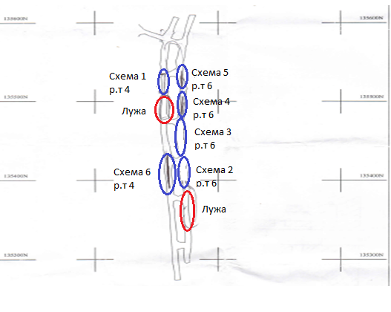
Сурет 2.2 – Төртінші қабаттың жоспары (+192 м деңг.)

Бірінші кезекте төртінші қабатта 4-кен денесі бойынша екі түсірілім жүргізілді. Бұл қабатта құлаған кен массасы және су болғандықтан бұл учаскеде бойлық тәсілмен екі схема ғана орналастырылды. Датчиктардың арақашықтығы 200 см құрады.
Осы төртінші қабатта 6-кен денесі бойынша бойлық тәсілмен 4 схема орналастырылды. Барлық төрт схема бірдей орналасқан. Датчиктардың арақашықтығы 200 см құрады.
Үшінші қабатта 4 және 6-кен денелері бойынша төрт түсірілім жүргізілді. 4-кен денесі бойынша бойлық тәсілмен екі түсірілім жүргізілген. Датчиктардың арақашықтығы 200 см құрады. Үшінші қабаттың жоспары 2.3-суретте көрсетілген [17].

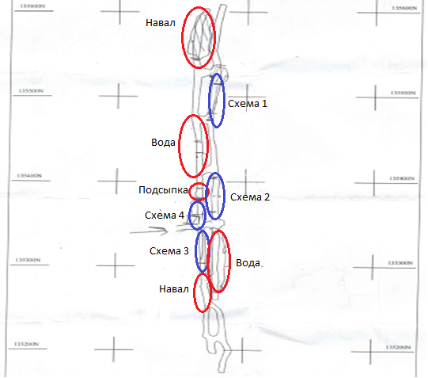

Сурет 2.3 – Үшінші қабаттың жоспары (+192 м деңг.)

6-кен денесі бойынша бойлық тәсілмен екі схема орналастырылған. Бірінші схемада датчиктардың арақашықтығы 150 см құрады. Екінші схемада датчиктардың арақашықтығы 200 см құрады.
Бұл қабатта құлатылған кен массасы мен су көп болды. Кейбір жерлерінде астына желі орнатуға мүмкіндік бермейтін заколдар болды.
Жұмыстың жүргізілу реті
Түсірілім жүргізу үшін бізге жалпы 8 датчикты орналастыру қажет. Әрбір датчик орналасатын жер жақсылап тазартылды. Датчиктар бір-бірінен бірдей арақашықтықта және бір бағытқа бағытталып орналастырылды. Олар сілемге гипспен жақсылап бекітілді. Датчиктардың X, Y, Z координаттық нүктелі сымдары сәйкесінше кабелдің сондай кординаттық нүктелеріне жалғанды. Кабелбастыблокпенжәнекомпьютергежалғанылған [16, б.38].

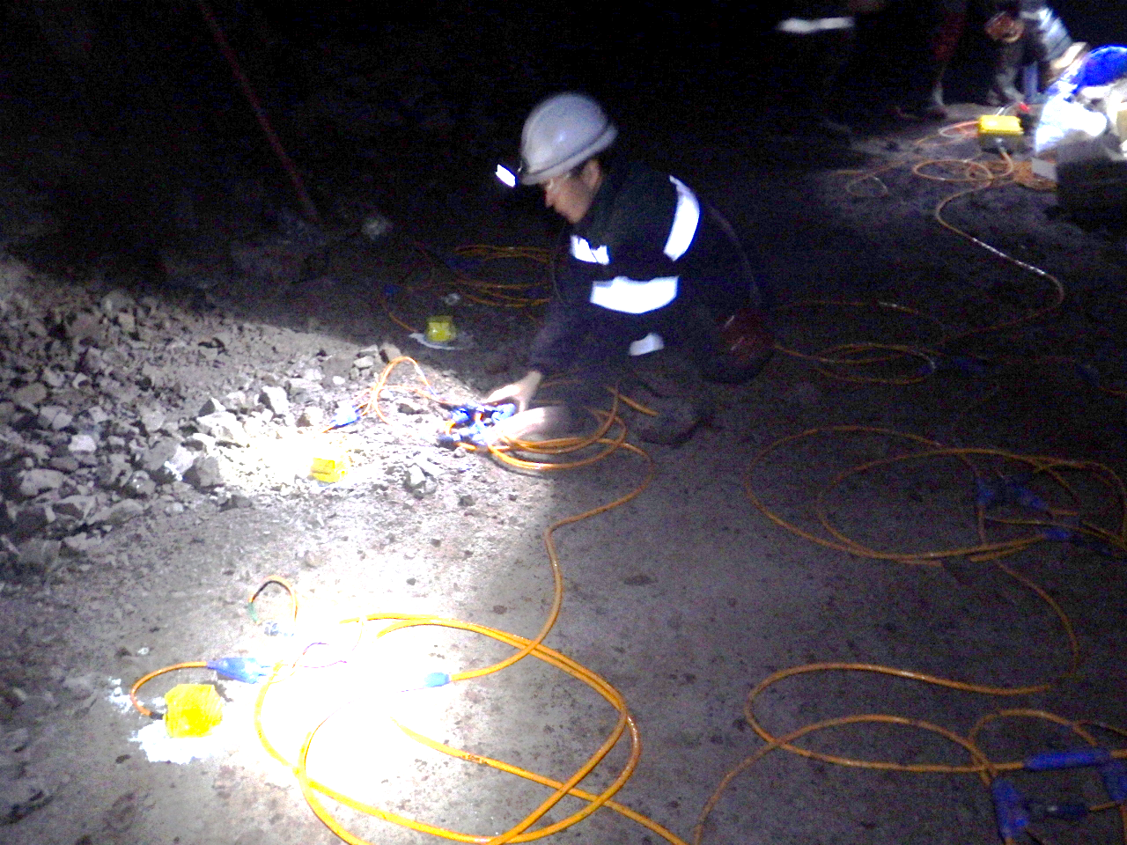
Датчикті гипспен бекіту

Сурет 2.4 - Түсірілім жүргізу реті

Дыбыстарды қабылдау үшін орналасқан датчиктардың арасынан механикалық соққы (балғамен) туындату қажет. Дыбыстарды алу мақсатында әрбір екі датчиктың арасынан араға 2-5 секунд уақыт сала отырып балғамен сегіз соққыдан жасалынды [16, б.39].
Келесі схемаға ауысар кезде сол схеманың басты нүктелері болып қабылданатын алдыңғы схеманың соңғы датчиктары қалдырылды. +288 м деңгейжиектегі 4-кен денесі бойынша түсірілім схемасы 2.5-суретте көрсетілген.
2.5-суретте датчиктар дөңгелек белгілермен, ал балғамен соққы жасау орындары қиылысу сызығымен келтірілген.
К1, К2.......Кn - балғамен соққы жасау орындары.
Д1, Д2.......Дn - датчиктарды орналастыру орны.

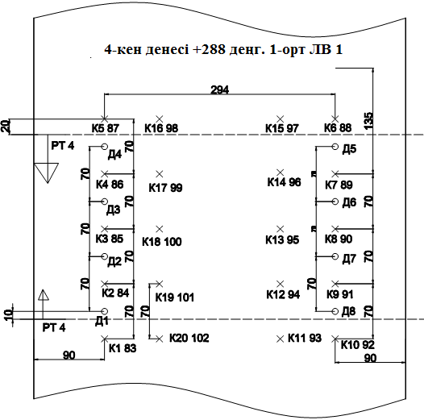

Сурет 2.5 – +288 м деңгейжиегінің 4-кен денесі бойынша түсірілім схемасы

Келесі түсірілім 4 және 6-кен денелерінің арасында бойлық бағытта жүргізілді. Бұл схемада датчиктардың арақашықтығы 200 см құрады. Жалпы балғамен соққылар саны - 11. Балғамен соққы жасау орнымен датчиктың арақашықтығы 100 см құрады. Алдыңғы схемалардағыдай соңғы датчиктар келесі схеманың негізгі нүктелері ретінде қалдырылып отырды. Кен денелері арасындағы түсірілім схемасы 2.6-суретте көрсетілген.

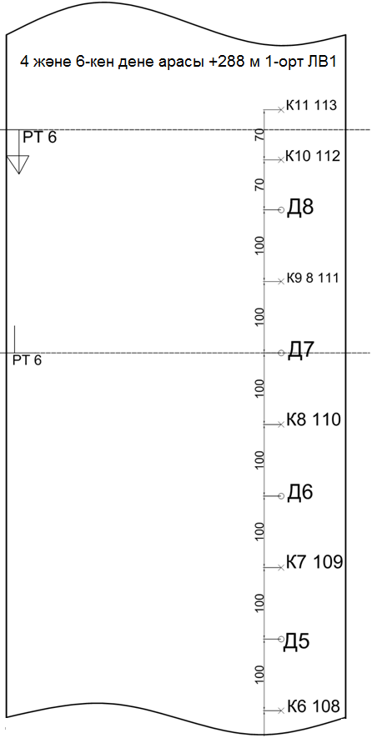

Сурет 2.6 - 4 және 6-кен денелері арасындағы түсірілім схемасы

6-кен денесі бойынша параллел тәсілмен түсірілім жүргізілді. Бұл схемада датчиктардың арақашықтығы 100 см құрады. Балғамен соққы жасау орнымен датчиктың арақашықтығы 50 см құрады. Балғамен соққылар саны - 15. +288 м деңгейжиектегі 6-кен денесібойыншатүсірілімсхемасы 2.7-суретте көрсетілген.

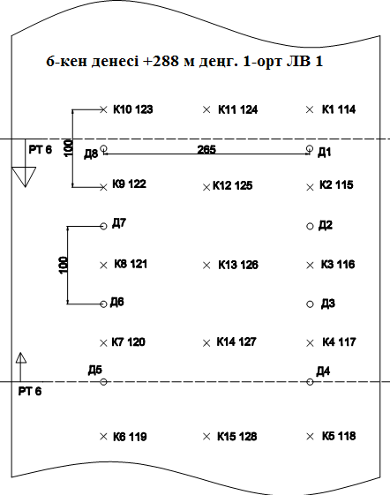

Сурет 2.7 - +288 м деңгейжиегінің 6-кен денесі бойынша түсірілім схемасы

2.3 Сейсмобарлау мәліметтерін камералық өңдеу
Сейсмобақылау мәліметіндегі камералық өңдеу жер беті маңындағы учаскелер мен осы алаңға қатысы бар шағылысу мен қиратылған кескіндемелердің шекараларын қалпына келтіруінде алынған,сілемнің төмеңгі бөлігінде орналасқан толқынды алаңның сипаттамасын анықтауға арналған.
Мәліметтерді камералдық өңдеу кезінде RadExPro (ООО “Деко-геофизика СК“) деп аталатын проффесионалдық жүйе мен офисты бағдарламалардың жиынтығы қолданылады.
RadExPro жүйесі MS Windows 98/Me/NT/2000/XP/Vista басқарылатын персоналды компьбтерлерде жұмыс істейді және математикалық өңдеу, мәліметтерді талдау мен визуализациялау сияқты процедуралардан тұратын біркелкі графикалық қабаттармен ұсынылады.

2.3.1 Мәліметтерді дайындау
Өңдеу жобасындағы сейсмикалық мәліметтерді жүктеу мәліметтердің ішкі базасын және SEG-Y форматындағы ақпараттардың жазбасының өзгеруімен сипатталады (2.8-сурет).

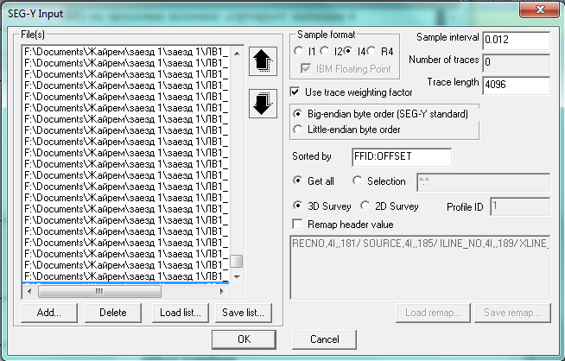

Сурет 2.8 – Сейсмикалық мәліметтерді жүктеу модулі

Қабылдау пунктіндегі импорт координаты мен толқындардың қозуы мәзірдің мәліметтер базасындағы ImportHeaders командасы арқылы сәйкесінше тексті файлдардың дайын болғаннан кейін іске асады.Атауы жазылатын трасса алаңында көрсетілген пункттердің координаталары таралады (2.9-сурет).

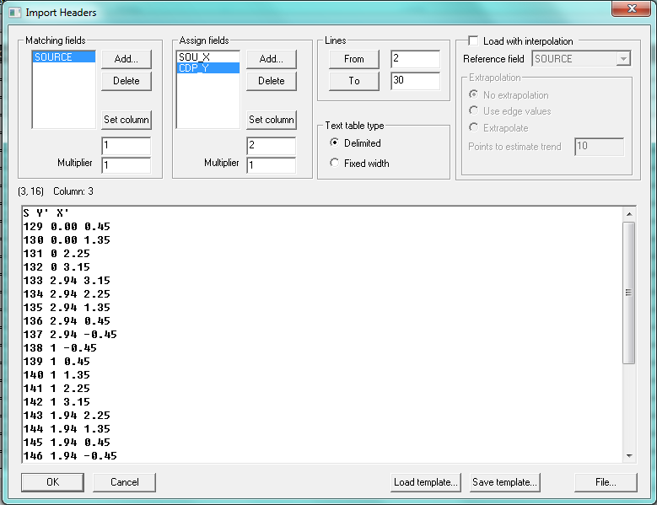

Сурет 2.9 – Атауы жазылатын импорт алаңының терезесі

Трасса атауының алаңын есептеу сұрыптау параметрлерін, өңдеу және әр трассаны топтастыру үшін орындалады.Бұндай алаңдарға топтастыру номері (COMP),геофен номері (RECNO),алып шығару (OFFSET),жалпы тереңдіктегі нүкте (CDP).Барлық есептеулер математикалық команданың ішкі жүйе астындағы синтаксистің интерпритациясында орындалады. RadExPro интерфейсінде Trace Header Math редактіріне формулаларды енгізе отырып инженерлік есептеулер жүргізуге болады.

2.3.2 Мәліметтерге бақылау
Трассаны сұрыптауда реттің болуы сейсмограмда және жүйелі тәртіппен сейсмикалық мәліметтердің өндіріліп жатқан модулдің кірісіне түсуін қамтамасыз ететін трассаны топтастырғанда керек.Ол трасса атауының және сол кездегі тапсырманы шешуге сәйкес келетін мәніне сүйенеді.
Орналасу схемасының және инверсия каналының тексерілуі орналасу мен сейсмикалық қайнар көздер мен қабылдағыштар, сонымен қатар мүмкін инверсия каналыны дұрыс орналасуын бақылау үшін керек.Қисық орналасу және координатты жалғасуы годографтың майысуына әкеп соғады.Сонымен қатар, инверсия каналы сейсмикалық мәліметтерді дұрыс шығармауы мүмкін [16, б.39-40].
Бракты қисық мәліметтер трассаны өңдеу кезінде, қанағаттандырылмайтын маңызды критерия сапасын алып тастау үшін қолданылады.

2.3.3 Жазба басталған уақытта белгінің жылжуы кезінде статикалық түзетулерді енгізу
Техникалық себептерге байланысты әр түрлі жиналымдардың нақты жазуылуына түсуі айтарлықтай күрделі.Сондықтан, әр түрлі трассалардың бір-біріне қатысты ось уақытымен мүмкін жылжуы жиналымның есептеуін қисық шығарып, дабылдың формасы өзгеріп кетуі мүмкін.Жылжу мәліметтерін жөндеу үшін жеке статикалық өзгертулер енгізіледі.
Канал маңындағы жиналым түйісуі көрші трассалардың сипатталған учаскелердің орналасуына қажет.Бұл барлық сапалы канал маңындағы трассаларда қолданылады.
Қос жиналымдардың орташа статистикалық уақытша ауытқуларын есептеу математикалық статистикаларды пайдалана отырып Excel бағдарламасымен түзету енгізіледі.
Уақытша қатысты түзетулерді есептеу орташа статистикалық уақытша ауытқуларға негізделген және сейсмикалық мәліметтер үшін ең үлкен оң ауытқулар болып саналады.
Трасса атауына статикалық түзетулерді енгізу FFIDалаңында жалғасқан импорт модулімен іске асады.

2.3.4 Қозудың әр пунктіндегі жиналымды есептеу
Әр трассаға сұрыптау кілтін енгізу мен есептеу трассаны бір параметрмен өздеріне қатысты категорияларға бөлу арқылы бір мәнді идентификационды топтармен есептеуді қамтамасыз етеді.
Алынған статикалық түзетулерді пайдалану ApplyStaticsмодулі арқылы іске асады. Параметр ретінде атауы жазылатын алаңға өзіне тән жазба беріледі (2.10-сурет).

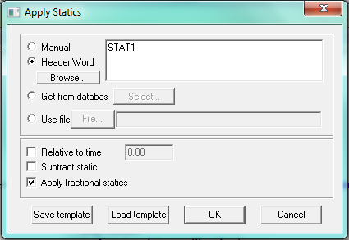

Сурет 2.10 – Статикалық түзетулердің қолдану модулі

Сұрыптау кілтімен қоса трассаны есептеу интенсивті кездейсоқ бөгеттер мен пайдалы дабылды белгілеу үшін қажет. Трассаны есептеу үшін EnsembleStack модулі қолданылады (2.11-сурет).

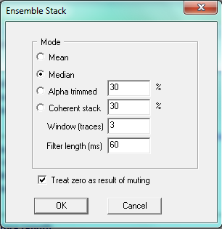

Сурет 2.11 – EnsembleStack модулінің терезесі

2.3.5 Сейсмикалық мәндердің амплитудалық түзетулері
Шағылысқан дабылдың қарқындылығы алғашқы мәннен кіші, сондықтан арнайы амплитудалық түзету әдістерін қолдануға тура келеді.
Сигналдың сфералық айырмашылығының түзетуі сфералық айырмашылықтың бетінің ауданының дабылы бірлікке азаюы үшін керек.Яғни, бастапқы сигналдың энергиясы сфераның бетінің аз радиусына жинақталады.Бірақ дабылдың таралу кезінде радиус (тереңдік) үлкейеді.Сол кезде, сфера бетінің сол бірлік мәніне энергияның аз бөлігі келеді.
Дабылдың өшуін анықтаумеханикалық энергияның жылу энергиясына айналу мен сейсмикалық толқындардың қоршаған ортаның жұтып алу әсерімен өшу эффектісінің қайтарымы жалжымалы терезеде орындалады.

2.3.6 Сейсмикалық мәліметтердің шапшаң талдануы
Жыныстың сілеміндегі жұмсақ толқындардың таралу жылдамдығы тереңдікке байланысты уақытша тереңдікке ауысуы басты параметр болып табылады.Толқын сипаттамасының жылдамдығының нақты мәні толық тереңдіктің мәніне (CDP)және алынған нәтижесіне әсер етеді [15, б.18-19].
Локалды сызықты аппроксимациякөрші трассалардағы толқындардың шамамен жылдамдықтарын аппроксимция қимасының құлау бұрышының мәніне қарай анықтауға болады (2.12-сурет).

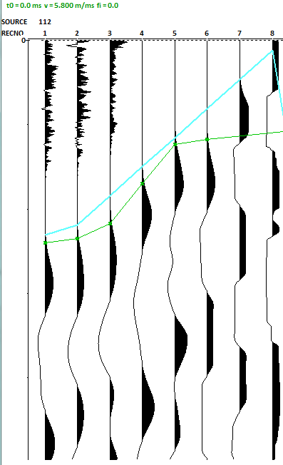

Сурет 2.12 – локалды апроксимация сызығымен қолданудың мысалы

Локалды гипреболалы аппроксимация жылдамдық, нолдік жылжу мен құлау бұрышы бойынша берілген мәліметтермен виртуалды годогрофтың орнын моделдеу.

Тік толқындардың Pw алғшқы көріністердің түйісуісапалы әр трассаны бойында нақты годогрофты құру үшін орындалады.Түйістірілген мәліметтерExcel-де әр қартай өңдеу үшін экспортталады.
Уақытқа байланысты шығарылымның эмпириялық байланысын анықтау түйіскен кездегі мәліметтердің барлығын алып, жалпы бағыттан ауытқып кеткен үлкен ауытқуларды табуға көмектеседі (2.13-сурет).

Сурет 2.13 – Эмпириялық тәуелділіктен алынған графигі

Жылдамдық графигіне байланысты статиканы түзету уақытша белгіден бастап сэйсмикалық толқындардың қайнар көзі мен қабылдау арасындағы байланысына қартай эмпириялық формуламен анықталады (2.14-сурет). Сызықты тәуелділік, байланыстырушы жылдамдық, уақыт және арақашықтық жазбаның басы мен толқындық жылдамдықты анықтауда жалпыланған топтасқан түзетілген коэффиценттерді алуға мүмкіндік туғызады.

Сурет 2.14 – Нақты мәліметтерге сай жылдамдық графигі
Орташа толқындық жылдамдықты анықтау ертерек алынып қойылған сызықты тәуелділік пен коэффиценттерге байланысты анықталады.Қанағаттандырылмаған мәндер алып тасталынып, ал коэффиценттері жаңа мәліметтер үшін есептелінеді.

2.3.7 Сейсмикалық мәліметтердің спектрлі талдауы
Спектрлі талдау сызықты фильтр параметрлерін өзгерту үшін қолданылған, сейсмикалық толқындардың жиілің сипаттамасын анықтау үшін арналған.
Сейсмограмдармен әр түрлі участектердегі ынталы спектрлерді құру толқындық жиіліктерді локалды зерттеу үшін пайдаланылды (2.15-сурет).

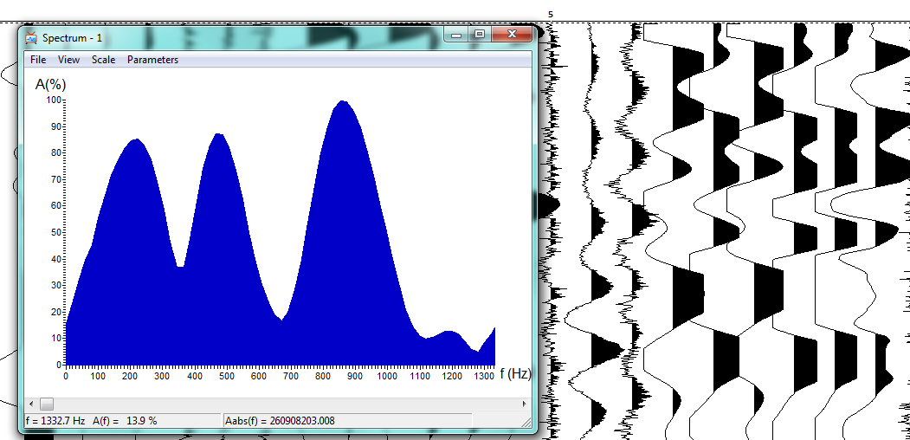

Сурет 2.15 – Бастапқы учаске трассасының ынталы спектрі

Ол жиілік топтың үш артықшылығын көрсетті:
- төмеңгі жиілікті – 100 герц - 300 герц
- орташа жиілікті – 400 герц - 600 герц
- жоғары жиілікті – 800 герц -1000 герц
Трасса бойыша дисперсионды суреттертрассаның барлық бөлігіне уақыт осі бойынша жалғанған амплитуда-жиілік сипаттамасын анықтайды.
Дисперсия көрінісі әр түрлі типті толқындардың жиіліктері мен жылдамдықтың таралу кезінде ауытқуына байланысты (2.16-сурет).

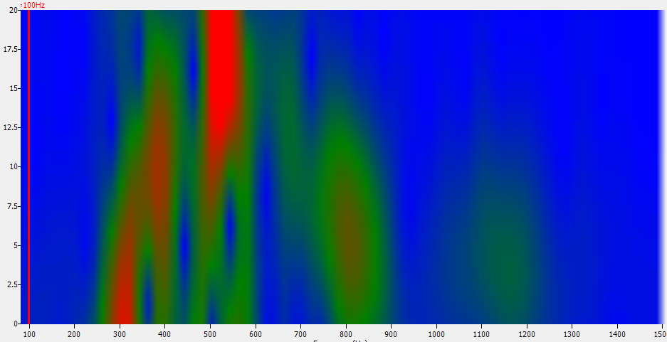

Сурет 2.16 – Бір трасса бойындағы дисперсонды сурет

Сызықты фильтрация параметрін анықтауспектрлік және дисперсионды талдау негіздеріне байланысты жасалынды. Жиіліктін сәйкесінше сызығына ие толқындарды белгілеуге мүмкіндік туғызады (2-кесте).

Кесте 2 – Сызықты фильтрацияның параметрлерін анықтау

Фильтр | Low 0% | Low 100% | High 100% | High 0%
Төмеңгі жиілікті | 150 | 200 | 300 | 400
Орташа жиілікті | 400 | 450 | 550 | 650
Жоғары жиілікті | 700 | 750 | 850 | 950

2.3.8 Жалпы тереңдіктегі нүктелердегі мәліметтердің талдауы (ОГТ)
ОГТ анықтауматематикалық команданың ішкі интерпретаторының әдістерімен орындалады.Атауы жазылатын алаңдардың өзіне сай трассаларда ОГТ (CDP_X) координаттары мен ОГТ (CDP) тарату нөмірлерімен негізделген.
ОГТ сейсмограмын құру ОГТ мәліметіне жататын әр трассаларға кешенді түрде жүргізіледі. Сонымен қатар, (OFFSET) шығарылым алаңы бойыншасұрыптау және (COMP) типі бойынша фильтрация жүргізіледі (2.17-сурет) [16, б.40].
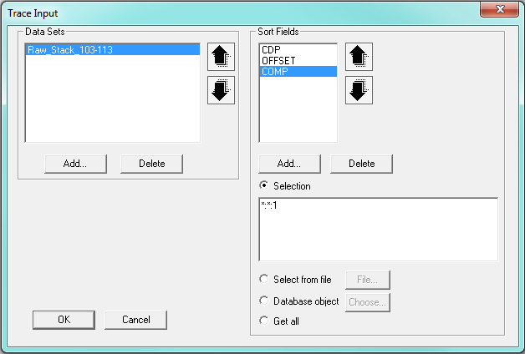

Сурет 2.17 – Оқу модулі мен трассаның сұрыпталуы
Берілген жылдамдықтардағы гипербола шағылысуын зерттеу ОГТ сейсмограмымен алынған мәліметтермен жүргізілді. Ол үшін гиперболалық аппроксимация жабдықтары қолданылды (2.18-сурет).

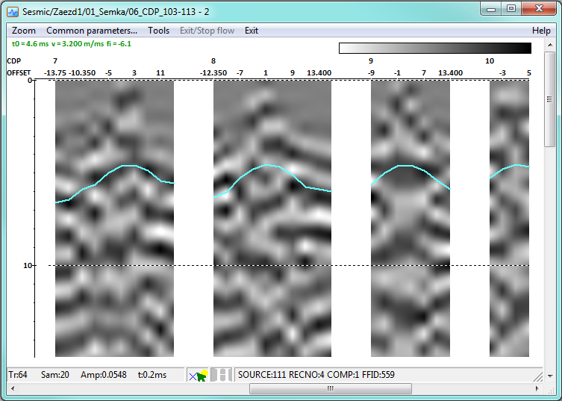

Сурет 2.18 – Аппроксимация жабдығының қолдану мысалы

2.3.9 ОГТ нүктесі бойынша есептеу
Сейсмикалық мәліметтердің сызықтық фильтрациясы қиылымы 0-100 пайызға дейн болатын жұмсақ шектерді өзгерте алатын Bandpassfiltering модулі арқыл іске асады (2.19-сурет)
.
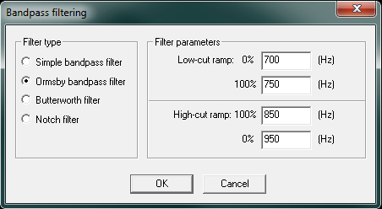

Сурет 2.19 – Bandpassfiltering модуль терезесі

Кинематикалық түзетулерді енгізу NMO/NMI модуліндесілем кеңістігіндегі сейсмикалық толқынның орташа жылдамдығын ескере отырып іске асады (2.20-сурет). Бұндай процедура гиперболалық годогрофтың сәулесін сызықты түрде келесі есептеуге апарып қоюға болады.

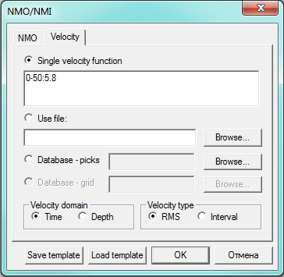

Сурет 2.20 – NMO/NMI модулі

Шығару сызығының маңындағы ОГТ нөмірлерімен есептеу EnsembleStack модулін арқылы түзетілген годогрофқа толықтырылып отырды. Ол көрші трассалардағы жалпы тереңдіктегі нүктелердің аздаған бөлігін сезуге мүмкіндік туғызады (2.21-сурет).

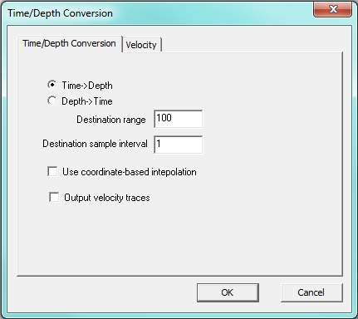

Сурет 2.21 – Time/Depth Conversion модулі.

Уақытша-тереңдікті түрленгіш Time/DepthConversion модулі арқылы орындалады және уақытша белгіден тереңдіктегі мәнге баруға негізделген. Сейсмикалық толқыннын жылдамдығы мен екі рет өткен дабылды анықтайды (2.22, 2.23, 2.24-суреттер).

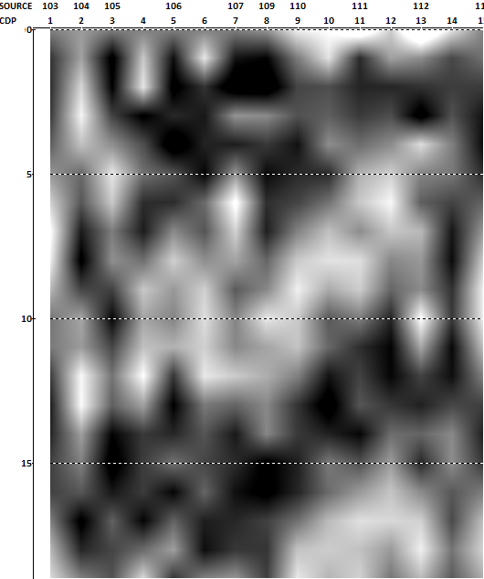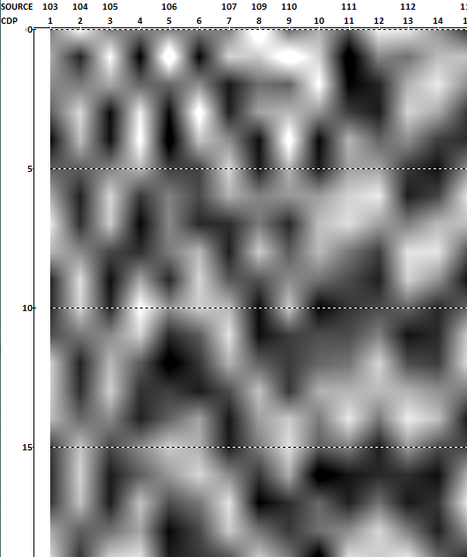

Сурет 2.22 – Әр түрлі сызықты фильтрацияның Х компоненті бойынша сейсмограмның 1 кірісі

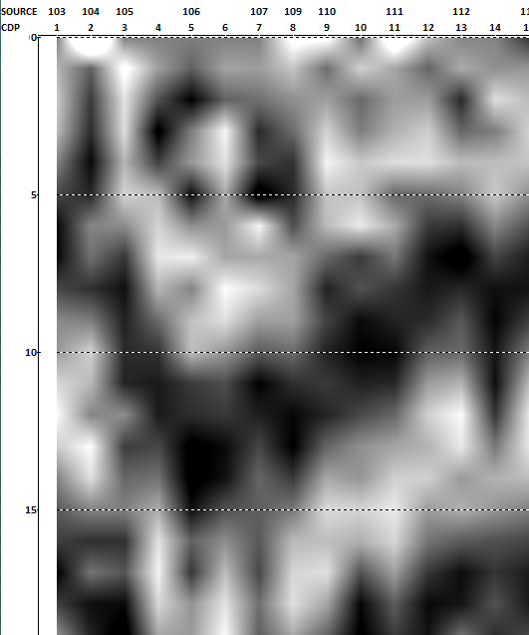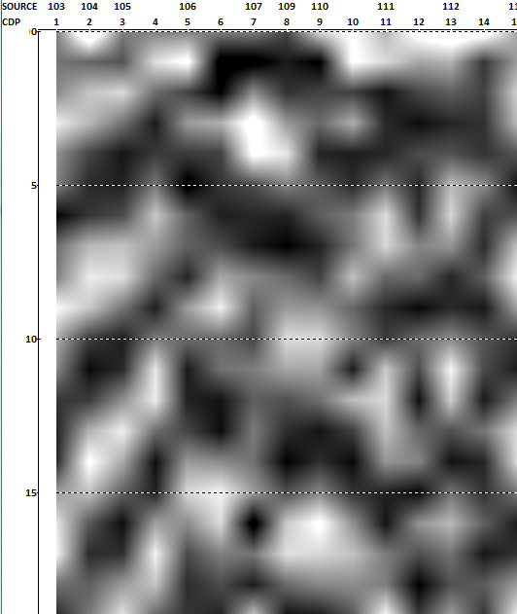

Сурет 2.23 – Әр түрлі сызықты фильтрацияның Ү компоненті бойынша сейсмограмның 1 кірісі
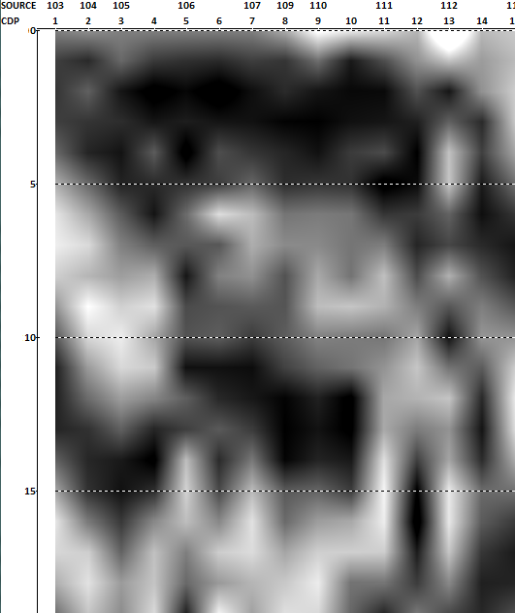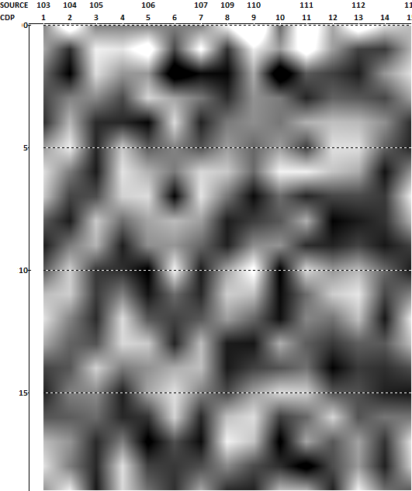

Сурет 2.24 – Әр түрлі сызықты фильтрацияның Z компоненті бойынша сейсмограмның 1 кірісі

Екінші бөлім бойынша қорытынды
Бұл бөлімде жақын орналасқан 4 жіне 6-кен денелері бойындағы кентіректердің нақты өлшемдері геофизикалық әдіспен анықталды.
Кентіректердің нақты қлшемдерін анықтау мақсатында ЭЛЛИС-3 сейсмобарлау аппаратын қолдана отырып «Үшқатын-3» кенішінің +288 м, +240 м, +192 м деңгейжиектерінің тау-кен қазбаларында далалық жағдайда сейсмобарлау аппаратының датчиктарын кен денелерінің бойларына параллел және кен денелерінің арасына бойлық бағытта орналастыру арқылы түсірілімдер жүргізілді.
Далалық жағдайда жүргізілген тәжірибелерден алынған мәліметтерді камералдық өңдеу кезінде RadExPro (ООО “Деко-геофизика СК“) деп аталатын проффесионалдық жүйе мен офисты бағдарламалардың жиынтығы қолданылады.
Сейсмобарлау мәліметтерін талдау кезінде, өзара жабылып жатқан, шағылыс шектерін табуда қиындық туғызған, көптеген шағылысқан толқындардың қайнар көздері кездесті. Соған қарамай, сейсмограммен әр түрлі жағдайда алынған мәліметтердің арқасында, бірнеше тереңдікте шағылысқан шектер табылды.
Зерттеу нәтижесінде алынған 4 және 6-кен денелерінің қалыңдықтарынң нақты өлшемдері 2 және 2.1-кестелерде кқрсетілген.

Кесте 2 – Қорғаушы және төбе кентіректерінің болжамды өлшемдері

Зерттеу участігі | Кентірек қалыңдығы |  | Ескерту
Зерттеу участігі | 4-кен денесі | 6-кен денесі | Ескерту
деңг.+288 м 1-орт | 7 и 10 | 5 и 8 | Бір орыннан екі түрлі мән алынған
деңг.+288 м 5-орт | 7 | 5
деңг.+288 м 7-орт | 5 | 6 | Түсірілім кен денелерінің арасында ғана жүргізілген
деңг.+288 м 9-орт | 5,5 | 6
деңг.+288 м 10-орт | 5 | 6-7

Кесте 2.1 – Этажаралық кентіректердің болжамды өлшемдері

Қабат | Нысан | Схема | Шағылу шекарасына дейінгі тереңдігі
4 | 4-кен дене | 2 | 4 - 6 м.
4 | 6-кендене | 1 | 3 - 6 м.
4 | 6-кен дене | 2 | 3 - 5 м.
4 | 6-кен дене | 3 | 4 - 5 м.
4 | 6-кен дене | 4 | 3 - 6 м.
3 | 6-кен дене | 1 | 5 - 7 м.
3 | 6-кен дене | 2 | 6 - 7 м.
3 | 4-кен дене | 3 | 5 - 7 м.
3 | 4-кен дене | 4 | 4 - 6 м.

3 СІЛЕМНІҢ ҚҰРЫЛЫМЫН ЗЕРТТЕУ ЖӘНЕ ТАУ ЖЫНЫСТАРЫНЫҢ ФИЗИКА-МЕХАНИКАЛЫҚ ҚАСИЕТТЕРІН НАҚТЫЛАУ

3.1 Геологиялық беріктік индексі (GSI)
ХХ ғасырдың 90-шы жылдарында Хоек пен Браун күшті және әлсіз тау жыныстарына қолданылатын геологиялық беріктік индексін (GSI) енгізді.
Тәжірибелі дала инженерлері мен геологтары қазбалар контурының, деңгейжиектің және кеніштің геологиялық жағдайын визуалды тексеруге негізделген қарапайым, жылдам, бірақ сенімді классификацияларды қалайды. Өткен жылдардағы тәжірибе көрсеткендей, жіктеу жүйесі әлсіз жыныстар үшін сызықты емес болуы керек, өйткені олардың беріктігі ауа райының бұзылуымен тез нашарлайды. Сонымен қатар, компьютерлік моделдеуді қолданудың артуы жіктеу жүйесінің тау жыныстары мен жер асты құрылыстарының сілемінің тұрақтылығын компьютерлік моделдеу және талдау үшін арнайы конфигурациялануының шұғыл қажеттілігін тудырды. Осы қажеттіліктерді қанағаттандыру үшін Хоек пен Браун [18] келесі екі корреляцияға негізделген GSI бағалаудың қарапайым диаграммаларын жасады:
GSI = RMR – 5 (3.1)
мұндағы RMR - Бенявский [19] бойынша тау жыныстары сілемінің рейтингі келесідей анықталады:
RMR = JA1+ JA2+ JA3+ JA4+ JA5+ JBB (3.2)
RMR тау жыныстары сілемінің рейтингі сілемнің келесі көрсеткіштерін пайдаланады:
- тау жыныстарының бір осьті қысу беріктігі (тау жыныстарының беріктігіне байланысты 0-ден 15 баллға дейінгі J_{А1} рейтингі);
- RQD (Rock Quality Designation) геологиялық барлау ұңғымаларының ядросының шығуы бойынша сілем сапасының көрсеткіші; ол ұзындығы 10 см-ден асатын ядроның барлық бөліктерінің жалпы ұзындығына қатысты анықталады (RQD көрсеткішіне байланысты 3-тен 20 балға дейінгі J_{А2} рейтингі);
- жарықшақтар арасындағы қашықтық (J_{А3} рейтингі 5-тен 20 баллға дейін);
- жарықшақтардың сипаттамасы (J_{А4} рейтингі 0-ден 30 баллға дейін), соның ішінде:
- жарықшақтардың кедір-бұдырлығы (J_{А41} рейтингі 0-ден 6 баллға дейін);
- жарықшақтардың ұзындығы (J_{А42} рейтингі 0-ден 6 баллға дейін);
- жарықшақтарды ашу (J_{А43} рейтингі 0-ден 6 баллға дейін);
- жарықшақтарды толтыру (J_{А44} рейтингі 0-ден 6 баллға дейін);
- жарықшақ қабырғаларының тозуы (J_{А45} рейтингі 0-ден 6 баллға дейін); J_{А4} жарықшағының геологиялық сипаттамасының рейтингтік бағасы жекелеген көрсеткіштер бойынша рейтингтер сомасымен анықталады:
JA4 = JA41+ JA42+ JA43+ JA44+ JA45;
- қазбаларды суландыру шарттары (JA5 рейтингі 0-ден 15 баллға дейін);
- қазба осіне қатысты жарықшақтардың бағыты және олардың түсу бұрышы (JB рейтингі 0-ден -12 баллға дейінгі шектерде; RMR сілемінің қорытынды рейтингін айқындау кезінде осы көрсеткіш рейтингі балдарының теріс мәндері басқа көрсеткіштер балдарының сомасынан шегеріледі).
Ұпайлардағы барлық көрсеткіштердің рейтинг мәндерін анықтау бойынша нұсқаулар 3.1-кестеде келтірілген.
Қазбаның осіне және олардың түсу бұрышына қатысты жарықшақтар бағытының қазбалардың тұрақтылығына әсерін сипаттайтын JB рейтингі анықталатын ережелер 3.2-кестеде келтірілген [20].

Кесте 3.2 - Жарықшақтардың бағдарлануының қазбалардың тұрақтылығына әсері
Қазба осіне қарсы жарықшақтардың созылуы |  | Қазба осіне параллель жарықшақтардың созылуы  параллельно оси выработки
Қазбаны қазу 45-90° түсу бұрыштары бар жарықшақ тардың түсуі бойынша жүргізіледі | Қазбаны қазу 20-45°түсу бұрыштары бар жарықшақтардың түсуі бойынша жүргізіледі | Жарықшақтардың түсу бұрыштары  45-90° | Жарықшақтардың түсу бұрыштары  20-45°
Өте  қолайлы | Қолайлы | Қолайсыз | Өте  қолайсыз
Қазбаны қазу 45-90° түсу бұрыштары бар жарықшақтардың құлауына қарсы жүргізіледі | Қазбаны қазу 20-45° түсу бұрыштары бар жарықшақтардың құлауына қарсы жүргізіледі | Жарықшақтардың түсу бұрыштары 0-20° созылуына қарамастан
Қолайлы | Қолайсыз | Қолайсыз

Кесте 3.1 - RMR тау жыныстары сілемінің рейтингтік көрсеткіштерін анықтау
Параметр | Мәндер аралықтары
A1.Бір осьті сығымдау үшін тау жыныстарының беріктігі | > 250 MПa | 100÷250 MПa | 50÷100 MПa | 25÷50 МПа | 5÷25 МПа | 1÷5 МПа | < 1 МПа
JA1 рейтингі | 15 | 12 | 7 | 4 | 2 | 1 | 0
A2. RQD ядросының шығысы бойынша сілемнің сапасы | 90% ÷ 100% | 75% ÷ 90% | 50% ÷ 75% | 25% ÷ 50% | < 25%
JA2 рейтингі | 20 | 17 | 13 | 8 | 3
A3. Жарықшақтар арасындағы арақашықтық | > 2 м | 0.6÷2м | 200÷600 мм | 60÷200мм | < 60 мм
JA3 рейтингі | 20 | 15 | 10 | 8 | 5
A4. Жарықшақтардың сипаттамасы
4.1. Жарықшақтардың кедір-бұдырлығы | Қатты кедір-бұдырлы | сәл кедір-бұдырлы | сәл кедір-бұдырлы | Тегіс беттер | Сырғанау іздері
JA41 рейтингі | 6 | 5 | 3 | 1 | 0
А4. 2. Жарықшақтардың ұзындығы | < 1 м | 1÷3 м | 3÷10 м | 10÷20 м | > 20 м
JA42 рейтингі | 6 | 4 | 2 | 1 | 0
А. 4.3. Жарықшақтардың ашылуы | Нет | < 0,1 мм | 0,1÷1,0 мм | 1÷5 мм | > 5 мм
JA43 рейтингі | 6 | 5 | 4 | 1 | 0
А4. 4. Жарықшақ толтырғыш | Жоқ | Қатты толтырғыш  < 5 мм | Қатты толтырғыш  > 5 мм | Жұмсақ толтырғыш  < 5 мм | Жұмсақ толтырғыш  > 5 мм
JA44 рейтингі | 6 | 4 | 2 | 2 | 0
4.5. Жарықшақтар қабырғаларының тозуы | Жоқ | Аздап тозған | Орташа тозған | Қатты тозған | Ұсақталған
JA45 рейтингі | 6 | 5 | 3 | 1 | 0
JA4 = JA41+ JA42+ JA43 +JA44 +JA45 | 30 | 25 | 20 | 10 | 0
A5. Қазбаның сулануы | Толығымен құрғақ | Ылғалды | Дымқыл | Капеж | Су ағыны
JA5 рейтингі | 15 | 10 | 7 | 4 | 0
B. жарықшақтардың бағыты | Өте қолайлы | Қолайлы | Орташа | Қолайсыз | Өте қолайсыз
JB рейтингі | 0 | - 2 | - 5 | - 10 | - 12

3.2 RMR рейтингінің көрсеткіштерін анықтау

3.2.1 RQD жыныстың сапа көрсеткіші (J_{А2} рейтингі)
1964 жылы Д. Дир [21] сілемнің сапасын сандық бағалау көрсеткіші ретінде RQD "жыныс сапасының индексін" енгізді.
RQD көрсеткіші ұзындығы 10 см-ден асатын өзек бөліктерінің қосындысының өзектің жалпы ұзындығына қатынасымен анықталады. RQD анықтау үшін халықаралық тау жыныстары механикасы қоғамы (ISRM) алмазды коронкамен бұрғыланғын ядросының диаметрінің минималды мөлшерін ұсынады NX (54,7 мм). Өзекті бұрғылау кезінде баяу айналу жылдамдығы RQD-де жақсы нәтиже береді. Дир бойынша RQD жынысының сапа индексі 3.3-кестеде келтірілген.
RQD өлшеу әдісі 3.1-суретте орындалды. Мүмкін, бұл кернның жарықшақтық дәрежесін сипаттайтын жиі қолданылатын әдіс шығар, дегенмен бұл параметр жанама түрде тау жыныстарының бұзылу тәрізді басқа ерекшеліктерін қамтиды.
Қазіргі уақытта RQD басқа классификациялар бойынша тау жыныстарының рейтингін есептеудің маңызды құрамдас бөлігі болып табылады.

Кесте 3.3- RQD жыныстың сапа индексі

№ п/п | RQD мәні | Тау жыныстарының сапасы
1 | 0-25 | Өте тұрақсыз
2 | 25-50 | тұрақсыз
3 | 50-75 | орташа
4 | 75-90 | тұрақты
5 | 90-100 | Өте қатты

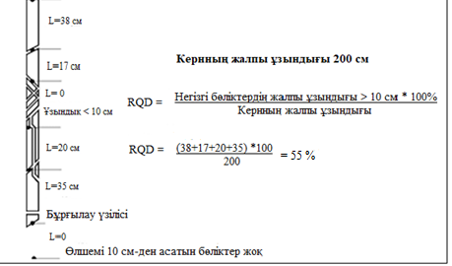

Сурет 3.1 - RQD өлшеу және есептеу тәртібі
Негізгі RQD анықтау принциптері:
– кернның негізгі диаметрі кем дегенде-47-50 мм болуы керек;
- кернның диаметрі неғұрлым үлкен болса, бұрғылау үрдісінің оның тұтастығына әсері соғұрлым аз болады;
- кішкентай керндерде бұрғылаудан қосымша бұзылулар пайда болуы мүмкін;
- RQD тау жыныстары сілемінің құрылымына қатысты кернның бағытына байланысты;
- RQD көрсеткіші жақсы немесе өте жақсы сілем жағдайларына сезімтал емес.
Жерасты қазбаларындағы бақылаулар бойынша RQD анықтау.
Рулетка немесе тау жыныстарының бетіне сызылған сызықтар бойынша өлшеу арқылы анықталады. Ол үшін бұзылмаған жыныстың учаскесі таспамен қиылысады немесе өлшеу орнында түзу сызық сызылады. RQD ұзындығы 10 см-ден асатын учаскелердің жалпы ұзындығының 2 м-ге тең өлшеу сызығының жалпы ұзындығына қатынасы ретінде есептеледі. Өлшеу схемасы 3.2-суретте көрсетілген.
Ұзындығы 1 м-ден аз жарықтар RQD есептеулеріне қосылмауы керек, өйткені жарылыс сілемнің жарылыстан зақымдануы нәтижесінде пайда болуы мүмкін және тау жыныстары сілемінің тұрақтылығына айтарлықтай әсер етпейді (жеткілікті ұзын емес). Жарылыс кезінде сілемде пайда болған жарықтардың әсерін болдырмау үшін сызықтық картаға түсіру кезінде RQD бағалау үшін ұзындығы 1 м-ден асатын жарықтар ғана қосылады. RQD әр түрлі бағытта өлшенуі мүмкін [21, б.91-93].

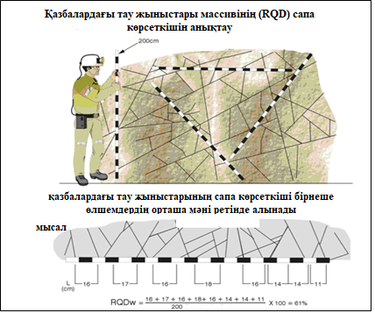

Сурет 3.2 - Өндірістегі RQD өлшеу схемасы

RQD мәні бойынша тау жыныстарының сілемі келесі кластарға бөлінеді:
- бүтін тұқым – (RQD = 100%);
- үлкен блок – (RQD = 80-100%);
- орташа блок - (RQD = 50-80%);
- шағын блок - (rqd <50%);
- қабатты (анизотропты).
RQD анықтау үшін 2.2-суретте келтірілген әдістеме бойынша сілемнің жарылуы өлшенді. Өлшеулер +288, +240, +192, +144 м ұйымдастырылды.
"Үшқатын-3" кенішінің тау-кен геологиялық құжаттамасын талдау бойынша кен орны бойынша кернның орташа шығымы: кен бойынша – 71 %, сыйымды жыныстар бойынша – 76% құрайды [22].
Анықтау нәтижелері бойынша RQD 65-75% құрайды, J_{А2} рейтингі-13.

3.2.2 Жарықтар арасындағы қашықтық (J_{А3} рейтингі)
Жарықшақтар арасындағы арақашықтық +288 м, +240 м, +192 м, +144 м деңгейжиектердің тау кен қазбаларының контурларында рулетка көмегімен өлшенді.
3.4-кестеде жарықшақтар арасындағы орташа арақашықтық және жарықшақтар жүйелерінің саны көрсетілген.

Кесте 3.4 - Жарықшақтар арасындағы арақашықтық

Белгілер бойынша учаскелер | 1-жарықшақтар жүйесі | 2-жарықшақтар жүйесі | 3-жарықшақтар жүйесі | J_{А3} рейтингі
1 | 2 | 3 | 4 | 5
373 – 288 | 0,20 | 0,53 | 0,32 | 10
288 – 240 | 0,18 | 0,58 | 0,36 | 8
240 – 192 | 0,16 | 0,38 | 0,41 | 8
192 – 144 | 0,21 | 0,43 | 0,46 | 10
144 - 96 | 0,26 | 0,47 | 0,42 | 10
Жарықшақтар арасындағы орташа арақашықтық 0,2-0,6 м. Жалпы J_{А3} рейтингі -10

3.2.3 Жарықтардың сипаттамалары (J_{А4} рейтингі)
RMR рейтингін анықтауға арналған жарықшақтардың сипаттамалары 3.5-кестеде келтірілген. 3.4-кестеде тау жыныстары сілемінің қарастырылып отырған учаскелері бойынша орташа мәндер келтірілген [23,24].

Кесте 3.5 - Рейтинг бойынша жарықшақтардың сипаттамалары J_{А4} рейтингі

Жарықшақтардың кедір-бұдырлығы | Жарықшақтардың ұзындығы, м | Жарықшақтардың ашылуы, мм | Жарықшақ толтырғыш | Жарықшақтар қабырғаларының тозуы
1 | 2 | 3 | 4
Сәл кедір-бұдырлы | 0,5-тен 3-ке дейін | от 0,1 до 3 | Қатты толтырғыш  > 5 мм | Ылғалды
Рейтингі - 3 | Рейтингі - 4 | Рейтингі - 3 | Рейтингі - 4 | Рейтингі – 10
Жалпы J_{А4} рейтингі - 24

3.2.4 Қазбалардың сулылығы (J_{А5} рейтингі) және жарықшақ бағыты (JВ рейтингі)
"Үшқатын-3" кенішінің жерасты тау-кен қазбалары сулануы бойынша ылғалды деп бағаланады. J_{А5} рейтингі 10-ға тең болады.
JВ рейтингі жарықшақтардың бағдарлану көрсеткіші орташа деп бағаланады, яғни тау-кен қазбаларын жүргізу шарттары қолайлы. JВ рейтингі (-2) тең [25].
3.6-кестеде қарастырылып отырған учаскелер бойынша RMR рейтингі (3.1) және GSI көрсеткіші (3.2) келтірілген (3.7-кесте).

Кесте 3.6 – RMR рейтингі мен GSI көрсеткішінің мәні

Белгілер бойынша учаскелер | RMR | GSI
1 | 2 | 3
373 – 288 | 62 | 57
288 – 240 | 60 | 55
240 – 192 | 65 | 60
192 – 144 | 67 | 62
144 - 96 | 67 | 62

Кесте 3.7 - Есептеуге арналған учаскелер

Белгілер бойынша учаскелер | Жер бетінен тереңдік, м | Ескерту
1 | 2 | 3
373 – 288 | 85 | Тозу қабығы аймағы
288 – 240 | 133 | Жартас сілемі
240 – 192 | 181 | Жартас сілемі
192 – 144 | 229 | Жартас сілемі
144 - 96 | 277 | Жартас сілемі

GSI көрсеткіші RocLab бағдарламасы арқылы тау жыныстарының физика-механикалық қасиеттерін нақтылау үшін бастапқы деректер болып табылады.

  - Roclab бағдарламасын қолдана отырып, физикалық-механикалық қасиеттерді нақтылау
RocLab-канадалық Rocscience Inc фирмасы әзірлеген және Hoek-Brown'a және Mora-Kulon сынуының жалпыланған критерийлеріне негізделген тау жыныстары сілемінің беріктік параметрлерін анықтауға арналған компьютерлік бағдарлама [26].
Геомеханикалық есептерді сандық моделдеудегі негізгі қиындықтардың бірі – тау жыныстары сілемінің механикалық әсерінің параметрлерінің бастапқы деректерінің болмауы.
Егер зерттеушіде қабылданған (таңдалған) үлгінің параметрлері үшін сенімді бастапқы деректер болмаса, қазіргі заманғы сандық талдау бағдарламаларында бар тау жыныстары сілемінің белгілі бір әсер ету үлгілерін пайдалану қиынға соғады немесе іс жүзінде мүмкін болмайды.
Hoek-Brown'a [27] жойылу критерийінің соңғы нұсқасын жүзеге асыратын RocLab бағдарламасы бұл мәселені шешуге көп көмектеседі. Бағдарламада кейбір бұрын қиын мәселелер шешілді, соның ішінде:
- критерийдің өте әлсіз тау жыныстарының сілемдеріне қолданылуы,
- Hoek-Brown'a жойылу конверті (беріктік қисығы) бойынша Мора Кулонның эквивалентті параметрлерін есептеу.
RocLab бағдарламасы Hoek-Brown'a және Mora-Kulon сыну критерийлерінің қарапайым және интуитивті орындалуын қамтамасыз етеді, бұл пайдаланушыларға тау жыныстарының сілемінің қасиеттерін сенімді бағалауды оңай алуға және параметрлерді өзгерткен кезде сыну конверттерінің (беріктік қисықтарының) өзгеруін тікелей экранда (интерактивті режимде) көруге мүмкіндік береді.
Тау жыныстарының сілемінің қасиеттерін анықтау міндеті әдетте өз алдына мақсат емес. Ол кернеу күйін немесе сілемнің тұрақтылығын талдауды орындау үшін материалдардың қасиеттерін білуді қажет ететін сандық талдау бағдарламаларына енгізу үшін бастапқы деректерді алу үшін шешіледі [28].
RocLab анықтаған тау жыныстары сілемінің қасиеттерін RS3 (тау-кен жұмыстарын жүргізу кезінде кернеуді ақырлы элементтік талдау және бекіту есебі) немесе Slide (беткейлердің тұрақтылығын есептеу кезінде шекті тепе-теңдікті талдау) сияқты сандық талдау бағдарламаларына енгізу үшін бастапқы деректер ретінде пайдалануға болады [29].
Келесі тапсырмаларды Rocklab көмегімен шешуге болады.
Беріктік параметрлерін анықтау.
Hoek-Brown'a тау жыныстары сілемінің (mb, s, a) беріктігінің жалпыланған параметрлерін келесі енгізілген мәндер бойынша анықтау:
- бұзылмаған sigci жынысының бір осьті қысылуына төзімділік,
- бұзылмаған mi тұқымының параметрі,
- GSI геологиялық беріктік индексі,
- бұзылу коэффициенті D.
Тау жыныстары сілемінің деформация модулін анықтау.
Тау жыныстары сілемінің деформация модулін келесі енгізілген мәндер бойынша анықтау.
- бұзылмаған жыныстың деформация модулі Ei,
- Ei қосымша MR модульдік қатынасы арқылы есептелуі мүмкін.
Кернеу өлшегіш.
Кез келген таңдалған кернеу мәндерінде (негізгі, қалыпты жәневигысу) беріктігін (конверт нүктелерінің координаттарын) анықтау үшін Hoek-Brown'a конвертін немесе Мора-Кулонды графикалық өлшеу [30].
Зертханалық сынақтардың беріктік деректерін және тау жыныстарының тереңдігін орналасуын және көлемдік салмағын көрсете отырып қолданылатын қазбаға қатысты тау жыныстары сілемінің бұзылу параметрлерін енгізгеннен кейін RocLab сілемнің мынадай көрсеткіштерін береді [31]:
- phi (ішкі үйкеліс бұрышы);
- с (тау жыныстарының байланыс коэффициенті);
- Sight (тау жыныстарының созылу күші);
- Sigc (тау жыныстары сілемінің бір осьті қысу күші);
- Sigcm (тау жыныстарының Ғаламдық қысу күші);
- Erm (тау жыныстары сілемінің деформация модулі).
Бұзылыс конвертін құру
Rocklab тау жыныстарының бұзылыс конвертін салады (3.3-сурет) :
- негізгі кернеулер кеңістігінде (σ1-ден σ3-ке дейін);
- ауысымдық–қалыпты кернеулер кеңістігінде (σn-ден τ);

Графиктер бүйірлік тақтадағы ағымдағы деректерге сәйкес келеді.
Әдепкі бойынша, экранда диаграммалар бір уақытта негізгі және ауысымдық–қалыпты кернеулерде көрсетіледі [32].
3.8-кестеде Hoek-Brown'а критерийі бойынша беріктік параметрлерін анықтауға арналған бастапқы мәліметтер келтірілген.

Кесте 3.8 - Roclab бағдарламасының бастапқы деректері

Белгілер бойынша учаскелер | Sigci, МПа | GSI | mi | D | Ei (MR) | Тереңдігі, м | Көлемдік салмағы, МН / м3
1 | 2 | 3 | 4 | 5 | 6 | 7 | 8
373 – 288 | 70 | 57 | 7 | 0 | 1000 | 85 | 0,020
288 – 240 | 90 | 55 | 10 | 0 | 700 | 133 | 0,027
240 – 192 | 100 | 60 | 10 | 0 | 700 | 181 | 0,027
192 – 144 | 120 | 62 | 10 | 0 | 700 | 229 | 0,027
144 - 96 | 120 | 62 | 10 | 0 | 700 | 277 | 0,027

3.3-суретте негізгі қалыпты кернеулердің σ1-ден σ3-ке және тангенс кернеулерінің қалыпты кернеулерге тәуелділігінің графигі келтірілген.

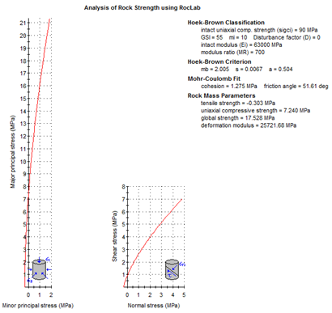

Сурет 3.3 - негізгі кернеулердің σ1-ден σ3-ке және тангенс кернеулерінің қалыпты кернеулерге тәуелділігі

3.9-кестеде Hoek-Brown'a критерийі бойынша "Үшқатын-3" кен орнының тау-жыныстарының беріктік параметрлерін анықтау нәтижелері келтірілген [33].

Кесте 3.9 - Hoek-Brown ' a критерийі бойынша беріктік көрсеткіштері

Белгілер бойынша учаскелер | Бүлінбеген тау жыныстарының беріктігі, МПа | m_{b} параметрі | s параметрі | Юнг Модулі,  МПа
1 | 2 | 3 | 4 | 5
373 – 288 | 70 | 1,507 | 0,0084 | 70000
288 – 240 | 90 | 2,005 | 0,0067 | 63000
240 – 192 | 100 | 2,397 | 0,0117 | 70000
192 – 144 | 120 | 2,574 | 0,0147 | 84000
144 - 96 | 120 | 2,574 | 0,0147 | 84000

Hoek-Brown'a бойынша беріктік параметрлері қорғаушы кентіректердің өзін-өзі құлату үрдісінде тау жыныстары сілемінің кернеулі-деформацияланған күйін сандық моделдеудің бастапқы деректері ретінде пайдаланылады [34].

Үшінші бөлім бойынша қорытынды

«Үшқатын-3» кеніші жағдайында жақын орналасқан күрт құламалы кен денелерінің кентіректерін қазып алу мақсатында сілемнің құрылымын зерттеу және тау жыныстарының физика-механикалық қасиеттерін нақтылау бойынша зерттеу жұмыстары жүргізілді.
Кеніштің тау жыныстарының физика-механикалық қасиеттерін нақтылау үшін RocLab бағдарламасына қажетті бастапқы деректі геологиялық беріктік индексін (GSI) және тау жыныстары сілемінің рейтингін (RMR) айқындау бойынша +288 м, +240 м, +192 м, +144 м деңгейжиектердегі тау жыныстарының контурларындағы сілем құрылымын және тау жыныстарының жарықшақтығына зерттеу жұмыстары жүргізілді. Хоек пен Браун енгізген геологиялық беріктік индексін анықтау мақсатында тау жыныстар сілемнің мынадай рейтингілері анықталды:
- тау жыныстарының бір осьті қысу беріктігі (тау жыныстарының беріктігіне байланысты 0-ден 15 баллға дейінгі J_{А1} рейтингі);
- RQD (Rock Quality Designation) геологиялық барлау ұңғымаларының ядросының шығуы бойынша сілем сапасының көрсеткіші; ол ұзындығы 10 см-ден асатын ядроның барлық бөліктерінің жалпы ұзындығына қатысты анықталады (RQD көрсеткішіне байланысты 3-тен 20 балға дейінгі J_{А2} рейтингі);
- жарықшақтар арасындағы қашықтық (J_{А3} рейтингі 5-тен 20 баллға дейін);
- жарықшақтардың сипаттамасы (J_{А4} рейтингі 0-ден 30 баллға дейін).
Hoek-Brown'a бойынша беріктік параметрлері қорғаушы кентіректердің өзін-өзі құлату үрдісінде тау жыныстары сілемінің кернеулі-деформацияланған күйін RS3 бағдарламасынд сандық моделдеудің бастапқы деректері ретінде пайдаланылады.

4 КЕНТІРЕКТЕРДІ ҚАЗЫП АЛУ ТЕХНОЛОГИЯСЫН ГЕОМЕХАНИКАЛЫҚ НЕГІЗДЕУДІҢ САНДЫҚ МОДЕЛІ
+144 м белгіге дейінгі күрт құламалы 4 және 6-кен денелерін толық қазып алу шартымен маңайындағы тау-кен жыныстары сілемінің кернеулі-деформацияланған күйінің сандық моделі RS3 бағдарламасын қолдана отырып жүргізілді [35].
RS3 бұл азаматтық және тау-кен жұмыстарында (мысалы, жер асты тау-кен жұмыстарында, туннельдер төсеуде, аршықтарды жобалауда, іргетастарды есептеуде, көшкін беткейлерінің тұрақтылығын бағалауда, топырақтың сүзілу мөлшері мен шоғырлану дәрежесін талдауда және т. б.) қолдануға болатын соңғы элементтерді 3D талдауға арналған әмбебап бағдарлама.
RS3 бағдарламалық-есептеу кешенінің артықшылығына әртүрлі деңгейде (астында және үстіде) орналасқан көп тазартпа кеңістіктерінің әртүрлі қима пішінді техногенді жалаңаштануының контурлық бөлігінің маңайынан өтетін геомеханикалық үрдістерді моделдеуін жатқызуға болады.
Ішкі үйінді жасау мақсатымен қазып алынған кеңістікті толтырмалаусыз деңгейжиек +144 м дейін 4 және 6-кен денелерін және қорғаушы кентіректерді толық қазып алу жағдайында сандық моделдеу жасалынды. Тапсырмада 4 және 6-кен денелері майындағы сілемнің кернеулі-деформациялық күйін анықтаудың тегіс тапсырмасы қарастырылды [36-38].
Қарастырылып отырған учаскенің геотехникалық моделінің болмауына байланысты RS3 бағдарламасында жер бетінен жату тереңдігі бойынша шартты түрде 5 учаскеге бөлінген 4 және 6-кен денелерімен және аралас жыныстармен сілемнің 3D моделі негізінде геологиялық қималар қабылданды. Үлгінің құрылысы ROCKIT ONE есептеу станциясында жасалды (4.1-сурет).

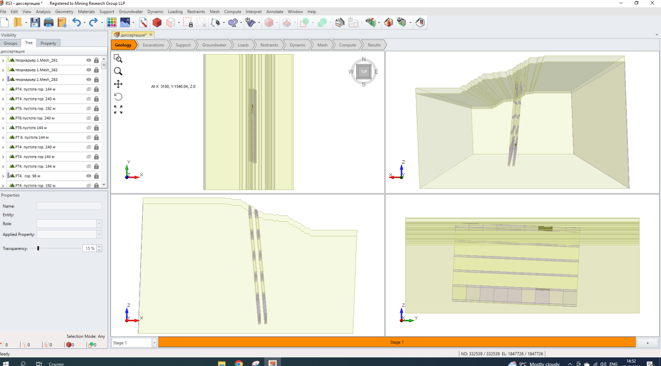

Сурет 4.1 – Кен денелері аймағындағы сілемнің 3D моделі.
Шекті элементтер әдісімен тау-кен жыныстары сілемінің кернеулі-деформациялық күйінің сандық талдауын жүргізуге арналған есептік сұлба 4.2-суретте көрсетілген.
Бірінші кезеңде белгіленген шегімен тегіс үлгіде орналасатын қазбаның көлденең қимасының контуры тұрғызылады. Шекгін дискреттеу қажет. Содан кейін тау-кен жыныстарының сілемі үшбұрышты элементтердің шекті сандарына бөлінеді. RS3 бағдарламалық жасақтамасында соңғы элементтер әдісімен тау жыныстары сілемінің кернеулі-деформацияланған күйін сандық моделдеу орындалды. Сонымен қатар элементтердің түйісуі тек ұштарында ғана жүзеге асырылады (4.2-сурет). Шекті элементтер торын құрғаннан кейін араласуға болмайды және тордағы элементтер саны мен түйіндерді көруге болады [39,40].
Қазбалардың айналасындағы серпімді емес деформация аймақтарын моделдеу үшін RS3 бағдарламасы қолданылды.

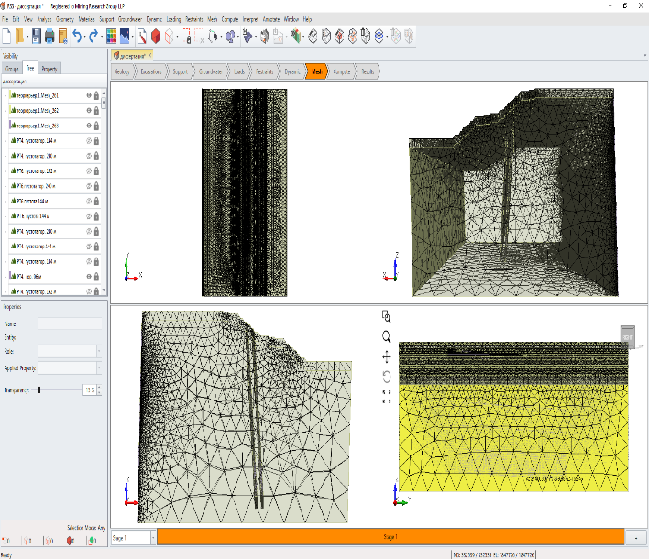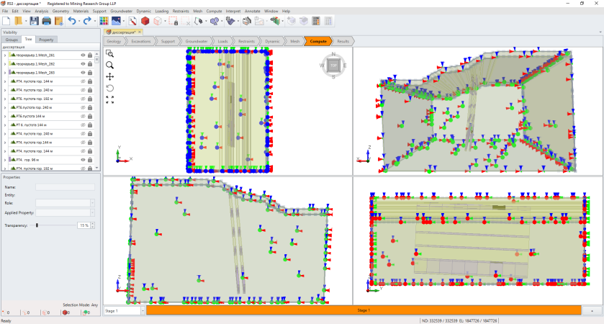

Сурет 4.2 - Шектік элементтер әдісімен тау жыныстары сілемінің кернеулі-деформацияланған күйін есептеу

Екінші кезеңде жыныс сілемінің қасиеттері беріледі. Берілген бағдарлама тау-кен – геологиялық және тұрақтылық критериінің әртүрлілігін ескеруге мүмкіндік береді.
Сандық моделдеуге арналған бастапқы мәліметтер RocLab бағдарламасының көмегімен анықталған және 4-кестеде көрсетілген [41,42].

Кесте 4 – Hoek-Brown’критериі бойынша тұрақтылық көрсеткіштері

Белгі бойынша учаскелер | Бүтін тау-кен жынысының тұрақтылығы, МПа | m_{b}параметрі | s параметрі | Юнг модулі,  МПа
1 | 2 | 3 | 4 | 5
373 – 288 | 70 | 1,507 | 0,0084 | 70000
288 – 240 | 90 | 2,005 | 0,0067 | 63000
240 – 192 | 100 | 2,397 | 0,0117 | 70000
1 | 2 | 3 | 4 | 5
192 – 144 | 120 | 2,574 | 0,0147 | 84000
144 - 96 | 120 | 2,574 | 0,0147 | 84000

Бұзылыс критериі ретінде Hoek-Brown’ критериін қабылдауға болады [42, б. 54]:
σ_1=σ_3+σ_с [m_b σ_3/σ_с +s]^a (3.1)

мұнда mb –GSI бойынша жарықшақтанған сілемнің m есептелген және жыныс түріне тәуелді тұрақты шама;
s және а –бұзылмаған жыныс үшін тау-кен сілемінің тұрақты шамасы s = 1.
Сандық моделдеуге арналған мәліметтерге сәйкес 4 және 6-кен денелері және маңайындағы сілемнің 3D үлгіленуі жүргізілді. Кентіректер қазылып алынғанға дейінгі сілемнің үлгілері 4.3, 4.4, 4.5 –суреттерде көрсетілген.

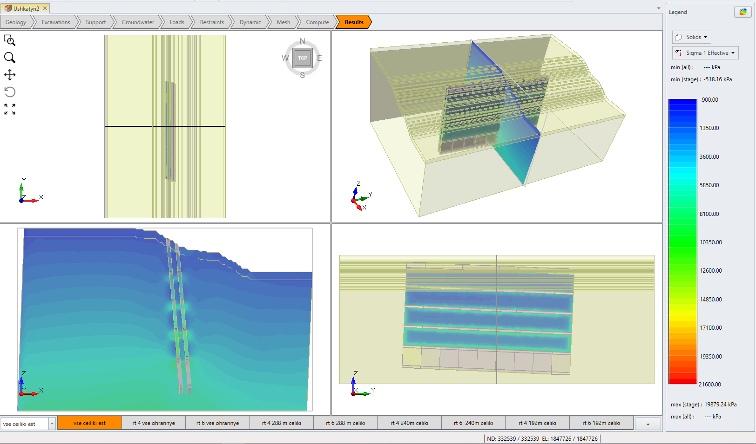

Сурет 4.3 – Кентіректер қазылып алынғанға дейінгі сілемнің 3D моделі

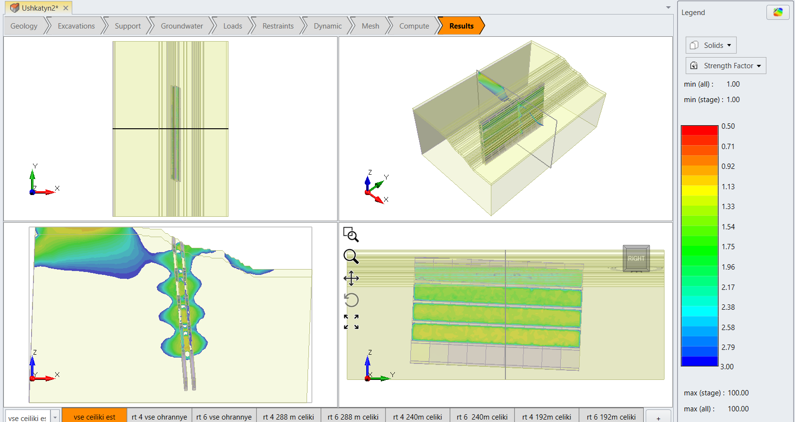

Сурет 4.4 - 4 және 6-кен денелері қазылып алынғанға дейінгі сілем беріктігінің 3D моделі

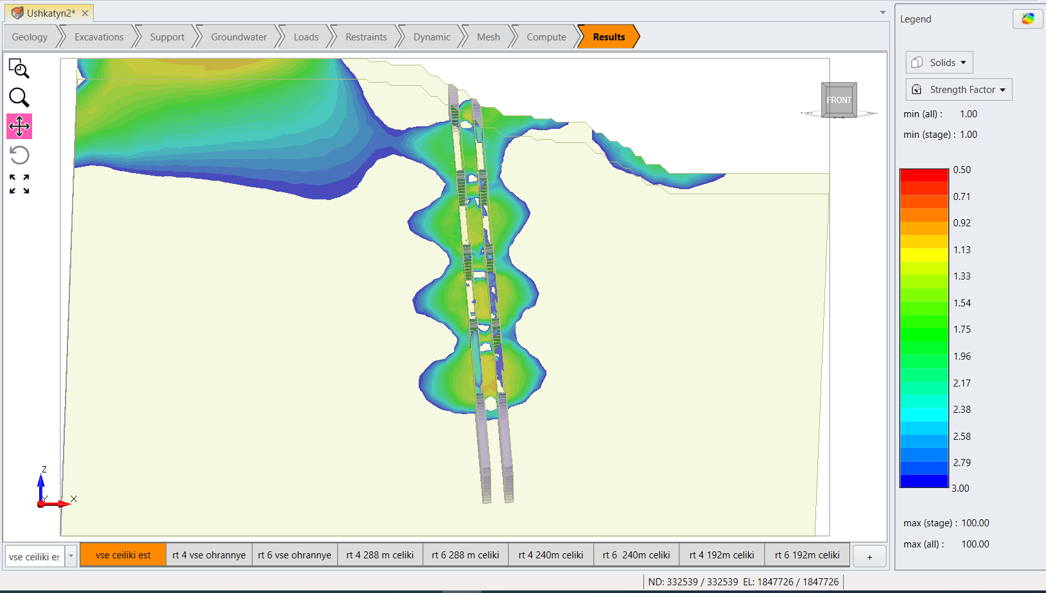

Сурет 4.5 – 4 және 6-кен денелері қазылып алынғанға дейінгі сілем беріктігінің беттік көрінісі

Моделдеу бірінші кезекте аршық пен жерасты қазбаларының арасында орналасқан 4- кен денесінің қорғаушы кентірегін, содан кейін 6-кен денесінің қорғаушы кентірегін қазып алу шартымен жүргізілді. Осы кезекпен +288 м, +240м, +192 м, +144 м деңгейжиектерінің кен денелері қазылып алынды. Бұл әрекеттер моделдеудің 8 кезеңіне бөлінді. Толық моделдеу сандық талдаудың 16 кезеңінен тұрады. Әрбір кезеңде тау-кен жыныстары сілемінің алдыңғы кезеңдегі күйін есепке ала отырып кернеулі-деформацияланған күйін көруге болады.
+144 м белгіге дейін 4 және 6-кен денелерін, сонымен қатар қорғаушы және төбе кентіректерін қазып алу кезіндегі тау-кен жыныстары сілемінің геомеханикалық күйін бағалау бойынша сандық моделдеудің нәтижелері 4.4-4.11-суреттерде көрсетілген.

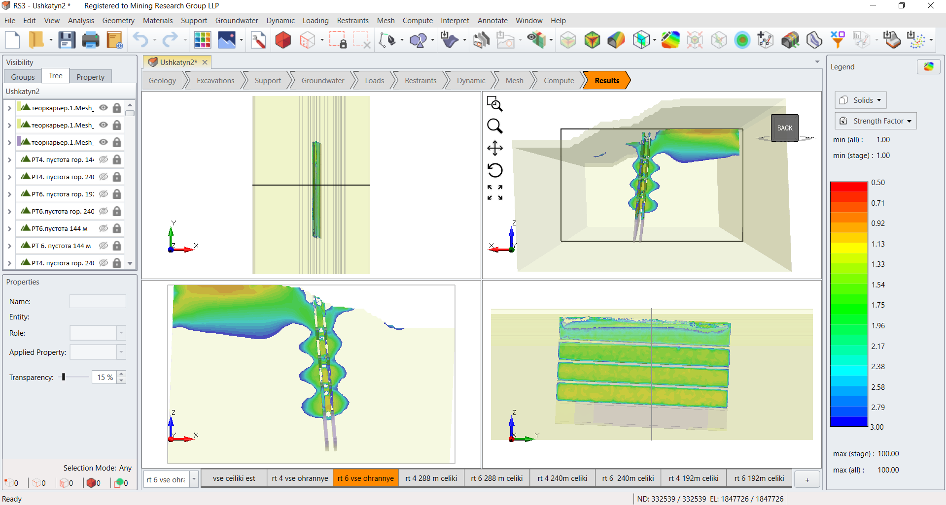

Сурет 4.6 – 4 және 6-кен денесі бойынша аршық пен жерасты кенішінің арасындағы қорғаушы кентіректерді қазып алу

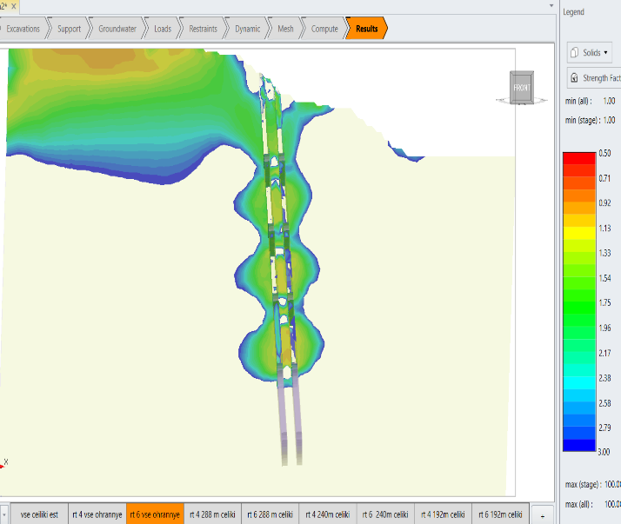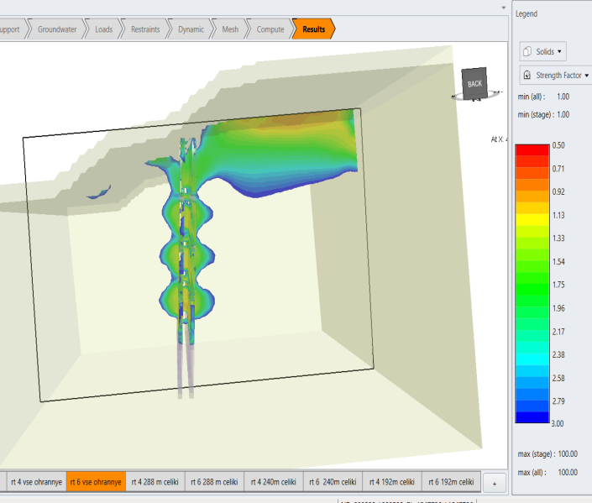

Сурет 4.6.1 - 4 және 6-кен денесі бойынша аршық пен жерасты кенішінің арасындағы қорғаушы кентіректерді қазып алу кезіндегі алдыңғы және артқы жақ көрінісі

Сурет 4.6.2 - 4 және 6-кен денесі бойынша аршық пен жерасты кенішінің арасындағы қорғаушы кентіректерді қазып алу кезіндегі деңгейжиектер бойындағы сілемнің тұрақтылығы

Сурет 4.6.3 - 4 және 6-кен денесі бойынша аршық пен жерасты кенішінің арасындағы қорғаушы кентіректерді қазып алу кезіндегі кен денелерінің арасындағы сілемнің тұрақтылығы

4 және 6-кен денелері бойынша аршық пен жерасты кеніші арасындағы қорғаушы кентіректі қазып алғаннан кейінгі әрбір деңгейжиектер бойындағы сілемнің орнықтылық коэфициенттерінің қазылып алынған кеңістіктен сілем бойына қарай арақашықтығы бойынша тәуелділігі анықталынды [43]. +288 м деңгейжиектен +144 м деңгейжиекке дейін сілемнің орнықтылығы қорғаушы кентіректерді қазып алған кезде төмендей түскенімен ең төменгі мәні 1,2 жоғары мәнге тең болады және тұрақты жағдайда қалады (4.6, 4.6.1, 4.6.2-сурет). Аршық пен жерасты кенішінің арасындағы қорғаушы кентіректі қазып алғаннан кейін +288 м деңгейжиегінің бойындағы кен денелерінің арасындағы сілемнің орнықтылық коэфициенті сілемнің көлденең арақышықтығына байланысты қадағаланды. Қадағалау нәтижесінде сілемнің сол жақ бөлігінде төменгі мәні анықталып ол 1,6 тең болғандықтан тұрақты мәнге ие болды (4.6.3-сурет).

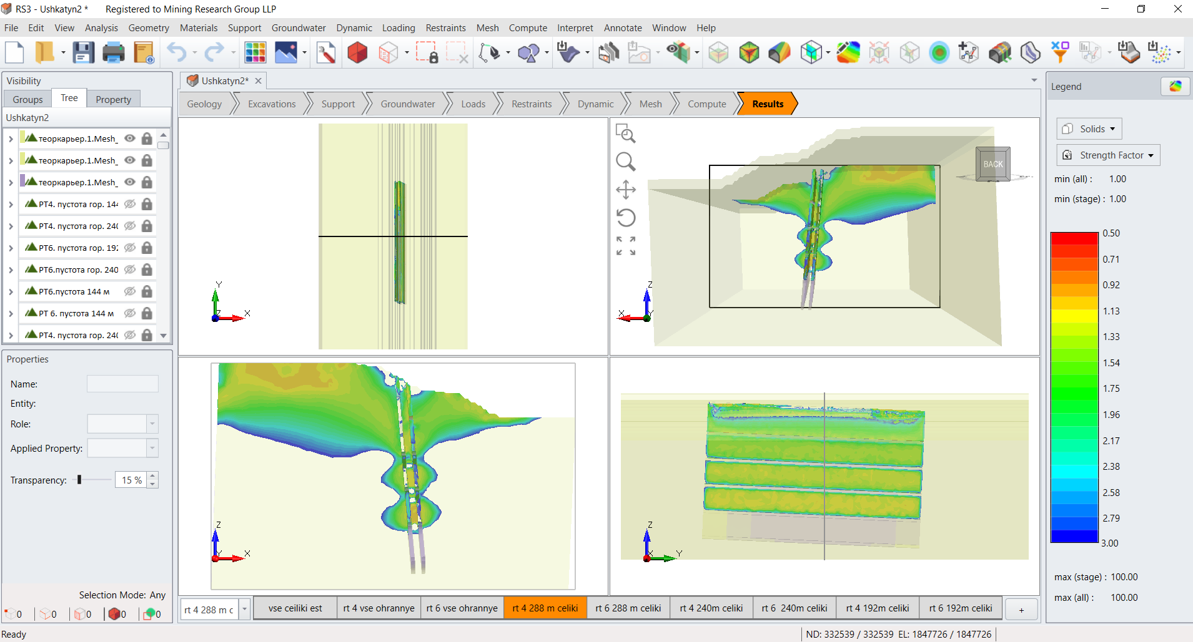

Сурет 4.7 – 4 және 6-кен денелері бойынша +288 м және +240 м деңгейжиектерінің арасындағы төбе кентіректерін қазып алу

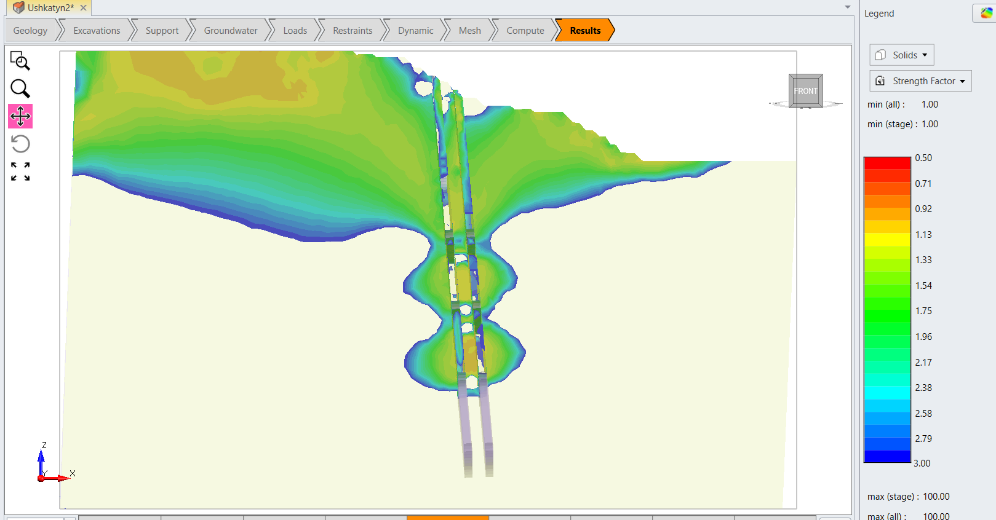
Сурет 4.7.1 - 4 және 6-кен денелері бойынша +288 м және +240 м деңгейжиектерінің арасындағы төбе кентіректерін қазып алу кезіндегі алдыңғы көрінісі
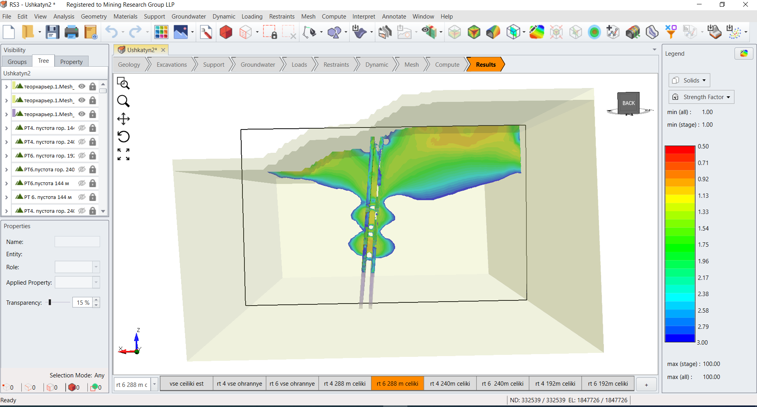

Сурет 4.7.2 - 4 және 6-кен денелері бойынша +288 м және +240 м деңгейжиектерінің арасындағы төбе кентіректерін қазып алу кезіндегі артқы жағынан көрінісі

Сурет 4.7.3 - 4 және 6-кен денелері бойынша +288 м және +240 м деңгейжиектерінің арасындағы төбе кентіректерін қазып алу кезіндегі деңгейжиектердің қазылып алынған кеңістіктен арақашықтыққа байланыты тұрақтылығы

Сурет 4.7.4 – 4 және 6-кен денесі бойынша +288 м және +240 м деңгейжиектерінің арасындағы төбе кентіректерін қазып алу кезіндегі кен денелерінің арасындағы сілемнің тұрақтылығы

4 және 6-кен денелері бойынша +288 м және +240 м деңгейжиектерінің арасындағы төбе кентіректерін қазып алғаннан кейінгі әрбір деңгейжиектер бойындағы сілемнің орнықтылық коэфициенттерінің қазылып алынған кеңістіктен сілем бойына қарай арақашықтығы бойынша тәуелділігі анықталынды. +288 м деңгейжиектен +144 м деңгейжиекке дейін әрбір деңгейжиектің бойындағы сілемнің орнықтылығы төбе кентіректерді қазып алған кезде тереңдікке байланысты төмендей түседі. Орнықтылық коэфициенті әр деңгейжиектегі сілемнен алшақтай түскен сайын арта түсетіні байқалады. Бұл бос кеңістіктің маңында ғана орнықтылығы тқмен екендігін білдіреді. Тереңдікке байланысты орнықтылықтың ең төменгі мәні +144 м деңгейжиекте кездееді ол мән 1,207 тең болады және сілем тұрақты жағдайда қалады (4.7, 4.7.1, 4.7.2-сурет). +288 м және +240 м деңгейжиектерінің арасындағы төбе кентіректерді қазып алғаннан кейін +240 м деңгейжиегінің бойындағы кен денелерінің арасындағы сілемнің орнықтылық коэфициенті сілемнің көлденең арақышықтығына байланысты қадағаланды. Қадағалау нәтижесінде сілемнің оң жақ бөлігінде төменгі мәні анықталып ол 1,25 тең болғандықтан тұрақты мәнге ие болды (4.7.4-сурет).

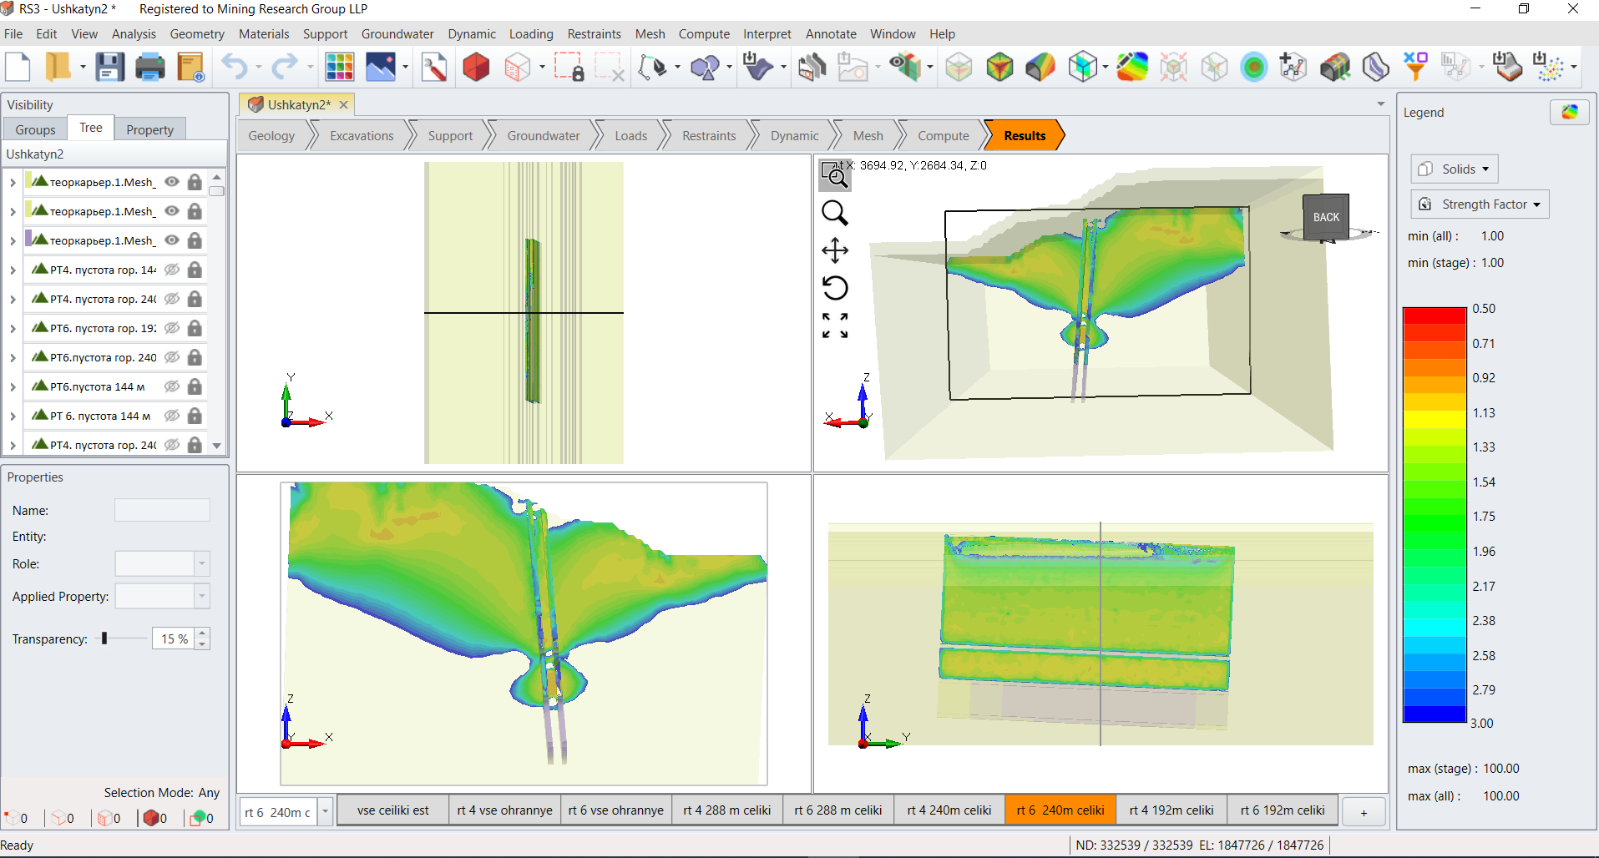

Сурет 4.8 – 4 және 6-кен денелері бойынша +240 м және +192 м деңгейжиектерінің арасындағы төбе кентіректерін қазып алу

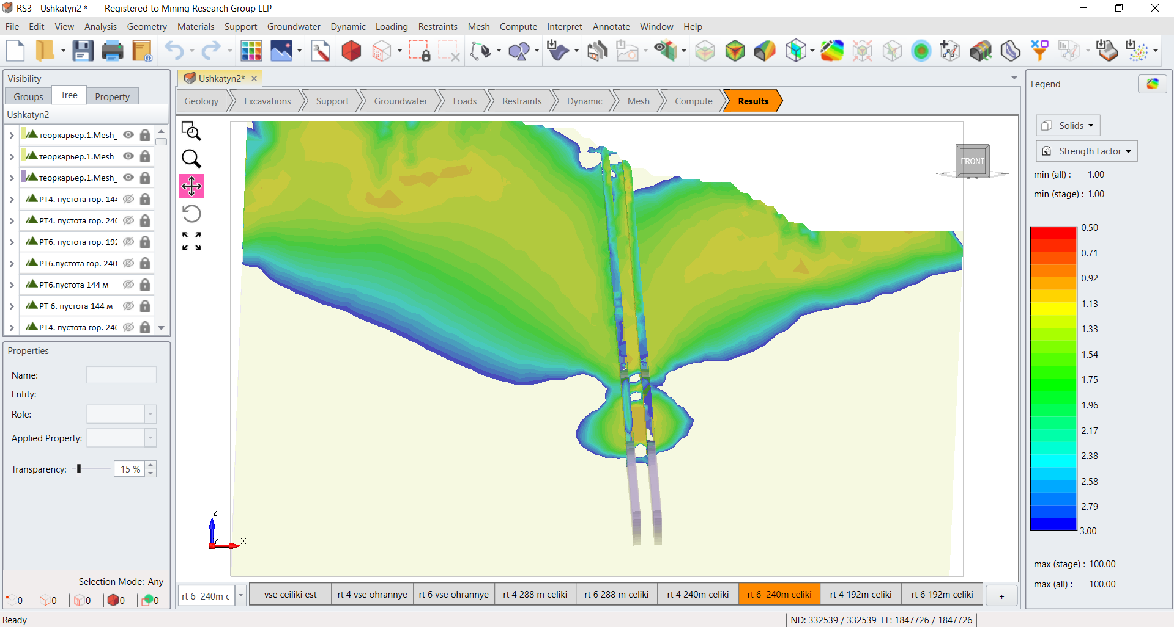

Сурет 4.8.1 - 4және 6-кен денелері бойынша +240 м және +192 м деңгейжиектерінің арасындағы төбе кентіректерін қазып алу кезіндегі алдыңғы көрінісі

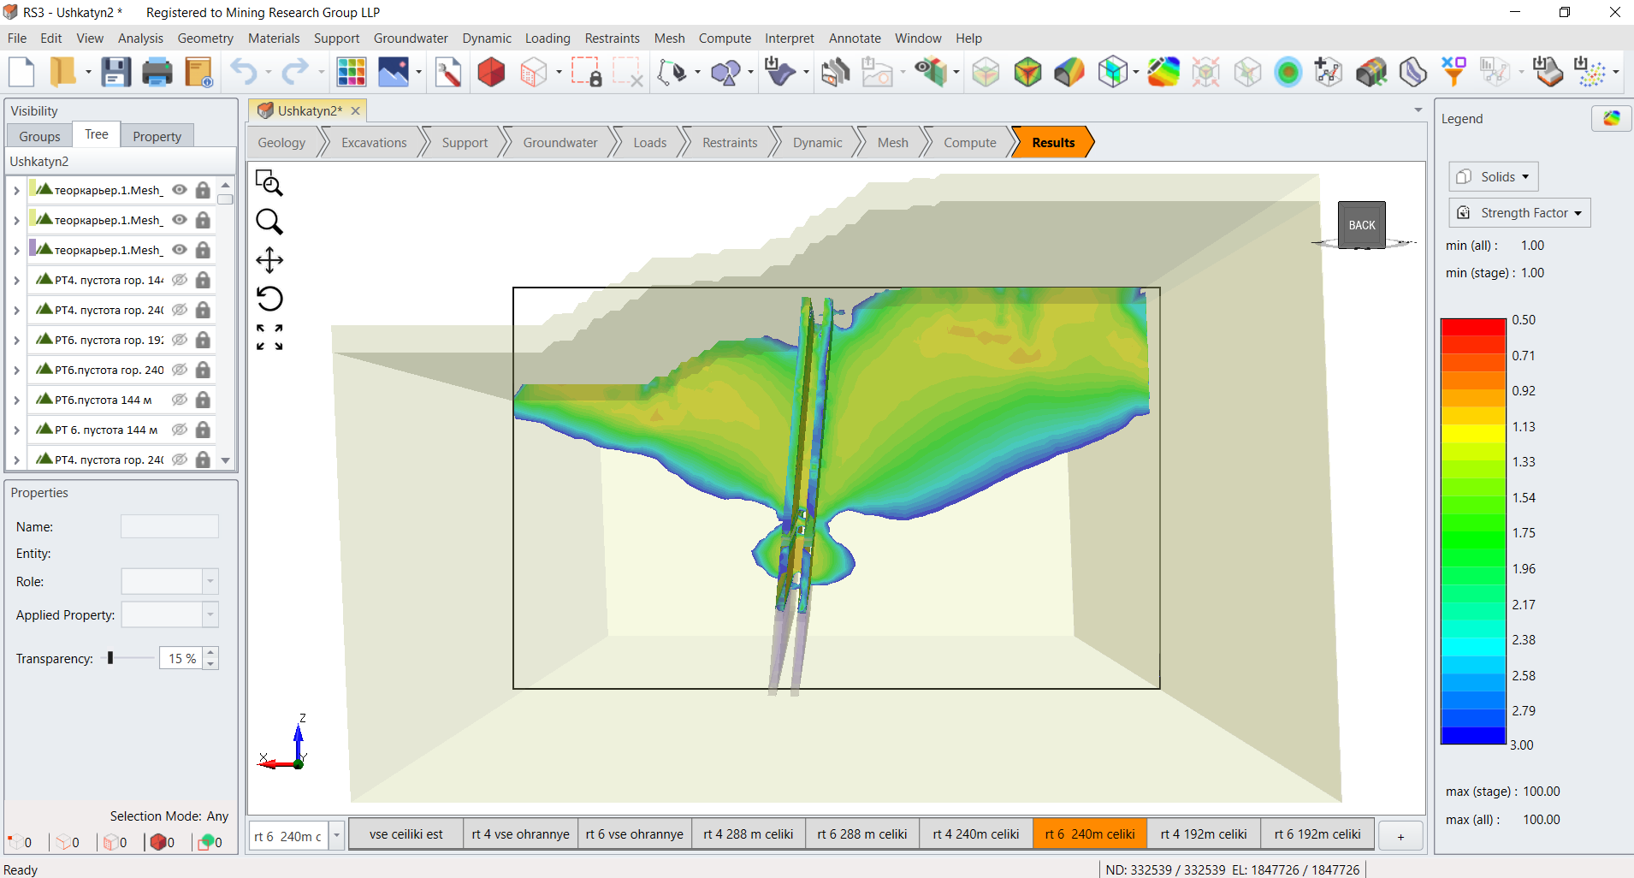

Сурет 4.8.2 - 4 және 6-кен денелері бойынша +240 м және +192 м деңгейжиектерінің арасындағы төбе кентіректерін қазып алу кезіндегі артқы жағынан көрінісі

Сурет 4.8.3 - 4 және 6-кен денелері бойынша +240 м және +192 м деңгейжиектерінің арасындағы төбе кентіректерін қазып алу кезіндегі деңгейжиектердің қазылып алынған кеңістіктен арақашықтыққа байланыты тұрақтылығы

Сурет 4.8.4 – 4 және 6-кен денесі бойынша +240 м және +192 м деңгейжиектерінің арасындағы төбе кентіректерін қазып алу кезіндегі кен денелерінің арасындағы сілемнің тұрақтылығы

4 және 6-кен денелері бойынша +240 м және +192 м деңгейжиектерінің арасындағы төбе кентіректерін қазып алғаннан кейінгі әрбір деңгейжиектер бойындағы сілемнің орнықтылық коэфициенттерінің қазылып алынған кеңістіктен сілем бойына қарай арақашықтығы бойынша тәуелділігі анықталынды. +288 м деңгейжиектен +144 м деңгейжиекке дейін әрбір деңгейжиектің бойындағы сілемнің орнықтылығы төбе кентіректерді қазып алған кезде тереңдікке байланысты төмендей түседі. Орнықтылық коэфициенті әр деңгейжиектегі сілемнен алшақтай түскен сайын арта түсетіні байқалады. Бұл бос кеңістіктің маңында ғана орнықтылығы тқмен екендігін білдіреді. Тереңдікке байланысты орнықтылықтың ең төменгі мәні +144 м деңгейжиекте кездееді ол мән 1,213 тең болады және сілем тұрақты жағдайда қалады (4.8, 4.8.1, 4.8.2-суреттер). +240 м және +192 м деңгейжиектерінің арасындағы төбе кентіректерді қазып алғаннан кейін +192 м деңгейжиегінің бойындағы кен денелерінің арасындағы сілемнің орнықтылық коэфициенті сілемнің көлденең арақышықтығына байланысты қадағаланды. Қадағалау нәтижесінде сілемнің оң жақ бөлігінде төменгі мәні анықталып ол 1,2 төмен мәнге тең болғандықтан тұрақтығы төмендеп бұзылыс үрдісі жүруі мүмкін (4.8.4-сурет). Бұл белгіде сілем серпімсіз деформацияға ұшырайды. Жүргізілген моделдеудің алдыңғы және артқы жағын көрсетілген үлгіден байқауға болады

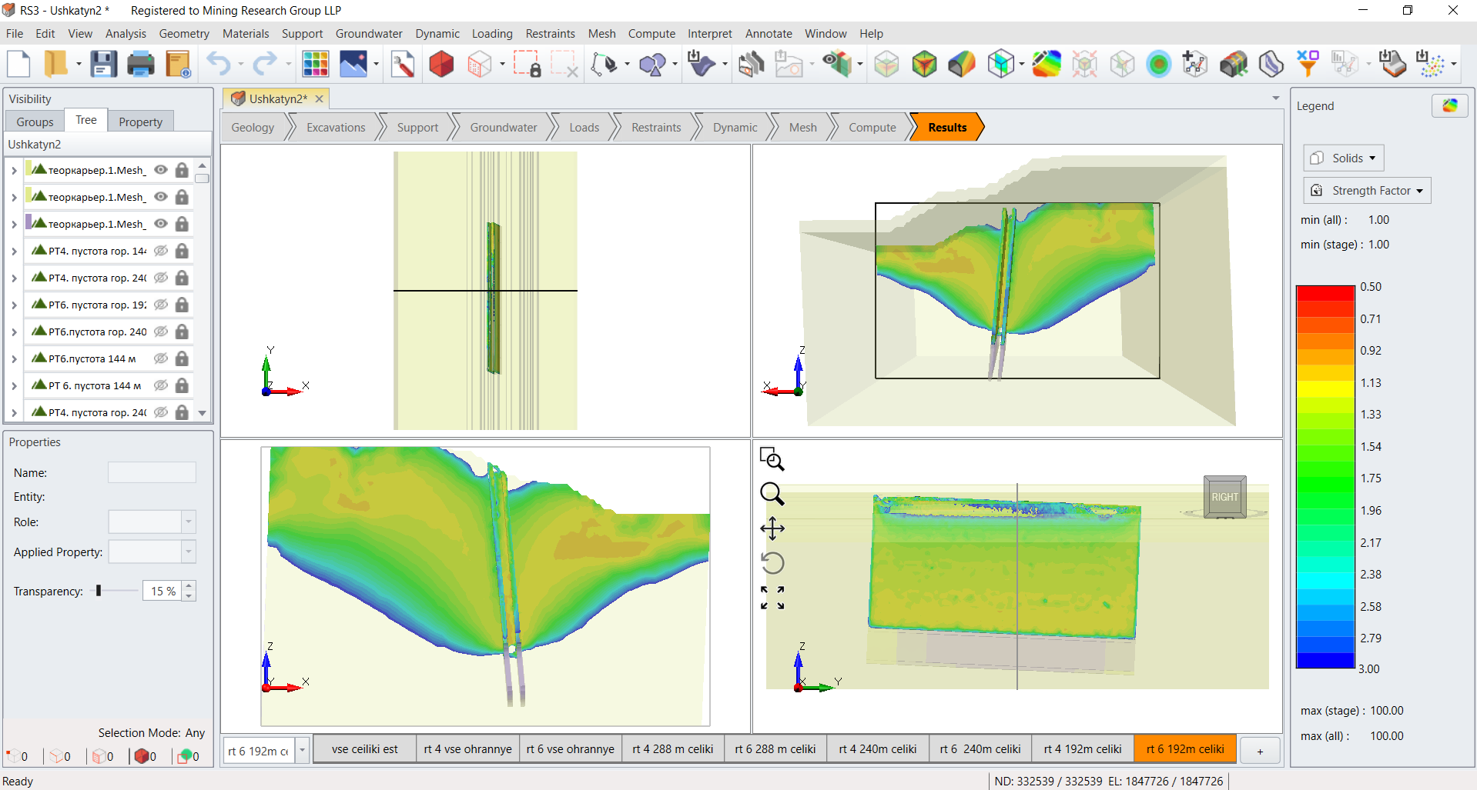

Сурет 4.9 –4-кен денесі бойынша +192 м және +144 м деңгейжиектерінің арасындағы төбе кентіректерін қазып алу

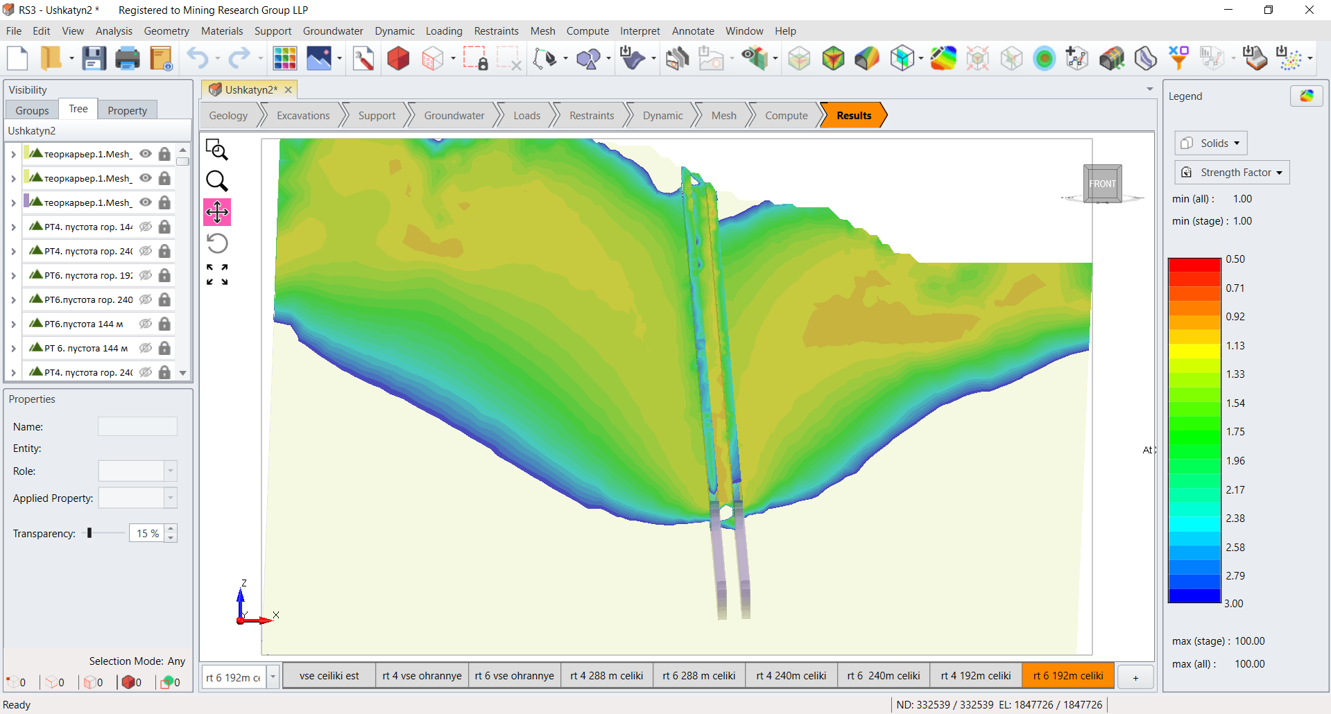

Сурет 4.9.1- 4-кен денесі бойынша +192 м және +144 м деңгейжиектерінің арасындағы төбе кентіректерін қазып алу кезіндегі алдыңғы көрінісі
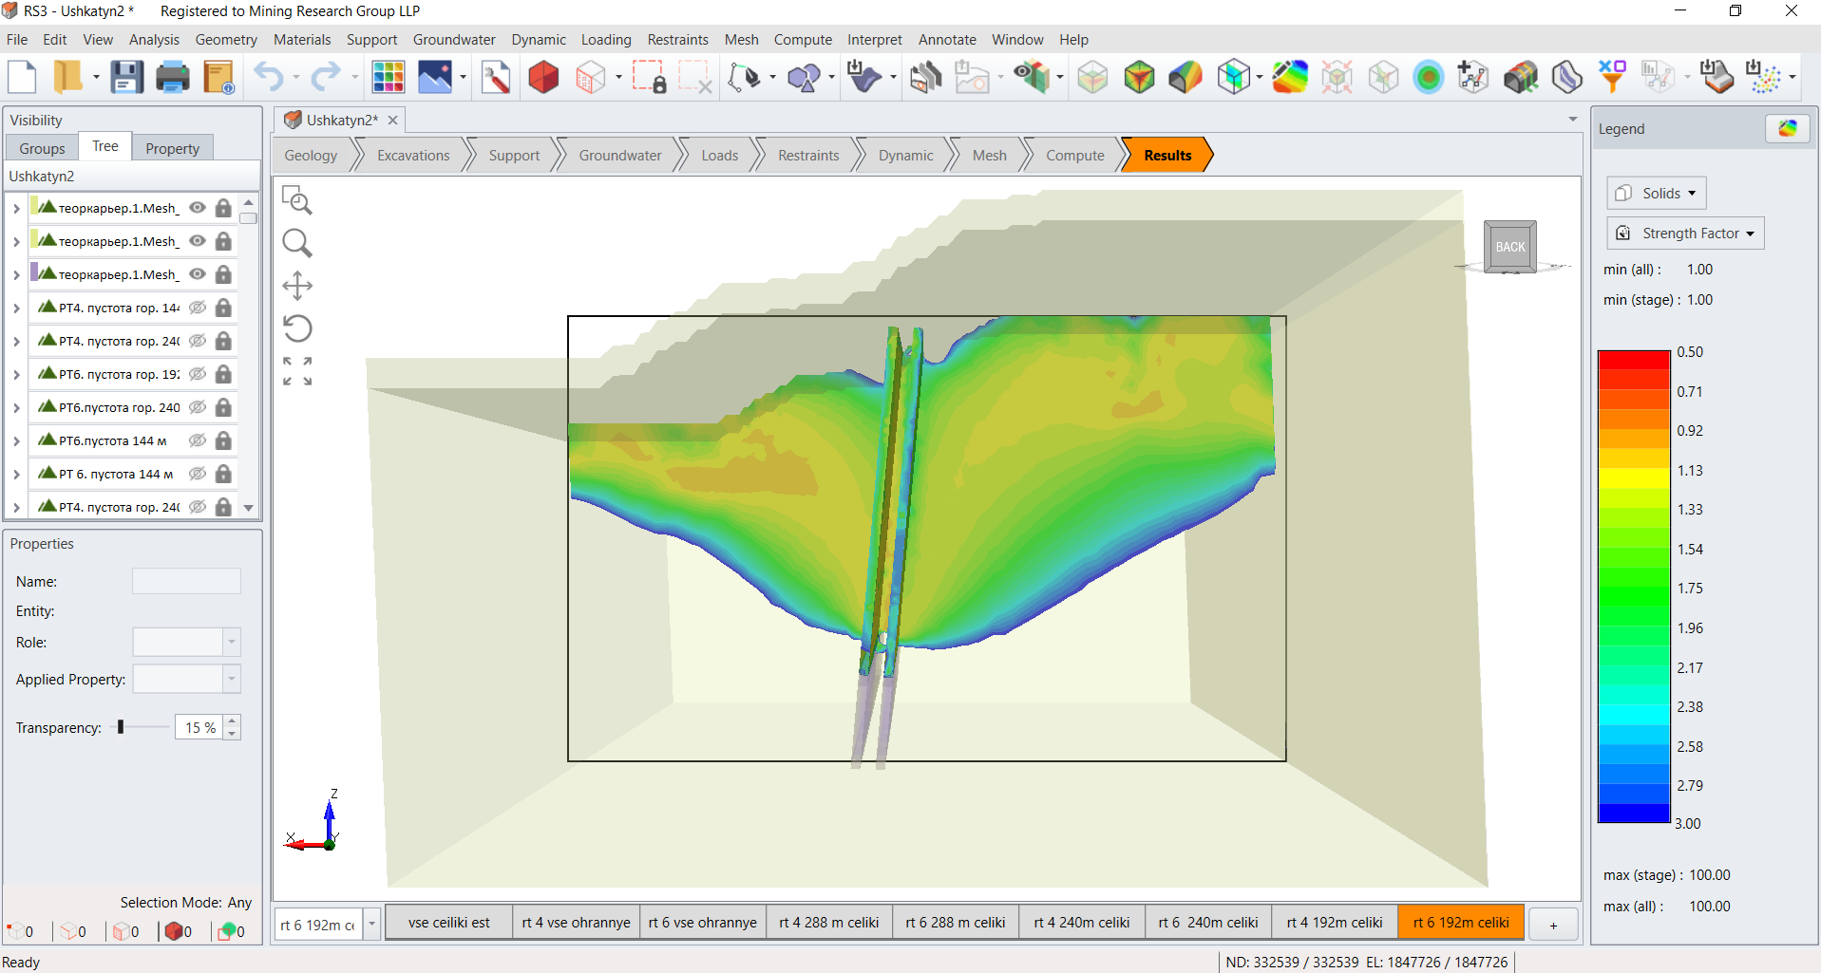

Сурет 4.9.2 - 4-кен денесі бойынша +192 м және +144 м деңгейжиектерінің арасындағы төбе кентіректерін қазып алу кезіндегі артқы жағынан көрінісі

Сурет 4.9.3 - 4 және 6-кен денелері бойынша +192 м және +144 м деңгейжиектерінің арасындағы төбе кентіректерін қазып алу кезіндегі деңгейжиектердің қазылып алынған кеңістіктен арақашықтыққа байланыты тұрақтылығы

Сурет 4.9.4 – 4 және 6-кен денесі бойынша +192 м және +144 м деңгейжиектерінің арасындағы төбе кентіректерін қазып алу кезіндегі кен денелерінің арасындағы сілемнің тұрақтылығы

6-кен денесі бойынша +192 м және +144 м деңгейжиектерінің арасындағы төбе кентірегін қазып алу сандық моделдеудің шекті кезеңі болып табылады (4.9.1, 4.9.2-суреттер).
4 және 6-кен денелері бойынша +192 м және +144 м деңгейжиектерінің арасындағы төбе кентіректерін қазып алғаннан кейінгі әрбір деңгейжиектер бойындағы сілемнің орнықтылық коэфициенттерінің қазылып алынған кеңістіктен сілем бойына қарай арақашықтығы бойынша тәуелділігі анықталынды. +288 м деңгейжиектен +144 м деңгейжиекке дейін әрбір деңгейжиектің бойындағы сілемнің орнықтылығы төбе кентіректерді қазып алған кезде тереңдікке байланысты төмендей түседі. Орнықтылық коэфициенті әр деңгейжиектегі сілемнен алшақтай түскен сайын арта түсетіні байқалады. Бұл бос кеңістіктің маңында ғана орнықтылығы төмен екендігін білдіреді. +192 м деңгейжиегі мен +144 м деңгейжиектің арасындағы төбе кентірегін қазып алған кезде +144 м деңгейжиектің бойындағы сілемнің орнықтылық коэфициенті 4 м арақышықтыққа дейін 1,2 төмен мән көрсеткендіктен бұзылыс үрдісі осы жерден басталады (4.9, 4.9.1, 4.9.2-суреттер). +192 м және +144 м деңгейжиектерінің арасындағы төбе кентіректерді қазып алғаннан кейін +192 м деңгейжиегінің бойындағы кен денелерінің арасындағы сілемнің орнықтылық коэфициенті сілемнің көлденең арақышықтығына байланысты қадағаланды. Қадағалау нәтижесінде сілемнің сол жақ бөлігінде төменгі мәні 1,19 анықталып ал оң жағында ол 1,06 мәнге тең болғандықтан тұрақтығы төмендеп бұзылыс үрдісі жүреді (4.9.4-сурет). Бұл белгіде сілем серпімсіз деформацияға ұшырайды. Жүргізілген моделдеудің алдыңғы және артқы жағын көрсетілген үлгіден байқауға болады.
Бұл кезеңде кен денелерінің арасындағы жыныстық кентіректің бұзылу мүмкіншілігін білдіреді яғни жылжуы байқалады. 4 және 6-кен денелері бойынша жер бетінен +144 м белгіге дейін төбе кентіректерін толық қазып алған кезде тау-кен жынысының сілемі моделіне сәйкес кен денелері арасындағы жыныстық кентірек құлайды.

Сурет 4.10 – 4 және 6-кен денесі бойынша кентіректер қазып алуға қатысты орнықтылығы
4.10 – суретте қорғаушы және төбе кентіректерін қазып алғанға дейінгі және қазып алғанннан кейінгі кентіректердің тереңдікке байланысты орнықтылығының тәуелділік графигі көрсетілген. Бұл графикта көріп тұрғанымыздай кентіректерді қазып алғанға дейінгі орнықтылығы 1,2 жоғары болғандықтан тұрақты сілем саналынды. Кентіректерді толық қазып алғаннан кейін ең жоғарғы мәні +288м деңгейжиектің бойында 1,2 құрап, ал одан төменгі тереңдіктерде төмендей келе +144 м деңгейжиектің бойында 1,05 тең болып бұзылыс үрдісі төменнен басталып кен денелерінің арасындағы сілем құлап ішкі үйінді қалыптастырады.

Сурет 4.11 – 4 және 6-кен денесі бойынша кентіректер қазып алуға қатысты орнықтылығы
4.11 – суретте тереңдікке байланысты қорғаушы және төбе кентіректерін қазып алған кездегі жер бетіне жақын орналасқан сілемнің орнықтылығының тәуелділік графигі көрсетілген. Бұл графикта көрсетілгендей қорғаушы кентіректі қазып алғанда сілемнің тұрақтылығы 1,96 тең болып сілем орнықты жағдайда болады. Төбе кентіректерін толық қазып алғаннан кейінгі жоғары жақтағы сілемнің орнықтылығы 1,8 тең болып тұрақтылық жағдайда қалады.

Төртінші бөлім бойынша қорытынды

Бұл бөлімге дейінгі бөлімдерде зерттеліп анықталған кен орнындағы сілемнің физика-механикалық қасиеттері және қалдырылған кентіректердің нақты күйлерінің алынған мәліметтерін қолдана отырып кен орнының кентіректерін қазып алудың геомеханикалық негізделуі RS3 бағдарламасында сандық моделдеу арқылы көрсетілген.
Сандық моделдеу нәтижелері бойынша келесідей тұжырым жасалынды:
- +144 м белгіге дейін 4 және 6-кен денелерін, аршық пен жерасты кеніші арасындағы қорғаушы кентіректерді және деңгейжиектер арасындағы төбе кентіректерін қазып алу кезінде сырғанау беті бойынша төменгі деңгейжиектерде тау-кен жыныстарының жылжуы мүмкін;
- жылжуы мүмкін аймаққа +240 м және +192 м деңгейжиектерінің тасымалдау қазбалары түседі;
- 4 және 6-кен денелерінің арасындағы жыныстық кентірек +144 м дейінгі төбе кентіректерін қазып алу кезінде серпімсіз деформацияға ұшырайды;
- 6-кен денесі бойынша +192 м және +144 м деңгейжиектерінің арасындағы төбе кентірегін қазып алғаннан кейін 4 және 6-кен денелері арасындағы жыныстық кентіректің моделдеу кезінде жылжуы байқалғандықтан бұзылысқа ұшырауы мүмкін. Бұзылу үрдістері жыныстық кентіректің төменгі бөлігінде болуы мүмкін.
- қорғаушы және төбе кентіректерін қазып алу кезінде бұрғылау жұмыстарын жұмыс орнын қауіпсіз жағдайға келтіргеннен кейін немесе жұмыс жүргізуге неғұрлым қауіпсіз жер анықтағаннан кейін жүргізу керек.
Бұл кезеңде кен денелерінің арасындағы жыныстық кентіректің бұзылу мүмкіншілігін білдіреді. 4 және 6-кен денелері бойынша жер бетінен +144 м белгіге дейін төбе кентіректерін толық қазып алған кезде тау-кен жынысының сілемі моделіне сәйкес кен денелері арасындағы жыныстық кентірек деформацияға ұшырайды.

5 ҚОРҒАУШЫ ЖӘНЕ ЭТАЖАРАЛЫҚ КЕНТІРЕКТЕРДІ ҚҰЛАТУ ТЕХНОЛОГИЯСЫ

Қорғаушы кентіректерді құлатудың екі кезеңі қабылданған:
- I кезең–аршық контуры мен жерасты кен жұмыстары арасындағы қалыңдығы 15 м құрайтын қорғаушы кентіректі (төбе) құлату екі әдіспен жүзеге асырылады.
Кентіректерді жоғарыдан бұрғылау аймағы қосымшада көрсетілген және ақшыл көк түсті сызықпен белгіленген.
Атыратын төтелдерді бұрғылау Sandvik DR560 бұрғылау станогымен кентіректің қалыңдығы бойынша әрбір жеке блокқа нақты мәлімет алынғаннан кейін құралатын жеке жұмысты ұйымдастыру жобасы (ЖҰЖ) және паспорт бойынша жүргізіледі. Блоктардағы төтелдердің орналасу реті –паралелді, кен денесі бойынша құламалы.
Жоғарыдан қауіпсіз жету мүмкін емес кентіректер аймағы өрлемелерден (бұл аймақтар жасыл сызықтармен сызбада көрсетілген) БП-100 бұрғылау станогы арқылы бұрғыланады.
Берілген жобаны құрастыру сәтінде кентіректердің қалыңдығы бойынша нақты мәліметтер болмаған жағдайда кентіректерді бұрғылау жұмыс құжаты бақылау бұрғылау жүргізгеннен кейін және кентіректің қалыңдығы бойынша мәлімет алынған соң ғана құрылады.
- II кезең –+288 м деңгейжиектегі блок түбіндегі штрекүсті және этажаралық кентіректерді құлату.
Қазып алудың II кезеңінде этажаралық және штрекүсті кентіректеріндегі төтелдерді тиеу орттарынан бұрғылау және оқтау қарастырылады.
Әрбір орттағы кентіректердегі аттыру төтелдерін бұрғылау тексеру төтелдерін бұрғылау нәтижесінде алынған кентіректердің қалыңдығы жайында нақты мәліметтер алынғаннан кейін жеке құрастырылатын паспорт бойынша жүргізіледі.
Егер кентіректің қалыңдығы 4 м жоғары болатын болса, онда төтелдерді бұрғылау тікелей этажаралық кентіректерден тік веерлармен жүргізіледі.
Кентірек тереңдігі бойынша бар қалыңдығына дейін және әрбір бағыттағы созылымы бойынша 12,5 метрге бұрғыланады. Қосымша В төтелдерді бұрғылау схемасы көрсетілген [11, б.112].
Егер этажаралық кентіректің қалыңдығы 4 метрдан төмен болатын болса, онда жұмысты қауіпсіз жүргізу үшін ондағы төтелді қиғаш веерлармен құлау мүмкіншілігі жоқ призмаға кірмейтін орттан бұрғылайды.
Егер этажаралық кентіректің қалыңдығы 4 метрдан жоғары бірақ штрекүсті кентірегінің қалпы керекті қауіпсіздікті қамтамасыз ете алмаса, онда сәйкесінше төтелдерді бұрғылау қауіпсіз аймақтан қиғаш веерлармен жүзеге асырылады. Бұрғылау схемасы қосымша В келтірілген.
Кентіректің қалыңдығы тексеру төтелдерін бұрғылау арқылы анықталады.
Төтелдерді бұрғылау бойынша барлық жұмыстар жұмысты ұйымдастыру жобасына (ЖҰЖ) сәйкес жүргізіледі.
Кентіректерді құлату реті қатаң түрдегі ретпен солтүстіктен оңтүстікке қарай 11-ден бастап 1-ші блокқа дейін кейін шегіне отырып қазып алынуы тиіс.
Кен денелерінің параллел орналасуы кезінде кентіректі құлату жұмысты қауіпсіз жүргізу үшін ілулі тұрған жағынан төменгі жағына қарай жүзеге асырылады.
Орттарды уақытылы тазаламау және бекіту жүргізбеу нәтижесінде бұрғылау станоктарының тұрып қалу уақытын азайту үшін кентіректердің қалыңдығын анықтау үшін тексеру төтелдері бұрғыланған орттардың аттыру төтелдерін бұрғылау паспорттарын құрастыру қарастырылған.
+288 м деңгейжиектағы аттыру жұмыстарын ұйымдастыру кезінде төменгі жатқан деңгейжиектардағы +240 м және +192 м барлық адамдар шығарылуы тиіс.
Келесі блокты оқтау алдыңғысын аттырғаннан кейін 2 тәуліктен жүргізу қарастырылған.

5.1 Кентіректтерді құлату реті
+288 м деңгейжиектегі 1,3,5,7,9,11 блоктардың қоғаушы, деңгейжиекаралық және штрекүсті кентіректерін қазып алу және даярлау аралас әдіспен жер үстінен (аршық кемерінен гор. 335 м және +288 м) және бұрғылау орындарына қауіпсіз кіруге болатын жерасты қазбаларымен жүзеге асырылады.
Кентіректерді құлату техникалық жобаға сәйкес қатаң тәртіппен солтүстіктен оңтүстікке қарай 11-ден 1-ші блокқа кейінді ретпен орындалады [44].
Әрбір ортта кентіректерді қазып алу қатаң тәртіппен жүзеге асырылады:
1 – 4-кен денесінің кентірегі
2 – 6-кен денесінің кентірегі.
Әрбір кентіректі бұрғылау паспорты тексеру төтелдерін бұрғылау нәтижесінде кентіректің қалыңдығы жайында нақты мәлімет алынғаннан кейін құрастырылады.
Кентіректерді құлату бойынша жұмыстың орындалу кезектілігі
№11 блок.
Сақтандырғыш кентірек құлатылған.
Тексеру төтелдерін бұрғылау нәтижесі бойынша құрастырылған кентіректегі төтелді бұрғылау паспортына сәйкес +288 м деңгейжиегінің 21 және 22 орттарынан қиғаш веерлармен 4-кен денесі бойынша деңгейжиекаралық кентірек бұрғыланады (схемасы В қосымшада).
6-кен денесі бойынша бұрғылау орнын қарау нәтижесінде оған қауіпсіз жету мүмкіншілігі болмағандықтан деңгейжиекаралық кетіректі өздігінен құлауға қалдыру шешімі қабылданды.
Үшқатын жерасты кеніші жағдайына құрастырылған технологиялық регламентте көрсетілген жерасты өңдеу параметрларын есептеуге сәйкес ілулі бөліктің жалаңаштану аралығының қауіпті шамасы созылымы бойынша 57,7 м құрайды.
4-кен денесі бойынша деңгейжиекаралық кентіректі құлату ұзындығы 100 м болатын жалаңаштану аралығын құрайды. Бұл 57,7 м қауіпті шамадан артық болғандықтан 6-кен денесі бойынша деңгейжиекаралық кентіректің өздігінен құлауына себеп болады.
Бұрғылау жұмыстары аяқталғаннан кейін жару цехы бригадасының күшімен «Ульба-50» механикаландырылған пневмооқтағыштың көмегімен жүзеге асырылады:
- төтелдерді түйіршіктелген жарылғыш заттармен Гранулит АС-8 немесе игданитпен оқтау;
- жарылыс желісін құрау;
- жарылыс жасау.
Жарылыс жасау жұмыстары төменде 4.2-бөлімде келтіріледі.
№9 блок.
Сақтандырғыш кентірек құлатылған.
Тексеру төтелдерін бұрғылау нәтижесі бойынша құрастырылған кентіректегі төтелді бұрғылау паспортына сәйкес +288 м деңгейжиекының 17,18,19,20 орттарынан 6-кен денесі бойынша деңгейжиекаралық және штрекүсті кентіректері бұрғыланады [45].
4-кен денесінің кентірегі 6-кен денесі бойындағы кентіректегінің төтелдері бұрғыланғаннан кейін бұрғыланады.
№ 9 блоктағы жарылыс жұмыстары №11 блокқа арналған жарылыс жұмыстарының жиынтығының сипаттамасына ұқсас жүргізіледі.
№ 7-5 блоктар (сақтандырғыш кентірек).
Берілген учаскеде 4,6,9,11-13-кен денелері бойынша сақтандырғыш кентіректер құлатылады.
9 және 11-13 – кен денелері бойынша сақтандырғыш кентіректер аршықтан +288 м белгіде Sandvik DR560 бұрғылау станогымен бұрғыланады содан кейін ашық тау-кен жұмыстары кезіндегі жарылыс жұмыстары нәтижесінде алынады. Жұмысты жүргізу реті Sandvik DR560 станогымен төтелді бұрғылау схемасында толық сипатталған (Б-қосымша).
6-кен денесі бойынша сақтандырғыш кентіректі құлатуға араналған жұмыс жиынтығын орындау үшін келесідей өңдеу кезеңдері қарастырылған:
1. 13-ортта орналасқан желдету-жүру өрлемесін (мұнда және әрі қарай мәтін бойынша ЖЖӨ) даярлау.Осыған арматуралау, жүріс бөлігін оқшаулау және құлату полкасын орнату қоса кіреді.
2. Кентіректе бұрғылау камераларын жүргізу үшін +317 м м деңгейжиекқа дейін қосымша ЖЖӨ өту.
3. +314 м деңгейжиекте бұрғылау қондырғыларн орналастыру және әрі қарай солармен бұрғылау жұмыстарын жүргізу үшін ЖЖӨ-нен ұзындығы 3,5 м қимасы 12 м² болатын қарама-қарсы орналасқан бұрғылау камераларын ұңғымалау.
4. Сақтандырғыш кентіректің нақты қалыңдығын анықтау үшін алдын-ала тексеру төтелдерін бұрғылаумен бұрғылау жұмыстарын жүргізу.
5. Жарылыс жұмыстары жиынтығын жүргізу.
6. 16, 15, 14, 13, 12 орттардан құлатылған тау-кен массасын шығару және штрекүсті және деңгейжиекаралық кентіректерде төтел бұрғылауға арналған алаң даярлау.
4-кен денесі бойынша кентіректі құлату жұмыстарының реті 6-кен денесі бойынша кетіректі құлатуға арналған жұмыс жиынтығы сипаттамасына ұқсас болып келеді.
4-кен денесі бойынша кентіректегі жарылыс жұмыстары 6-кен денесіндегі барлық жарылыс жұмыстары аяқталғаннан кейін ғана жүзеге асырылады.
ЖЖӨ-нен кентіректі құлату 5-блоктың және 7-блоктың сақтандырғыш кентірегінің бөлігін құлауды қарастырады.
№ 5-3 блоктар (сақтандырғыш кентірек).
Берілген учаскеде 4,6,9,11-13-кен денелері бойынша сақтандырғыш кентіректер құлатылады.
9 және 11-13–кен денелері бойынша сақтандырғыш кентіректер 5 және 3 блоктар аралығында аршықтан +288 м белгіде Sandvik DR560 бұрғылау станогымен бұрғыланады содан кейін ашық тау-кен жұмыстары кезіндегі жарылыс жұмыстары нәтижесінде алынады. Жұмысты жүргізу реті Sandvik DR560 станогымен төтелді бұрғылау схемасында толық сипатталған (Б-қосымша).
6-кен денесі бойынша сақтандырғыш кентіректі құлатуға араналған жұмыс жиынтығын орындау үшін келесідей өңдеу кезеңдері қарастырылған:
1. 9-ортта орналасқан желдету-жүру өрлемесін (мұнда және әрі қарай мәтін бойынша ЖЖӨ) даярлау.Осыған арматуралау, жүріс бөлігін оқшаулау және құлату полкасын орнату қоса кіреді.
2. Кентіректе бұрғылау камераларын жүргізу үшін +317 м м деңгейжиекке дейін қосымша ЖЖӨ өту.
3. +314 м деңгейжиекте бұрғылау қондырғыларн орналастыру және әрі қарай солармен бұрғылау жұмыстарын жүргізу үшін ЖЖӨ-нен ұзындығы 3,5 м қимасы 12 м² болатын қарама-қарсы орналасқан бұрғылау камераларын ұңғымалау.
4. Сақтандырғыш кентіректің нақты қалыңдығын анықтау үшін алдын-ала тексеру төтелдерін бұрғылаумен бұрғылау жұмыстарын жүргізу.
5. Жарылыс жұмыстары жиынтығын жүргізу.
6. 11, 10, 9, 8, 7 және 6 орттардан құлатылған тау-кен массасын шығару және штрекүсті және деңгейжиекаралық кентіректерде төтел бұрғылауға арналған алаң даярлау.
4-кен денесі бойынша кентіректі құлату жұмыстарының реті 6-кен денесі бойынша кетіректі құлатуға арналған жұмыс жиынтығы сипаттамасына ұқсас болып келеді.
4-кен денесі бойынша кентіректегі жарылыс жұмыстары 6-кен денесіндегі барлық жарылыс жұмыстары аяқталғаннан кейін ғана жүзеге асырылады.
ЖЖӨ-нен кентіректі құлату 5-блоктың және 3-блоктың сақтандырғыш кентірегінің бөлігін құлауды қарастырады.
3-блоктың сақтандырғыш кентірегінің қалған бөлігі аршықтың +335 м белгісінен Sandvik DR560 бұрғылау станогымен бұрғыланады.
Жұмысты жүргізу реті Sandvik DR560 станогымен төтел бұрғылау схемасында толық сипатталған (Б-қосымша).
№ 7-5 блоктар (деңгейжиекарлық және штрекүсті кентіректер).
Берілген учаскеде сақтандырғыш кентіректерді қазып алғаннан кейін келесідей жұмыс кешені жүргізіледі:
- 16, 15, 14, 13, 12-орттардағы деңгейжиекаралық және штрекүсті кентіректерінде төтелдер бұрғылау;
- жарлыс жұмысының жиынтығын жүргізу.
+288 м деңгейжиектың №7-5 блоктарындағы штрекүсті және деңгейжиекаралық кентіректерін құлату 16, 15, 14, 13, 12-орттардан кейінді шегіне отырып жүзеге асырылады.
№ 5-3 блоктар (деңгейжиекарлық және штрекүсті кентіректер)
Берілген учаскеде сақтандырғыш кентіректерді қазып алғаннан кейін келесідей жұмыс кешені жүргізіледі:
- 11, 10, 9, 8 және 7-орттардағы деңгейжиекаралық және штрекүсті кентіректерінде төтелдер бұрғылау;
- жарлыс жұмысының жиынтығын жүргізу.
+288 м деңгейжиектің №5-3 блоктарындағы штрекүсті және деңгейжиекаралық кентіректерін құлату 11,10, 9, 8 және 7 -орттардан кейінді шегіне отырып жүзеге асырылады.
№1 блок
Берілген учаскеде 4, 6, 11-13 кен денелері бойынша сақтандырғыш кентіректер құлатылады.
11-13 кен денесі бойынша сақтандырғыш кентірек +288 м деңгейжиекте аршықтан Sandvik DR560 бұрғылау станогымен бұрғыланады және схемаға сәйкес жарылыс жұмыстарынң нәтижесінде құлатылады .
4-6 кен денесі бойынша сақтандырғыш кентірегі +335 м деңгейжиекта аршықтанSandvik DR560 бұрғылау станогымен бұрғыланады және жарылыс жұмыстары нәтижесінде құлатылады .
1-блоктың сақтандырғыш кентірегін құлатқаннан кейін келесі кезең 6-кен денесі бойынша деңгейжиекаралық кентіректі құлату болып табылады.
6-кен денесі бойынша деңгейжиекаралық кентіректегі төтелдерді бұрғылау тік веерлармен 1 және 5 орттардан жүзеге асырылады.
Бұл кентірек те жарылыс жұмыстарының әсерінен құлатылады.
4-кен денесі бойынша деңгейжиекаралық кентіректегі төтелдерді бұрғылау тік веерлармен 1,3 және 5 орттардан жүзеге асырылады.
Бұл кентірек те жарылыс жұмыстарының нәтижесінде құлатылады.
Кентіректерді құлату қатаң кейінді шегіну ретімен бірінші 6 содан кейін 4-кен денсін құлату арқылы жүзеге асырылады.

5.2 Жарылыс жұмыстары
+288 м деңгейжиектің КД6 және КД4 кен денелерінің қорғаушы кентіректерін қазып алу кезінде төтелдердің веерлік схемалы орналасуымен қопарудың төтелдік әдісі қабылданған [11, б.120].
Терең төтелді бұрғылау Ø=110мм үшін «БП-100» бұрғылау қондырғысын қолдану қарастырылуда. Бұрғылау реті 5.1-бөлімде сипатталған және бұрғылау схемасымен көрсетілген (қосымша В) .
Үшқатын-3 жерасты кенішінің +288 мдеңгейжиектағы кен денесін қазып алу кезінде бұрын жүргізілген тәжірибелік жарылыс жұмыстарының нәтижесінде келесідей БАЖ параметрлері анықталған және төменде 5-кестеде көрсетілген.

Кесте 5 - БАЖ параметрлері

№ п.п | Атауы | Көрсеткіштер
1 | Қатарлар арасының арақашықтығы, АКЖ,м | 2,5-3
2 | Төтелдер соңының арасының арақашықтығы, м | 2,5
3 | ЖЗ үлестік шығыны, кг/м3 | 3
4 | Төтел диаметры, мм | 110
5 | 1 п.м төтелден кен массасының шығуы м³ | 6

Кеніштегі тазартпа жұмыстарын жүргізу кезіндегі жарылыс жұмыстары ҚР Госгортехнадзор 30.06.93 ж. бекітілген «Жарылыс жұмыстарын жүргізетін қауіпті өндіріс обьекттарына арналған өнеркәсіптік қауіпсіздік ережелерімен қамтамасыз ету», «Жерасты жағдайында жаппай жарылыс жүргізу және ұйымдастыру бойынша нұсқаулық» сәйкес жүргізіледі.
««Марганец Жайрема» АҚ және еншілес кәсіпорныдарының жерасты кеніштерінде электрлік емес қоздыру құралдарын қолдумен жаппай жарылыс жүргізу және ұйымдастыру технологиялық регламенті бойынша» төтелдердің жарылу қатарының тәртібі анықталады, жарылу қатарының саны, оталдырғыш-патронның орналасу орны, бір баяулату оқтағышының шамасы, баялату саны және шамасы орнатылады.
Төтелді зарядтау түйіршіктелген АС-8, SM (senatel-magnum) ЖЗ жүзеге асырылады. Төтелдерді оқтау «Ульба-50» оқтағышымен іске асырылады.
1. Веерлық зарядтың салмағы 0,5 - 2,0 т. және бір мезгілдегі жарылыстарды қоса алғандағы бос тазартпа алаңның көлеміне тәуелді ЖЗ зарядының жалпы салмағы 5-тен 10 т құрайды.
2. Жарылатын зарядтар кезегінің (тобы) шамасы «Үшқатын-3» кеніші жағдайында 25мс құрайтын технологиялық рационалды баяулату уақытын есепке ала отырып есептеледі.
3. Зарядтау кезінде төтелдердегі 4-5 тәулікке дейін аммиакты-селитралық ЖЗ жату уақыты есепке алынуы қажет (30 желтоқсан 2003 жылғы облыстық инспекция жинының отырысындағы №339 хаттама).
4. Жаппай аттыру кезінде төтелдерді аттыру «ИСКРА», EXEL басқа ТЖ бойынша ҚР Мемлекеттік Комитетінің рұқсат еткен электрлі емес әдістер жүйесімен жүзеге асырылуы керек.
5. Тесіп өткен төтелді оқтамас бұрын олар кенжар жағынан ұзындығы бір метрдан кем болмайтын сазды толтырмамен бітелуі тиіс. Бітелмеген тесіп өтілген төтелдерді аттыруға тиым салынады.
6. Жанғыш материалдар жарылыс жүретін жерден кемінде 150 м арақашықтыққа алынып тасталуы керек.
7. Жаппай аттырыстан кейінгі жерасты қазбаларына түсуге адамдарға толық желдетілгеннен кейін және «ЖКБК» ЖӘТКҚВ-1 қызметкерлері кеніштік ауа жағдайын тексергеннен кейін ғана рұқсат беріледі [11, б.120-122].
Екінші реттік уату кезіндегі жарылыс жұмыстары ластанған ауа ағыны бойында адамдар болмағанда және аттырушының жасырыну орны жарылыс орнынан 50 м кем емес арақашықтықта таза ауа ағыны жүретін жағынан 2 бұрылыс болған жағдайда, ал ол болмаса 150 м-дан кем болмаған жағдайда жүргізіледі.
Жарылыс жұмыстары жүргілместен бұрын ЖЗ заряды орналасқан жерден 5 м кем емес екі жақ бағыттағы қазба төбесі суландырылады және жанғыш материалдар 50 м арақашықтыққа алынып тасталады.
ЖЗ бастырма зарядтарын аттырутек қана инертті қабықшасы (суы бар полиэтиленді қап немесе дымқыл саз) болған жағдайда ғана жүргізіледі. Қабықша салмағының ЖЗ зарядының салмағына қатынасы 2:1 құрауы тиіс.
Екінші реттік уату кезіндегі ЖЗ зарядын аттыру электрлі емес аттыру әдісін қолдана отырып жүргізіледі.
ЖЗ оқтау және екінші реттік уату орнына жеткізу +192 мдеңгейжиекының үлестіру камерасынан «Крот» автокөлігімен (шахталық автобус Т32203) жүзеге асырылады.

5.3 Технологиялық жабдықтар құрамы және таңдау
5.3.1 «Sandvik DR560» бұрғылау қондырғысының өнімділігін есептеу.
Қорды қазыпалудың І кезеңінде қорғаушы кентіректі «Sandvik DR560» бұрғылау қондырғысымен бұрғылау жүзеге асырылады:
а) Гидравликалық бұрғылау қондырғысының техникалық өнімділігі (соққылау сағаты) құрайды:

Q_{сағ.}=60*Q_{тех} = 60*0.8 = 48.0 м/сағ.

мұнда: Qтех – техникалық бұрғылау жылдамдығы, Qтех = 0,8 м/мин;
б) Қорғаушы кентіректегі блокты қазып алу кезіндегі бұрғылау қондырғысының ауысымдық өнімділігі:

Q_{ауысым}= t_{ауысым}*Q_{сағ.}* К_{қолд.}*К_{тех.дайын.}
мұнда: t_{ауысым} – ауысым ұзақтығы, t_{ауысым}=7,0 сағат;

К_{қолд.} – уақыт бойынша қондырғыны қолдану ккоэффициенті, К_{қолд}=0,65;

К_{тех.дайын.} – жабдықтың техникалық дайындық коэффициенті, К_{тех.дайын.}=0,95.
Q_{ауысым}= 7.0*48*0.65*0.95 = 207 м/ауысым

5.3.2 Өздігінен жүретін жабдықтарды қолдана отырып тиеу-жеткізу жұмыстары
Тиеу-жеткізу жұмыстарында келесідей өздігінен жүретін жабдықтар жиынтығын қолдану қарастырылады: CAT R1300G түрлі тиеу-жеткізу көлігі (ТЖК) және AD-30 түрлі автосамосвалы [11, б.126].

5.4 Технологиялық жабдықтар құрамы
+288 м деңгейжиектың қорғаушы кентірегін қазып алу кезіндегі технологиялық жабдықтар құрамы 5.1-кестеде көрсетілген.

Кесте 5.1 - Технологиялық жабдықтар құрамы

Технологиялық үрдістер | Жабдық түрі | Жабдықтарды орналастыру
Iкезеңдегі төтелдерді бұрғылау | SandvikDR560  Төтел диаметры 200 мм | 1
IІ кезеңдегі төтелдерді бұрғылау | БП-100, диаметр. 110мм | 3
IІ кезеңдегі төтелдерді бұрғылау | БП-85 диаметр 110, 85мм | 1
Төтелдерді оқтау | “Ульба-50” | 2
Тиеу-тасымалдау жұмыстары:
Жұмыс орнын тазалау | R1300G | 1
Жынысты шығару | САТ AD-30 | 1
Қосалқы жұмыстар
ЖЗ жеткізу | «Крот»  (шахталық автобус Т32203) | 1

5.5 Желдету
Деңгейжиектағы қажетті ауа шамасын атмосферамен қатынасы бар бос алаңдардың көптінің әсерінен өздігінен айналым қамтамасыз етеді.
Әрбір топта «топ басшысы» тағайындалады, ҚЕ және ЕҚ нұсқамалары және ережелерді сақтаудағы техникалық бақылау, технологиялық режим ауысымдағы тау-кен шеберлеріне жүктеледі.
Кенжардағы атмосфера жағдайын бақылау ауысымдағы тау-кен шеберімен жүзеге асырылады. Кенжардағы жұмыс басталмастан бұрын келесідей жұмыстар жиынтығы жүргізіледі [11, б.132]:
- тау-кен шеберімен немесе топ басшысымен жұмыс аймағындағы атмотферада газдың шектік концентрациясы тексеріледі. Газдың шектік рұқсат етілген концентрациясынан асып кеткен жағдайында атмосфераны қалпына келтіргенше жұмыскерлерді кенжарға жіберуге рұқсат берілмейді;
Жаппай аттырыстан кейінгі жерасты қазбаларына түсуге адамдарға толық желдетілгеннен кейін және «ЖКБК» ЖӘТКҚВ-1 қызметкерлері кеніштік ауа жағдайын тексергеннен кейін ғана рұқсат беріледі.
Қазбалардағы жұмыс орнында шектік рұқсат етілген концентрацияны анықтау үшін ГХ типті химиялық газоанализаторларды қолданады .

5.6 Ашық және жерасты тау-кен жұмыстарын қосарласа жүргізген кездегі қауіпсіздік жағдайын қамтамасыз ету бойынша шаралар
Ашық және жерасты жұмыстарын қатарластыра қазып алу кезінде жоба бойынша қорды ашық әдіспен қазып алуды бірінші орындау қарастырылғын.
Аршықтағы жаппай жарылыс кезіндегі сейсмикалық тербелістің қарқындылығын төмендету үшін жарылыс жұмыстарын жүргізудің сейсмикалық қауіпсіз технологиясын қолдану ұсынылады: бір мезгілде жарылатын зарядтың максималды салмағы есептелген шамадан 40 т аспауы керек, жарылыс жұмыстарын 50-100 мс баяулатқышпен көлденең және қиғаш схема бойынша жүргізу қажет [46].
Тау-кен жұмыстарын ашық және жерасты әдісімен жүргізізу кезіндегі қауіпсіздік ережелерін қатаң сақтаудан басқа ашық және жерасты жұмыстарын қатар жүргізу кезіндегі қуіпсіз жұмыс жүргізуге қойылатын келесідей жоғарылатылған талаптарды ескеру қажет:
- ашық және жерасты жұмыстары біртұтас басшылық арқылы жүзеге асырылуы керек;
- ашық тау-кен жұмыстары мен шахтадағы жарылыс жұмыстарының жүргізілуі апта сайын техникалық жиналыста қарастырылады және жарылыс жұмыстарының жүргізілу графигі комбинаттың бас инженерімен бекітіледі;
- барлық жұмыскерелер мен қызметкерлер аршықтағы және жерасты учаскелеріндегі жарылыс жұмыстарымен қол қою арқылы таныстырылуы керек;
- ашық және жерасты жұмыстарын бірлесе жүруіне комбинаттың бас инженерімен бекітілген нұсқаулық құрастырылады;
- инженерлі-техникалық жұмыскерлер және жұмысшылар қатарласа қазу кезіндегі қауіпсіз жұмыс жүргізудің қосымша арнайы нұсқамасын өтуі қажет;
- қазып алу жүйесінің жобалық параметрлерінің сақталуы, аршықтың құраушы элементтері және жерасты тау-кен қазбаларының жағдайына күшейтілген маркшейдерлік бақылау.
Аршықтағы жаппай аттыру кезіндегі газдың жерасты тау-кен қазбаларына түспеуін шектеу мақсатына қажет:
- аршықта шектелген көлемдегі жарылыс жұмыстарын жүргізу;
- қазып алынған жоғарғы деңгейжиектардың тұйық оқшаулануы;
- аршықтағы жаппай аттырыс жұмыстарын жүргізер алдында ЖТКЖУ тау-кен жұмыстарын тоқтату, электр энергиясын тоқсыздандыру, басты желдету желдеткішін өшіру және порталға кірер кездегі желдету есіктерін тұйықтап жабу керек;
- аршықтағы жарылыс жұмыстарын жүргізу кезінде жерасты қазбалардағы қызметкерлер жер бетіне шығарылуы тиіс;
- жаппай жарылыс жүргізілгеннен кейін электр жабдықтарын қалпына келтіру, таза ауа кіруі үшін желдету есіктерін ашу және басты желдету желдеткішін қосу қажет. ЖТКЖУ жұмыс орындарына ӘТКҚБ адамдарымен ауа құрамын толық тексеру жүргізгеннен кейін рұқсат беру;
- жерасты тау-кен жұмыстарын жаппай аттырудың сейсмикалық әсері бойынша анықталған бірлесе жүргізілген тау-кен жұмыстарының қауіпсіз арақашықтығын қатаң түрде сақтау қажет.

5.7 Тау-кен жұмыстарын қауіпсіз жүргізу бойынша шаралар
1. Жұмыс орындарында және механизмдер мен қызметкерлердің қозғалыс бағыты бойында тиісті жарықтандырылуы болуы керек. Жұмыс басталар алдында қазбалардың қабырғалары және төбесі қауіпсіз жағдайға келтіріледі.
Қызметкерлердің жүруіне арналмаған қазбаларда жарықтандырылған тыйым салу белгілері ілінеді.
2. Жұмысты жүргізуге тәжірибелі аттырушы адамдарды олардың міндетті түрдегі аттырыс жұмыстарының басшыларының қатысуымен рұқсат берілуі керек.
3. Қорларды қазып алу кезіндегі технологиялық үрдістер кенішпен құрастырылған «Жұмысты ұйымдастыру жобасы» бойынша жүргізіледі.
4. Жер бетінде қауіпті қозғалыс аймағының бойында сенімді қоршау қойылады.
5. Кентіректерді аттыру және бұрғылау кезінде қауіпсіздік шаралары кенішпен құрастырылатын жұмысты ұйымдастыру жобасының әрбір блоктағы бұрғыаттырыс паспорттарында белгіленуі тиіс.
6. Кеніштің маркшейдерлік қызметі қорғаушы кентіректерді қазып алудың дұрыстығын қатаң түрде бақылайды және төбе жынысының ілінулі тұрғанын байқаған жағдайда оны құлатудың шараларын қабылдайды.
7. Барлық жарылыс жұмыстары кеніштің (комбинат) бас инженерерімен бекітілген нұсқамаға сәйкес осы жұмыстарға жауапты жарылыс жұмыстары цехының тікелей начальнигінің басқаруымен жүзеге асырылады.
8. Ұзындығы 10 м асатын тұйық қазбаларды желдету жергілікті желдету желдеткіштерінің (ЖЖЖ) көмегімен айдамалау режимі бойынша жүзеге асырылады. ЖЖЖ таза ауа ағыны бар арнайы камераларда орнатылады.
9. Тау-кен жұмыстары «Тау-кен және геологобарлау жұмыстарын жүргізетін қауіпті өндірістік объекттарға арналған ҚЕ» сәйкес қатаң түрде жүргізіледі .
ҚОРЫТЫНДЫ

Диссертациялық жұмыста Үшқатын-3 кеніші жағдайында аралас қазу жүйесінде жақын орналасқан күрт құламалы кен денелеріндегі кентіректерді қазып алу технологиясына геомеханикалық негіздеу жүргізілді.
Кеніштің тау жыныстарының физика-механикалық қасиеттерін нақтылау үшін RocLab бағдарламасына қажетті бастапқы деректі геологиялық беріктік индексін (GSI) және тау жыныстары сілемінің рейтингін (RMR) айқындау бойынша +288 м, +240 м, +192 м, +144 м деңгейжиектердегі тау жыныстарының контурларындағы сілем құрылымын және тау жыныстарының жарықшақтығына зерттеу жұмыстары жүргізілді.
Кен орнындағы 4 және 6-кен денелері бойынша қалдырылған қорғаушы және төбе кентіректерінің нақты өлшемдері ЭЛЛИС-3 сейсмобарлау аппаратын қолдана отырып далалық жағдайда анықталды.
Сейсмобарлау жұмыстары +288 м және + 192 м деңгейжиектерде 4 және 6-кен денелері бойынша жүргізілді. Далалық жағдайда ЭЛЛИС-3 сейсмобарлау аппаратының датчиктары әрбір кен денесі бойынша және кен денелерінің арасындағы сілем бойынша параллел және бойлық бағыттарда орналастырылып, әрбір датчиктардың жанынан талапқа сәйкес дыбыстық толқындар туындатуға арналған сілемге соққылар жасалыну арқылы зерттеу жұмыстары жүргізілді. Нәтижесінде алынған мәліметтерді камералдық өңдеуге арналған RadExPro (ООО “Деко-геофизика СК“) деп аталатын професионалдық жүйе мен офисты бағдарламалардың жиынтығы қолданылды. RadExPro жүйесі мен офисты бағдарламаларында алынған мәліметтерге өңдеулер жүргізу арқылы +288 м деңгейжиек және +192 м деңгейжиек бойынша 4 және 6-кен денелеріндегі кентіректердің нақты өлшемдері анықталды.
Зерттеу нәтижесінде алынған 4 және 6-кен денелерінің қалыңдықтарынң нақты өлшемдері 3 және 3.1-кестелерде кқрсетілген.

Кесте 3 – Қорғаушы және төбе кентіректерінің болжамды өлшемдері

Зерттеу участігі | Кентірек қалыңдығы |  | Ескерту
Зерттеу участігі | 4-кен денесі | 6-кен денесі | Ескерту
деңг.+288 м 1-орт | 7 и 10 | 5 и 8 | Бір орыннан екі түрлі мән алынған
деңг.+288 м 5-орт | 7 | 5
деңг.+288 м 7-орт | 5 | 6 | Түсірілім кен денелерінің арасында ғана жүргізілген
деңг.+288 м 9-орт | 5,5 | 6
деңг.+288 м 10-орт | 5 | 6-7

Кесте 3.1 – Этажаралық кентіректердің болжамды өлшемдері

Қабат | Нысан | Схема | Шағылу шекарасына дейінгі тереңдігі
4 | 4-кен дене | 2 | 4 - 6 м.
4 | 6-кендене | 1 | 3 - 6 м.
4 | 6-кен дене | 2 | 3 - 5 м.
4 | 6-кен дене | 3 | 4 - 5 м.
4 | 6-кен дене | 4 | 3 - 6 м.
3 | 6-кен дене | 1 | 5 - 7 м.
3 | 6-кен дене | 2 | 6 - 7 м.
3 | 4-кен дене | 3 | 5 - 7 м.
3 | 4-кен дене | 4 | 4 - 6 м.

+288 м деңгейжиек бойынша 4-кен денесіндегі кентіректің орташа қалыңдығы 6,5 м, ал 6-кен денесі бойынша 6,2 м құрайды.
Кентіректердің нақты өлшемдері анықталғаннан кейін кен денелерінің маңайында орналасқан сілемнің физика-механикалық қасиеттерін RocLab бағдарламасында есептеу жүргізу арқылы RS3 бағдарламалық кешенінде 3D моделдеуге қажетті мәліметтер анықталды.
Кен орнындағы нақты өлшемдері анықталған қорғаушы және төбе кентіректерін қазып алуды геомеханикалық негіздеу мақсатында Rocscience RS 3 бағдарламалық кешенінде кентіректерді қазып алу үшін математикалық түрде моделдеу жүргізілді. 4 және 6-кен денесі бойынша қорғаушы және төбе кентіректерін қауіпсіз қазып алу технологиясы келтірілген. Ашық және жерасты тау-кен жұмыстарын қосарласа жүргізген кездегі қауіпсіздік жағдайын қамтамасыз ету, тау-кен жұмыстарын қауіпсіз жүргізу, кентіректтерді құлату реті, желдету және технологиялық жабдықтар құрамын таңдау бойынша шаралар қарастырылды. Сонымен қатар аршық кемерінен кентірекке төтел бұрғылау сұлбасы мен блокты бұрғылау тәртібінің сұлбалары құрастырылды.

ПАЙДАЛАНЫЛҒЫН ӘДЕБИЕТТЕР ТІЗІМІ

1 Казикаев Д.М. Геомеханика подземной разработки руд: Учебник для вузов. – М.: Изд-во МГГУ, – 2009. – 542 с.
2 Волков П.В. Обоснование технологии выемки природно-техногенных запасов на границе карьеров при комбинированной разработке медноколчеданных месторождений: автореф. … канд. техн. наук. – Магнитогорск: МГТУ, – 2012. – 20 с.
3 Раимжанов Б.Р., Мухитдинов А.Т., Хасанов А.Р. «Повышение эффективности технологии разработки маломощных крутопадающих сближенных рудных тел в сложных горно-геологических и горнотехнических условиях» // Горный информационно-аналитический бюллетень. 2018. – № 10. – С. 67–78.
4 Чухарев С. М. «Технология отработки сближенных рудных тел» // Весnник КрНУ имени Михайла Остроградского. Выпуск 1/2015 (90). Часть 2
5 Сосновский Л.И., Авдеев А.Н., Филонюк В.А., Жуков А.А., «Обоснование параметров подземной геотехнологии крутопадающих сближенных жил Ново-Широкинского месторождения» // Горный информационно-аналитический бюллетень. 2009. – №5. – С.28–32.
6 Макаров А.Б. Практическая геомеханика: пос. – М.: Горная книга, 2006. – 292 с.
7 Агошков М.И., Малахов Г.М. Подземная разработка рудных месторождений: Учебник для вузов. – М.: Недра, 1966. – 659 с.
8 Паизов А.М. Комбинированная отработка рудных тел с включениями пустых пород // Вестник Жалал-Абадского государственного университета, 2010. – №1 – С.3-5.
9 Макаров А. Б. Обоснование допустимых параметров очистных камер и целиков // Фундаментальные и прикладные вопросы горных наук. – 2015. – №2. – С. 261–267.
10 Усенов К.Ж. Определение напряженно-деформированного состояния массива вокруг подземных выработок при отработке сближенных крутопадающих рудных тел с учетом влияния открытых горных работ: автореф. … канд. техн. наук. – Бишкек: Институт физики и механики горных пород, 1994. – 17 с.
11 Проект промышленной разработки месторождения «Ушкатын-3» комбинированным способом. – Астана: ТОО «КАЗГенПроект-1», 2013. – С.258.
12 «Геотехнологические исследования горных пород рудника «Ушкатын» и выдача рекомендаций по оптимальным углам бортов и уступов в свинцовой части карьера «Ушкатын-3» и выдача рекомендаций по управлению управляемым обрушением при отработке охранных целиков» отчет о НИР (промежуточный) / ТОО «MRG»: рук.Имашев А.Ж.; исполн.: Бахтыбаева А.С.- Караганды, 2015. – 65 с.
13 ЭЛЛИС-3 сейсмобарлау аппараттық жүйесінің техникалық сипаттамасы // http://geosignal.ru/product/elliss.html./ 15.09.2020
14 Дягилева А.И., Андревич В.В., "Основы геофизических методов разведки". М. Недра, – 1987. –С. 288.
15 Совмен В.К., Кутузов Б.Н., Марьясов А.Л., Эквист Б.В., Токаренко А.В. «Сейсмическая безопасность при взрывных работах» // Горная книга, Москва. – 2012. – С.228.
16 Имашев А.Ж., Таханов Д.Қ., Балпанова М.Ж., Мұратұлы Б. «Жайрем кенорны жағдайында кентіректердің параметрлерін анықтау» // Горный журнал Казахстана 2019. – №6, – Б. 37–40.
17 Исследование деформационных характеристик вблизи очистных выработок на руднике «Ушкатын-3: отчет о НИР (заключительный) / КарГТУ: рук.Исабеков Е.Т.; исполн.: Тилеухан Н.- Караганды, 2012. – 205 с.
18 Hoek E. and Brown E.T. Practical Estimates of Rock Mass Strength, Int. Jr. Rock Mech. and Min. Sci., Pergamon, 1997. – Vol. 34, – №. 8, – Р. 1165–1186.
19 Bieniawski Z.T. Engineering Rock Mass Classifications, John Wiley, 1989. – 251 p.
20 Deere D. U. Geological Considerations, Rock Mechanics in Engineering Practice, ed. R. G. Stagg and D. C. Zienkiewicz, Wiley, New York, – 1968. – P. 1–20.
21 Deere D.U., Deere D.W. The rock quality designation (RQD) index in practice // In book: Rock classification systems for engineering purposes. – Philadelphia, 1988. – Vol. 984. – P. 91–101
22 Мұратұлы Б., Таханов Д.Қ., Махмудов Д.Р., Матаев А.Қ. «Изучение структуры массива и уточнение физико-механических свойств горных пород в условиях рудника Ушкатын-III» // Горный журнал Казахстана 2023. – №1 – С.34.
23 Barton N., Lien R., and Lunde J. Engineering Classification of Rock Masses for the Design of Tunnel Support, Rock Mechanics, Springer-Verlag, – 1974. – Vol.6. – Р. 189–236.
24 Brady B. H. G., Brown E. T. «Rock Mechanics for underground mining» // Print ISBN: 1-4020-2064-3 ©2005 Springer Science + Business Media, Inc. – P.77-82.
25 Hoek E., Carranza-Torres C., Corkum B. Hoek-Brown criterion – 2002 edition // Proceed. of the 5th North American Rock Mechanics sympos.and the 17th Tunnelling Association of Canada (NARMS-TAC 2002). – Toronto, – 2002. – P. 267–273.
26 Hoek E., Carter T.G., Diederichs M.S. Quantification of the geological strength index chart // Proceed. of the 47th US Rock Mechanics "Geomechanics Symposium". – San Francisco, 2013. – Р. 1-8.
27 Hoek E. Strength of rock and rock masses // ISRM News Journal. – 1994. – Vol. 2(2). – Р. 4–16.
28 Lowson A.R., Bieniawski Z.T. Critical assessment of RMR-based tunnel design practices: A practical engineer's approach // Proceed. Conf. Rapid Excavation and Tunneling. – Englewood: Society for Mining, Metallurgy, and Exploration, 2013. – P. 180–198.
29 Hoek E., Wood D., Shah S. A modified Hoek-Brown failure criterion for jointed rock masses // Eurock 1992: proceed. of the internat. ISRM sympos. on Rock Characterization. – London, 1992. – P. 209–213
30 Barton N. Review of a new shear-strength criterion for rock joints // Engineering Geology. – 1973. – Vol. 7, Issue 4. – P. 287-332.
31 Ч.В. Хажыылай, В.А. Еременко, М.А. Косырева, А.М. Янбеков «Расчет паспорта прочности горных пород, находящихся в естественных условиях массива, с использованием критерия Хука-Брауна и программы Rocdata» // Горный информационно-аналитический бюллетень, 2018. – № 12, – С. 92–101.
32 Barton N. Some new Q-value correlations to assist in site characterisation and tunnel design // International Journal of Rock Mechanics and Mining Sciences. – 2002. – Vol. 39, Issue 2. – P. 185–216.
33 Имашев А.Ж., Бахтыбаев Н.Б., Тилеухан Н., Жунусбекова Г., Жаканов К.К. «Численное моделирование геомеханических процессов с помощью программы «Phase 2»» // Горный журнал Казахстана, 2013. – №7, – С.10-13.
34 Имашев А.Ж., Таханов Д.Қ., Балпанова М., Мұратұлы Б. «Қорғаушы кентіректерді қазып алу кезіндегі өздігінен құлау үрдісін сандық моделдеу» // Халықаралық ғылыми-практикалық конференция «Ғылым, білім және өндіріс интеграциясы - Ұлт жоспарын іске асырудың негізі» (№11 Сағынов оқулары). - Қарағанды, 2019 –137 б.
35 Мұратұлы Б., Махмудов Д.Р. ««Үшқатын-3» кеніші жағдайында тау жыныстарының беріктік қасиеттерін анықтау» // Халықаралық ғылыми-практикалық онлайн конференция «Цифрлық трансформация жағдайында зияткерлік капиталды қалыптастыру: тәжірибе, сын-қатерлер, перспективалар».- Қарағанды, 2022 – 108 б.
36 Таханов Д.Қ., Мұратұлы Б., Матаев А.К. «Прогноз удароопасности выработок по визуальным наблюдениям по руднику «Ушкатын-3» // II International Scientific and Practical Conference «Modern science: theoretical and practical view», Madrid. Spain. – 2023. – Р. 63 – 65.
37 Абатуров В.Г. Физико-механические свойства горных пород и породоразрушающий буровой инструмент. Учебное пособие для вузов. – Тюмень: Изд-во «Нефтегазовый университет», 2007. – 238 с.
38 Певзнер М.Е., Попов В.Н., Макаров А.Б. Механика массива горных пород. – М.: Горная книга, 2011. – 421 с.
39 Имашев А., Суимбаева А., Жолмагамбетов Н. и др. «Исследование возможных зон неупругого деформирования массива горных пород» // Известия Национальной академии наук Республики Казахстан. – 2018. – №2(48). – С. 177–184.
40 Бахтыбаев Н.Б., Кыдрашов А.Б., Муратулы Б., Богжанова Ж.К., Абдиева Л.М., «Исследование по установке припочвенных законтурных анкеров на шахте «Казахстанская» УД АО «АрселорМиттал Темиртау» // “УГОЛЬ” 2021 – С. –4-8.
41 Hoek-Brown’a и Кулона-Мора. – 2009. – 20 с. Hoek E., Carranza-Torres C.T., Corkum B. Hoek-Brown failure criterion – 2002 edition // Procced. North American Rock Mechanics Society meeting conf. – Toronto, 2002. – P. 267–273.
42 Takhanov D., Muratuly B., Rashid Z., Kydrashov A. «Geomechanics substantiation of pillars development parameters in case of combined mining the contiguous steep ore bodies» // Mining of Mineral Deposits - 2021.- Vol. 15, Issue 1. - Р. 50-58.
43 Chen G., Jia Z., Ke J. Probabilistic analysis of underground excavation stability // International Journal of Rock Mechanics and Mining Sciences. – 1997. – Vol. 34, Issue 3-4. – P. 51.e1-51.e16.
44 Галаев Н.З. Управление состоянием массива горных пород при разработке рудных месторождений. – М.: Недра, 1990. – 176 с.
45 Правила промышленной безопасности при ведении работ подземным способом: утв. приказом Министерство по чрезвычайным ситуациям Республики Казахстан от 25 июля 2008 года,– Астана, 2008. - №132. – 392 с.
46 Правила промышленной безопасности при взрывных работах: утв. приказом Министерство по чрезвычайным ситуациям Республики Казахстан, 19 сентября 2007 года, - №141 // https://adilet.zan.kz/rus/docs/. 14.07.2021

ҚОСЫМША А
Өндіріске енгізу актісі
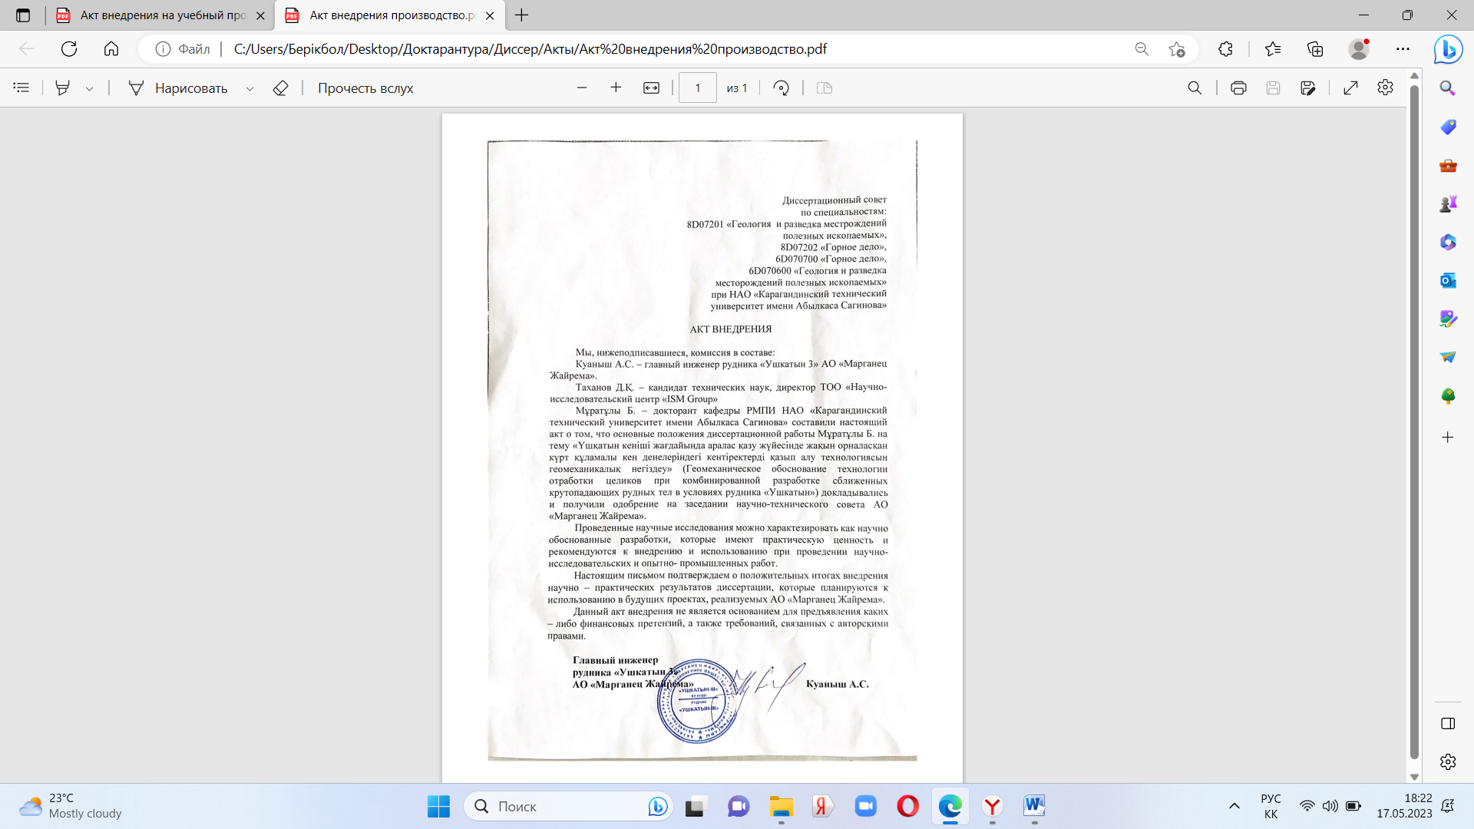
ҚОСЫМША Ә
Оқу үрдісіне енгізу актісі
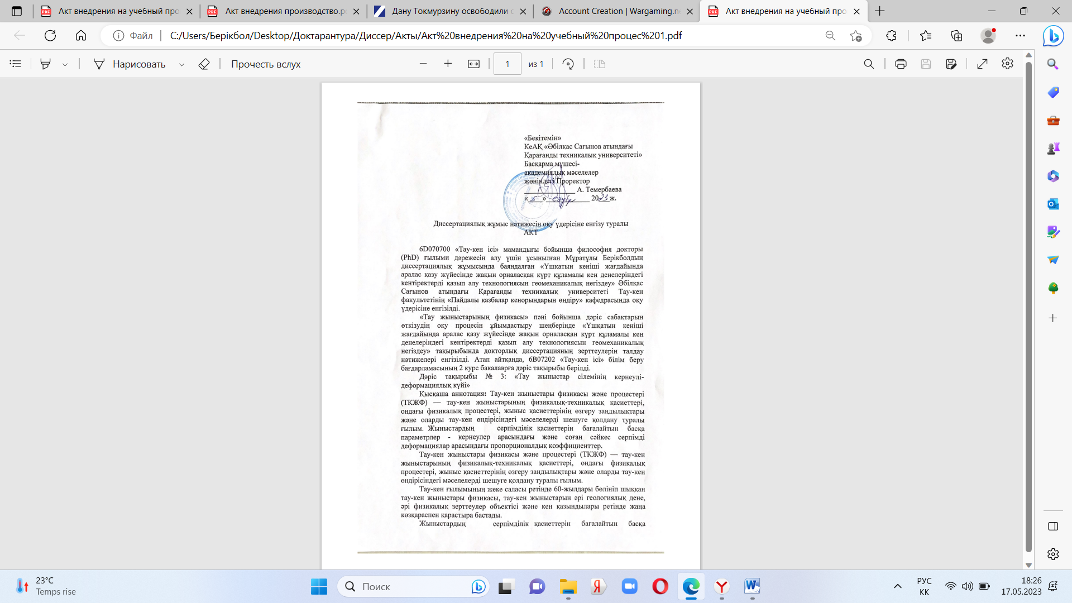
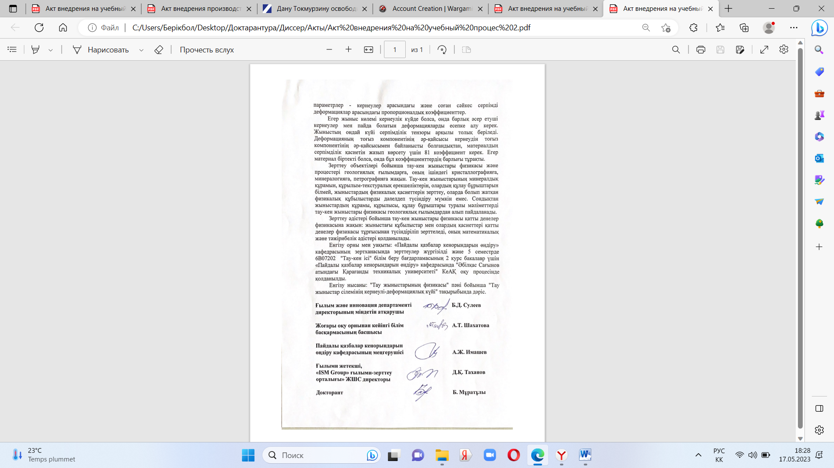
ҚОСЫМША Б

«БП-100» бұрғылау қондырғысының
техникалық сипаттамасы

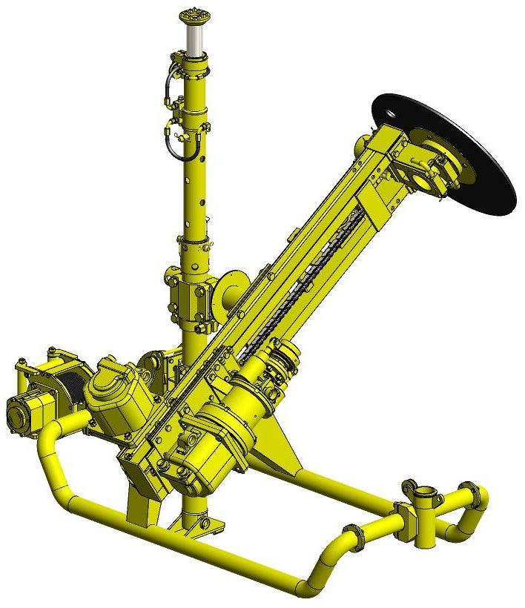

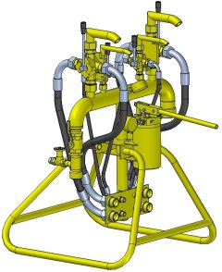

БП-100 техникалық көрсеткіштері

Көрсеткіштің атауы | Көрсеткіштің мәні
Тау-кен қазбасының өлшемдері (ені х биіктігі), м  минималды  максималды | 2,6 х 2,6  3,9 х 3,9
Бұрғылау диаметрі, мм | 85, 105, 110, 130, 160
Төтелді кеңейту диаметрі, мм | 160 ÷ 250
Бұрғылау тереңдігі, м дейін | 100 ÷ 150
Бұрғылау ставының диаметрі, мм | 76; 89
Бұрғылау бағыты:  Толық веер, тік төтелдер керме бағаншаның осіне параллелді, град | 0…360
Қысылған ауаның жұмыс істеу қысымы, МПа (кгс/см2) | 0,5 (5)
Ауа шығыны (пневмоұрғышсыз), м3/мин | 12 ÷ 14
Су торабындағы жұмыс істеу қысымы, МПа (кгс/см2) | 0,6…1,2 (6…12)
Су шығыны, л/мин | 10-18
Станоктың жалпы салмағы (штанг жиынтығынсыз және қосалқы бөліктерсіз), кг | 810

ҚОСЫМША В

Аршық кемерінен кентірекке төтел бұрғылау сұлбасы.

Кіріспе
Бұл паспортпен аршық пен жерасты тау-кен жұмыстары арасындағы қорғаушы кентіректі бұрғылау қарастырылады. Блок өздігінен жүретін «Sandvik DR-560» бұрғылау қондырғысымен бұрғыланады. Блоктағы кентірек 10-нан 15 м дейін қалыңдықты құрайды.
Кентіректі жарғаннан кейін жарылған кен +235 м немес +240 м деңгейжиектерге құлайды. Паспортпен «Тау-кен және геологобарлау жұмыстарын жүргізетін қауіпті өндірістік объекттарға арналған ҚЕ» қарастырылады.

Блокты бұрғылау тәртібі
Кен денелері 70-80 градус бұрышпен жатады, сондықтан әрбір төтелдің еңкею бұрышы кен денесінің құлау бұрышына сәйкес келі керек.
Барлық төтелдер тек кен бойымен ғана бұрғыланады. Кентіректің нақты қалыңдығы белгісіз болғандықтан бірінші төтел кентіректі тесіп өткенше бұрғыланады. Ол кентіректің қалыңдығын анықтауға арналған тексеру төтелі ретінде саналады. Келесі төтелдер 1 м жеткізбей бір мезгілде бұрғыланады және 3х4 торы бойынша 6 төтелден артық жарылмайды. Төтелдерді бұрғылау және аттыру солтүстіктен басталады. Бірінші төтелдер барлау төтелдеріне, ал келесілері ашық алаңға құлатылады. Бірінші кезекте жоғары жатқан жақтың кентірегі құлатылады және содан кейін ғана төмен жатқан кен денесінің кентірегін бұрғылап құлатуға кіріседі. Бұрғылау жерасты кенішінің геологиялық қызметінің жүйелі бақылауымен жүзеге асырылады. 6 аттырылатын төтелге аттырылмауы тиіс бірақ төленуі керек бір барлау төтелін бұрғылау қарастырылған.

Қауіпсіздік шаралары
Кез-келген блокты бұрғылау кезіндегі орындалатын жалпы ережелерден басқа келесідей шараларды орындау қажет.
Аршықтың геологиялық қызметі бұрғылау деңгейжиекында кен денесінің контурын шығарады.
Жерасты кенішінің маркшейдерлік қызметі көтермелердің контурын жоғарғы нүктесінде шығарады. Көтерме контуры сигналдық лентамен қоршалады. Блокта бұрғылау мен бақылауға қатысы жоқ бөгде адамдардың болуына тыйым салынады.
Блокта дизелді жанармай және су құюға тыйым салынған. Ол үшін станок блоктан 15 метрге алыстап кетуі тиіс. Шығыс жағынан құлауы мүмкін призмаға кіруге тыйым салынады. Кен денесінің құлау призмасы батыс жағында 2 м құраған кезде шығыс жағы бойынша 20 м құрауы мүмкін. Кен денесінің құлау бұрышын анықтау керек болған жағдайда құлатудың шетінен (солтүстігінен) орындау қажет.

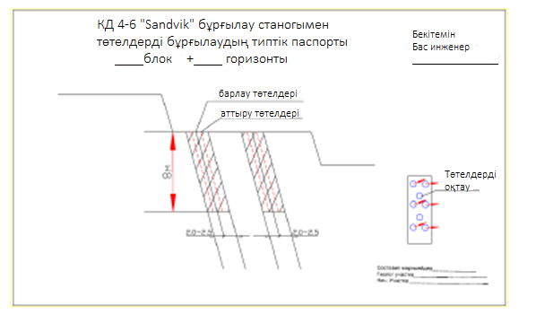
2. Қалыңдығы 5 м асатын этажаралық кентіректі бұрғылау сұлбасы
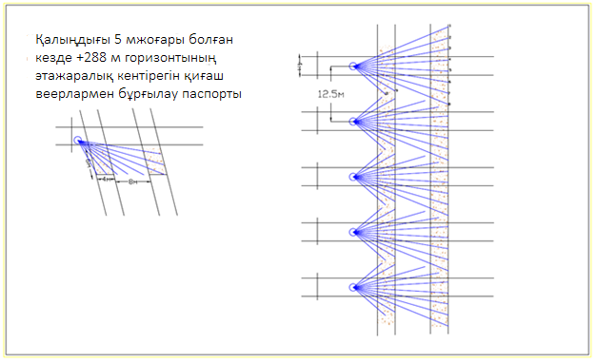

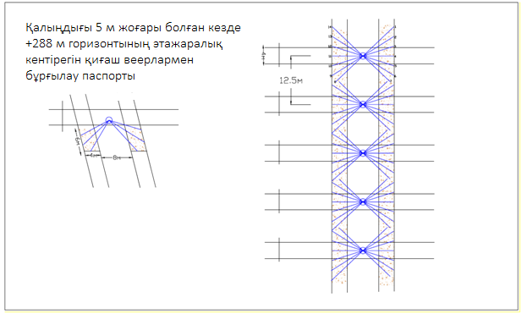
- Қалыңдығы 4 м кем болатын этажаралық кентіректі бұрғылау сұлбасы
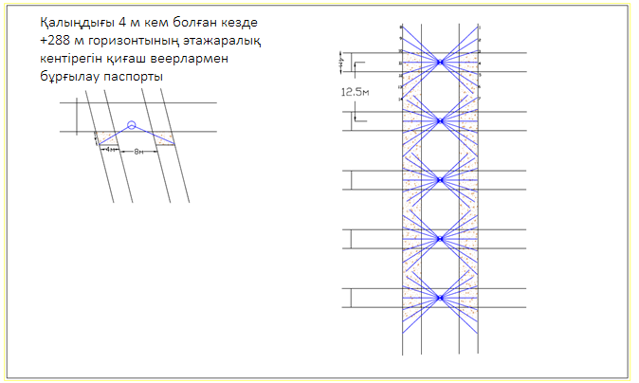
Штрекүсті кентірегі этажарлық кентіректерге ұқсас қиғаш веерлармен бұрғыланады.

4 Веерлы төтелдерді бұрғылау сұлбасы
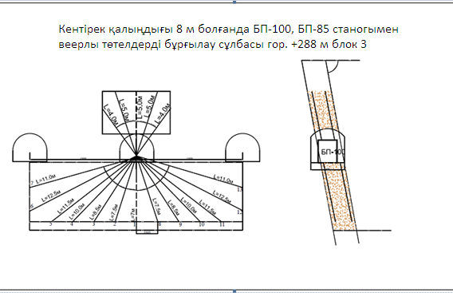

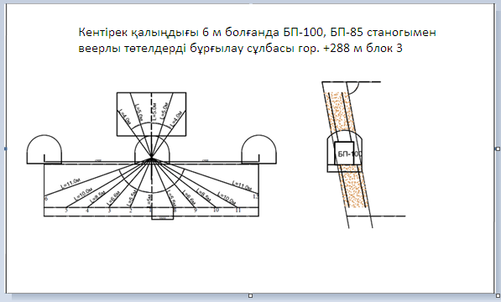
№1 төтел (бақылау) кентіректің нақты қалыңдығын анықтау үшін тесіп өткенше бұрғыланады. Қалған төтелдер кентіректің шегіне қатысты 1 м қалғанша бұрғыланады. +288 м гор. 4 және 6-кен денелері бойынша Бл. №1, 3, 5, 7, 9, 11 қорғаушы кентіректіректерінің бақылау бұрғылануларының жоспарын қара. Бұрғылау кезінде төтелдер арасындағы арақашықтық және бұрғылау бұрышы сақталады.
Кен денесі бойынша екі веер бұрғыланады.
Төмен жатқан бөліктен бос жынысқа дейінгі арақашықтық 4 м, жоғары бөлік 0,7 м. Кен денесінің нақты қалыңдығына байланысты веерлар арасы 2-3 м құрайды.

